Mūrininko-betonuotojo modulinė profesinio mokymo programa, III lygis

Teorinių ir praktinių užduočių mokinio sąsiuvinis

Teorinių ir praktinių užduočių mokinio sąsiuvinis parengtas įgyvendinant iš Europos Sąjungos struktūrinių fondų lėšų bendrai finansuojamą projektą „Lietuvos kvalifikacijų sistemos plėtra (I etapas)“ (projekto Nr. 09.4.1-ESFA-V-734-01-0001).

Teorinių ir praktinių užduočių mokinio sąsiuvinio (Mūrininko-betonuotojo modulinė profesinio mokymo programa, III lygis) autoriai patvirtina, kad šiame teorinių ir praktinių užduočių mokinio sąsiuvinyje pateiktos užduotys nepažeis autorių, kurių kūriniai naudojami, teisių ir visa užduotims rengti ir iliustruoti naudota literatūra ir šaltiniai yra pateikti sąsiuvinio gale.

Teorinių ir praktinių užduočių mokinio sąsiuvinio autoriai:
Jadvyga Aleksejeva
Asta Šimakauskienė
MODULIS „ĮVADAS Į PROFESIJĄ“

TESTAS ĮSIVERTINTI GEBĖJIMAMS PRIEŠ PRADEDANT MOKYTIS

- Kokie iš išvardintų pastatų priklauso visuomeniniams pastatams?
- Cechai, fabrikai, gamyklos;
- Muziejai, ligoninės, mokyklos, parduotuvės;
- Tiltai, bokštai, rezervuarai.

- Kokie iš išvardintų pastatų priklauso pramoniniams pastatams?
- Cechai, fabrikai, gamyklos;
- Muziejai, ligoninės, mokyklos, parduotuvės;
- Tiltai, bokštai, rezervuarai.

- Kaip skirstomi pastatai pagal sieninių medžiagų rūšį?
- Gyvenamieji, visuomeniniai, gamybiniai;
- Mūriniai, mediniai, betoniniai.
- Mažaaukščiai, daugiaaukščiai, aukštybiniai.

- Kokie darbai priskiriami prie apdailos darbų?
- pamatų montavimas, sienų mūrijimas, stogo montavimas;
- betonavimo, konstrukcijų montavimo darbai;
- tinkavimo, dažymo, plytelių klijavimo darbai, gipso kartono montavimas.

- Kokie darbai priskiriami prie mūro darbų?
- Pertvarų ir sienų mūrijimas iš plytų, pertvarų ir sienų mūrijimas iš blokelių;
- Tinkavimo, dažymo, plytelių klijavimo darbai, gipso kartono montavimas;
- Pamatų montavimas, betonavimo, konstrukcijų montavimo darbai.

- Pastatas yra stačiakampio formos. Jo ilgis - 12 m, plotis – 500 cm. Kokį sklypo plotą užima pastatas?
- 60 m²;
- 600 cm²;
- 600 m².

- Pastato statyba prasideda nuo:
- Sienų mūrijimo;
- Pamatų montavimo;
- Perdangų montavimo.

- Sienos ilgis - 12 m, aukštis – 3 m, storis - 25 cm. Koks bus sienos tūris?
- 900 cm³;
- 90 m³;
- 9 m³.

- Mastelis M1:100 yra:
- Natūralus;
- Mažinimo;
- Didinimo.

- Kurios iš išvardintų statybinių medžiagų naudojamos mūro darbams? (pabraukite)
Gruntas, skiedinys, glaistas, plytos, dažai, betonas, blokeliai, plytelės, akmenys, apmušalai, klijai, mediena.

MODULIS „ĮVADAS Į PROFESIJĄ“

TESTAS ĮSIVERTINTI GEBĖJIMAMS PRIEŠ PRADEDANT MOKYTIS

ATSAKYMAI

UŽDUOTYS | ATSAKYMAI
1 | B
2 | A
3 | B
4 | C
5 | A
6 | A
7 | B
8 | C
9 | B
10 | Skiedinys, plytos, blokeliai, akmenys, klijai

MODULIS: „ BENDROS VEIKLOS STATYBOS OBJEKTE VYKDYMAS (MŪRININKO-BETONUOTOJO)“

1 užduotis. PATEIKITE GAMTINIŲ IR DIRBTINIŲ STATYBINIŲ MEDŽIAGŲ PAVYZDŽIŲ.
Gamtinės medžiagos
Dirbtinės medžiagos

2 užduotis. PABRAUKITE TEISINGĄ ATSAKYMĄ
1. Kokia medžiagų savybė yra stiprumas? (fizikinė, mechaninė, cheminė, eksploatacinė).
2. Kokia medžiagų savybė yra tankis? (fizikinė, mechaninė, cheminė, eksploatacinė.).
3. Kokia medžiagų savybė yra ilgaamžiškumas? (fizikinė, mechaninė, cheminė, eksploatacinė).
4. Kokia medžiagų savybė yra rišimasis? (fizikinė, mechaninė, cheminė, eksploatacinė).

3 užduotis. ATSAKYKITE Į KLAUSIMUS.
1) Kokios medžiagos vadinamos rišamosiomis ir kokia jų paskirtis?

2) Išvardykite neorganines ir organines statybines medžiagas.
a) Neorganinės:
b) Organinės:

3) Kuo skiriasi orinės rišamosios medžiagos nuo hidraulinių?

4) Kuo pasižymi gipsas?

5) Iš kokių medžiagų gaminamas portlancementis?

6) Kokie cementai vadinami specialiosios paskirties ir užrašykite jų paskirtį?

7) Kaip klasifikuojami užpildai? Išvardykite užpildus naudojamus skiediniams ir betonams.

4 užduotis. PABRAUKITE TEISINGĄ ATSAKYMĄ (galimas ne vienas teisingas atsakymas)
- Paprastas skiedinys tai: molio skiedinys, cemento skiedinys, kalkių-cemento skiedinys, kalkių-gipso skiedinys.
- Sudėtinis skiedinys tai: molio skiedinys, cemento skiedinys, kalkių-cemento skiedinys, kalkių-gipso skiedinys.
- Iš kokių žaliavų gaminama silikatinė plyta? molis, smėlis, priedai ir vanduo; kalkės, smėlis, priedai ir vanduo
- Iš kokių žaliavų gaminama keraminė plyta? molis, smėlis, priedai ir vanduo; kalkės, smėlis, priedai ir vanduo

5 užduotis. ATSAKYKITE Į KLAUSIMUS.
1. Kaip skirstomi skiediniai pagal paskirtį?

2. Kaip skiediniai skirstomi pagal rišamąją medžiagą?

3. Kaip skiediniai skirstomi pagal tūrio masę?

4. Kuo skiriasi betonas nuo skiedinio?

5. Paaiškinkite, ką reiškia skaičiai, žymintys cemento-kalkių sausojo skiedinio mišinio sudėtį 1:2:3 tūrio arba masės dalimis?
1 – 2 – 3 –

6. Iš kokių medžiagų gaminamas betonas?

7. Kokie natūralūs užpildai naudojami skiedinio ir betono mišiniams gaminti?

8. Kaip klasifikuojami betonai pagal tūrio masę?

9. Ką nurodo skiedinio markė?

6 užduotis. PAŽYMĖKITE TEISINGĄ ATSAKYMĄ
1. Pavojingos zonos statybvietėje, kuriose nuolat veikia rizikos veiksniai turi būti:
- aptvertos signaliniais aptvarais;
- aptvertos apsauginiais aptvarais;
- paženklintos saugos ir sveikatos ženklais;
- aptvertos įspėjamąja juosta su užrašu „STOP“.

2. Kokiame aukštyje galima mūryti stovint ant pastolių be saugos diržo?
- 1,1 m;
- 1,3 m;
- 2 m;
- 5 m.

3. Kokia apsaugos priemonė BŪTINA, dirbančiam 5 m aukštyje?
- Akiniai;
- Respiratorius;
- Apsauginis diržas;
- Ausinės.

4. Kas turi būti įmonės pirmosios pagalbos rinkinyje?
- Įvairios paskirties tvarsčiai, pleistrai;
- Tirpalai žaizdoms dezinfekuoti;
- Amoniakas, vienkartinės dirbtinio kvėpavimo kaukės;
- Visos čia išvardintos kokybiškos priemonės.

5. Ar galima mūryti stovint ant pristatomų kopėčių?
- Mūryti galima;
- Mūryti negalima;
- Priklauso nuo darbo vietos;
- Mūryti galima, jeigu leido darbo vadovas.

6. Raskite teisingą teiginį.
- Naudojamus pastolius darbų vadovas turi apžiūrėti kartą per savaitę.
- Naudojamus pastolius darbų vadovas turi apžiūrėti kartą per mėnesį.
- Nenaudojamus pastolius darbų vadovas turi apžiūrėti kartą per mėnesį.
- Nenaudojamus pastolius darbų vadovas turi apžiūrėti kartą per savaitę.

7. Koks turi būti pastolių pakloto plotis, mūrijant?
- 1,0 m;
- 1,2 m;
- 1,8 m;
- ≥ 2 m.

8. Koks turi būti tarpas tarp statomo pastato ir klojinių pakloto, mūrijant ant pastolių?
- 5 cm;
- 10 cm;
- 15 cm;
- 20 cm.

9. Kas turi būti įrengta saugiam darbui ant darbinio pastolių pakloto?
- Apsauginis turėklas;
- Papėdės lenta;
- Apsauginis stogelis;
- Visos aukščiau išvardintos priemonės.

10. Kokios priemonės naudojamos birių medžiagų kilnojimui į mūrijimo vietą? (gal laikymui?)
- Kobiniai;
- Griebtuvai;
- Standartinė patikrinta tara;
- Visos aukščiau išvardintos priemonės.

11. Jei, dirbant 1,3 m aukštyje, neįmanoma įtaisyti aptvarus, darbininkus būtina:
- aprūpinti apsauginiais diržais su karabinais, nurodant jų pritvirtinimo vietas;
- instruktuoti apie atsargumą dirbant;
- darbininkai privalo būtinai būti sportininkais atskyrininkais;

12. Ant sumontuotų perdangų klojinių, pastolių, pakylų paklotų, esančių aukščiau 1,3 m nuo žemės ar perdangų lygio, privalo būti:
- įspėjamieji užrašai;
- draudžiantieji ženklai;
- signalinės užtvaros;
- ne mažesnio, kaip 1 m aukščio apsauginės užtvaros.

13. Surenkant klojinių elementus keliais aukštais, kiekvieną kitą aukštą būtina įrenginėti tik pritvirtinus:
- apatinio aukšto visus elementus;
- apatinio aukšto 80 % elementų;
- apatinio aukšto 50 % elementų;
- apatinio aukšto 30 % elementų.

14. Mūrijant aukštesnes, kaip 7 m sienas, viršum pakloto turi būti įrengtas:
- karnizas;
- parapetas;
- apsauginis stogelis;
- tentas.

15. Pastoliai tvirtinami prie:
- silpnai pritvirtintų montavimo kilpų;
- sienoje įmūrytų inkarų;
- karnizų;
- balkonų.

16. Kokiu masteliu braižomi statybiniai brėžiniai (aukštų planai, pjūviai, fasadai)?
- 1:1, 1:2, 1:10;
- 1:100, 1:50, 1:200;
- 2:1, 10:1, 50:1.

17. Aukšto aukštis – tai:
- pastato erdvė nuo grindų iki lubų;
- pastato erdvė nuo pirmo aukšto grindų iki reikiamo aukšto patalpų lubų;
- pastato erdvė nuo patalpų grindų paviršiaus iki virš jų esančių patalpų grindų paviršiaus.

18. Ką vadiname techniniu piešiniu?
- aiškinamąjį brėžinio raštą;
- piešinį ar brėžinį, atliktą ranka laikantis proporcijų;
- brėžinį, atliktą su braižymo įrankiais.

19. Greitoji medicinos pagalba kviečiama telefono numeriu:
- 112 arba 03;
- 112 arba 02;
- 112 arba 01.

20. Kokį saugaus darbo instruktažą darbdavys praveda naujai priimtam darbuotojui?
- specialųjį;
- pirminį;
- įvadinį.

7 užduotis. ATSAKYKITE Į KLAUSIMUS
Mūrijant sieną, darbininkas apsaugai nuo kritimo naudoja saugos diržą (1 pav.).
1. Kokiame minimaliame aukštyje nuo žemės jis dirba?
2. Koks yra maksimalus išmūrytos sienos aukštis?
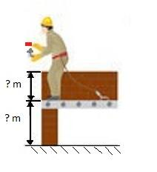
1 pav. Mūrijimas ant perdangų.
https://www.visainfo.lt/pastoliai-pastoliu-rusys-arveriva-382

8 užduotis. IŠVARDYKITE PAGRINDINES PASTOLIŲ KONSTRUKCIJOS DALIS (2 pav.)
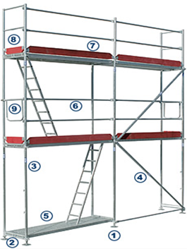
2 pav. Rėminių-fasadinių pastolių pagrindiniai elementai

MEVA klojiniai,pastoliai, bokšteliai, montavimas.Prieiga per internetą: http://linalija.lt/pastoliai
http://linalija.lt/pastoliai/fasadiniu-reminiu-pastoliu-pardavimas/
1. –  2. –  3. –  4. –  5. – | 6. –  7. –  8. –  9. –

9 užduotis. SURAŠYKITE SKAIČIUS TAIP, KAD BŪTŲ TEISINGA RĖMINIŲ PASTOLIŲ MONTAVIMO SEKA
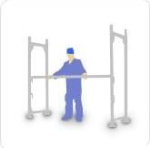 | 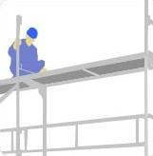 | 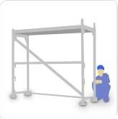
1 | 2 | 3
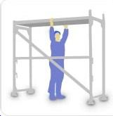 | 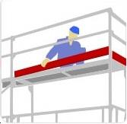 | 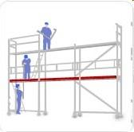
4 | 5 | 6
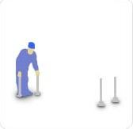 | Atsakymas:
7
3 pav. Rėminių pastolių montavimas
Pastoliai. Pastolių rūšys – ARVĖRIVA. Prieiga per internetą:https://www.visainfo.lt/pastoliai-pastoliu-rusys-arveriva-382

10 užduotis. PAŽYMĖKITE NETEISINGĄ TEIGINĮ. Darbinis pastolių paklotas:
- turi būti žemiau kaip 150 mm nuo mūro paviršiaus;
- turi būti lygus, švarus, neskylėtas;
- turi būti aptvertas;
- gali būti apkrautas didesne apkrova, negu jam nustatyta.

11 užduotis. PARAŠYKITE PRIE TEIGINIO T - TIESA ARBA N – NETIESA.
1) Prieš pradėdamas dirbti mūrininkas turi išklausyti darbų saugos instruktažą
2) Tarpas tarp statomo pastato ir pastolių reikalingas, kad pro jį būtų galima nuleisti svambalą vertikalumui tikrinti –
3) Apsauginiai pastolių stogeliai turi būti siauresni kaip 1,5 m
4) Metalinis pastolių paklotas turi būti perforuotas

12 užduotis. KOKIOS KONSTRUKCINĖS SCHEMOS PAVAIZDUOTOS A, B, C PAVEIKSLĖLIUOSE IR KAIP VADINASI SKAIČIAIS 1, 2, 3, 4, 5 PAŽYMĖTI ELEMENTAI ?
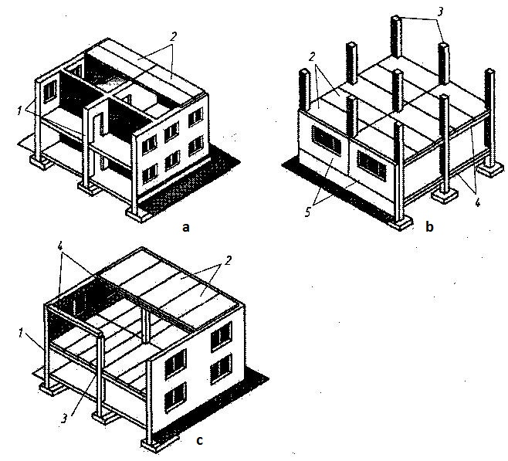 | 1. –  2. –  3. –  4. –  5. –
4 pav. Pastatų konstrukcinės schemos.
Aleksejeva, J. (2015). Mūrijimo pagrindai. Vadovėlis. Vilnius: UAB Arx Reklama, p.29
Iš: Vilniaus statybininkų rengimo centras [interaktyvus], EDUCTON→ Dirbti neprisijungus→ Mokymo priemonės. Prieiga per internetą: http://vsrc.lt/#netsmart

13. užduotis. PAŽYMĖKITE TEISINGĄ ATSAKYMĄ
1. Cokolis – tai:
- mūro vieta, išsikišusi virš angų;
- viršutinė pamato dalis, iškilusi virš žemės;
- konstrukcija virš angos.

2. Piliastras – tai:
- horizontalus užleidimas, išsikišęs iš plokštumos į išorę;
- mūro dalis, išsikišusi iš visos išorinės sienos plokštumos stačiakampiais stulpais;
- įduba mūro sienoje.

3. Kokios yra perdangos?
- cokolinės, tarpaukštinės, pastogės;
- pirmo, antro, trečio aukšto perdangos;
- vidinės, išorinės perdangos.

4. Kaip vadinami pamatai po sienomis?
- juostiniai;
- poliniai;
- stulpiniai.

5. Kaip vadinamos patalpos tarp stogo ir viršutinio perdangos?
- mansardinėmis;
- cokolinėmis;
- tarpaukštinėmis.

6. Kokie pastatai priklauso gamybiniams pastatams?
- parduotuvės, mokyklos, teatras;
- tiltai, bokštai rezervuarai;
- gamyklos, fabrikai, žemės ūkio pastatai.

7. Kokie statiniai priskiriami inžineriniams statiniams?
- tiltai, tuneliai, bokštai;
- fabrikai, gamyklos, cechai;
- ligoninės, mokyklos, teatrai.

8. Kuris pastato aukštas vadinamas cokoliniu?
- kai priegrindos (žemės paviršiaus) atžvilgiu grindys įgilintos į žemę ne daugiau kaip per pusę patalpos aukščio;
- kai visos patalpos įgilintos į žemę;
- kai grindys priegrindos (žemės paviršiaus) atžvilgiu įgilintos daugiau kaip per pusę patalpos aukščio.

9. Kaip klasifikuojami pastatai pagal sieninių medžiagų rūšį?
- gyvenamieji, visuomeniniai, gamybiniai;
- mūriniai, mediniai, blokiniai, paneliniai;
- mažaaukščiai, daugiaaukščiai, aukštybiniai.

10. Kaip vadinama aplink pastatą einanti siaura juosta iš akmenų, betono arba asfaltbetonio, daroma su nuolydžiu nuo pastato?
- cokolis;
- priegrinda;
- mansarda.

11. Kap vadinamos betoninės sijos, kurios sujungia visus polius?
- rygeliai;
- rostverkas;
- santvara.

12. Koks turi būti atstumas tarp polių, darant gręžtinius polinius pamatus?
- ne didesnis kaip 2 m;
- didesnis kaip 2 m;
- ne didesnis kaip 3 m.

13. Kokie darbai priskiriami specialiesiems darbams?
- tinkavimas, dažymas, plytelių klijavimas, tapetavimas;
- klojinių įrengimas, armavimas, skiedinio paruošimas ir betonavimas;
- jėgos, apšvietimo, telefono tinklų, vandentiekio tiesimas, liftų montavimas.

14. Kaip skirstomi visi statybos montavimo darbai?
- mūro darbai, stogo darbai;
- pamatų montavimo ir betonavimo darbai;
- bendrieji statybiniai, specialieji, transporto darbai.

15. Kaip vadinamos išorinės sienos, kai į jas remiasi visos konstrukcijos?
- laikančiosiomis;
- nelaikančiosiomis;
- laikančiosiomis tik savo svorį.

16. Kaip vadinami pastatai, kai konstrukcijos betonuojamos statybvietėje?
- mūriniais;
- paneliniais;
- monolitiniais.

17. Iš kokių elementų susideda stogas?
- iš perdangų, gegnių, hidroizoliacijos;
- iš gegnių, grebėstų, stogo dangos;
- iš perdangos, grebėstų, stogo dangos.

18. Kaip vadinami pastatai, kai visą pastato krūvį laiko kolonų-sijų karkasas ir išorinės laikančios sienos?
- pusiau karkasiniais pastatais;
- nekarkasiniais pastatais;
- karkasiniais pastatais.

19. Kokio nuolydžio stogas vadinamas plokščiuoju?
- 0–5 laipsnių;
- 20–30 laipsnių;
- 5–20 laipsnių.

20. Kaip vadinami pastatai, kai visą pastato krūvį laiko kolonų-sijų karkasas?
- pusiau karkasiniais pastatais;
- nekarkasiniais pastatais;
- karkasiniais pastatais.

14 užduotis. PAVEIKSLĖLYJE PAVAIZDUOTAS PENKIŲ AUKŠTŲ PASTATO SKERSINIS PJŪVIS. UŽRAŠYKITE PASTATO ELEMENTŲ PAVADINIMUS.
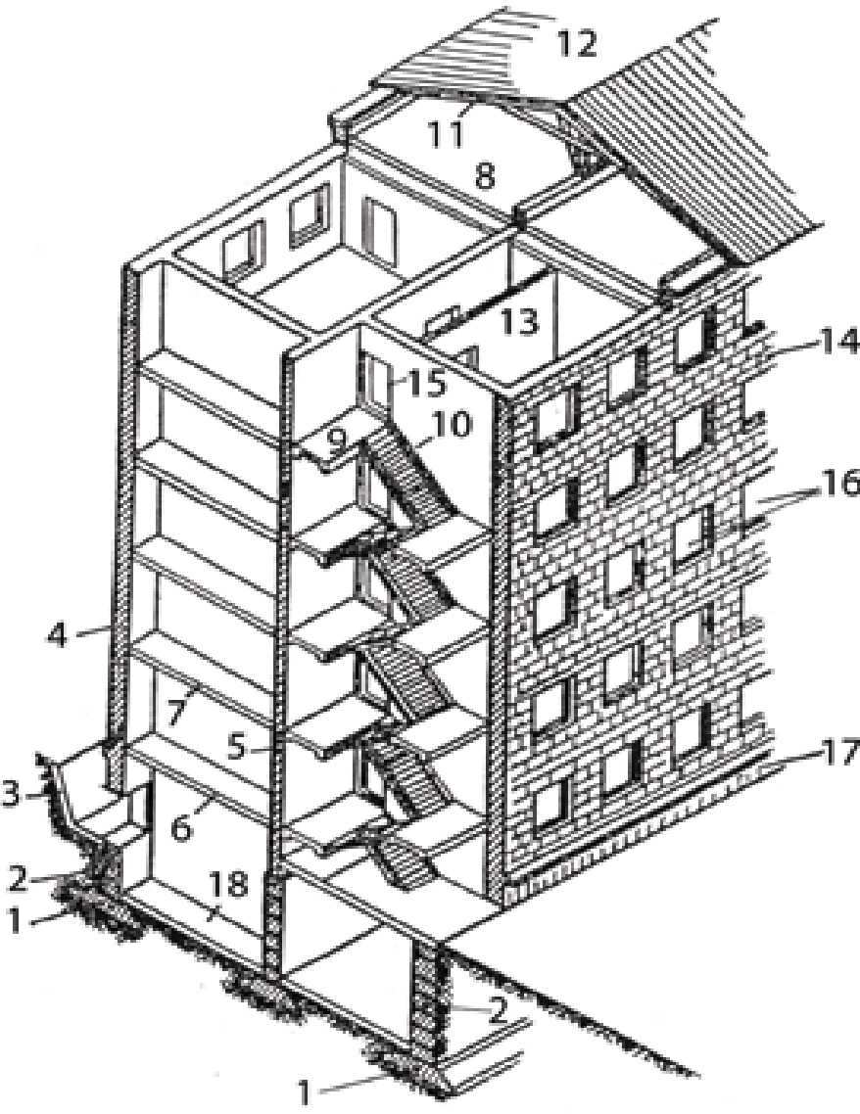 | 1. –  2. –  3. –  4. –  5. –  6. –  7. –  8. –  9. –  10. –  11. –  12. –  13. –  14. –  15. –  16. –  17. –  18. –
5 pav. Penkių aukštų skersinis pjūvis.
Aleksejeva, J. (2015). Mūrijimo pagrindai. Vadovėlis.Vilnius: UAB Arx Reklama, p.13
Iš: Vilniaus statybininkų rengimo centras [interaktyvus], EDUCTON→ Dirbti neprisijungus→ Mokymo priemonės. Prieiga per internetą: http://vsrc.lt/#netsmart

15 užduotis. PAVEIKSLĖLYJE PAVAIZDUOTI SIENOS ELEMENTAI. UŽRAŠYKITE, KURIUO NUMERIU JIE PAŽYMĖTI
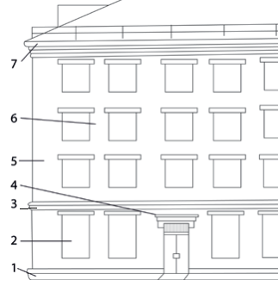 | kampinis tarpuangis  virš durų angos karnizas (sandrikas)  cokolis  vainikinis karnizas  tarpinis karnizas (juostelė)  tarpuangis  lango anga
6 pav. Pagrindiniai sienos elementai
Aleksejeva, J. (2015). Mūrijimo pagrindai. Vadovėlis.Vilnius: UAB Arx Reklama, p.20
Iš: Vilniaus statybininkų rengimo centras [interaktyvus], EDUCTON→ Dirbti neprisijungus→ Mokymo priemonės. Prieiga per internetą: http://vsrc.lt/#netsmart

16 užduotis. ATSAKYKITE Į KLAUSIMUS
1. Kokios yra konstrukcinės pastatų schemos?
2. Kas sudaro pastato karkasą?
3. Kokie pamatai daromi po kolonomis?
4. Nuo ko priklauso pamatų pasirinkimas statant pastatą?
5. Kas vadinama sienos dalis tarp angų?
6. Iš kokių elementų susideda šlaitinis stogas?
7. Kaip vadinama uždara erdvė tarp stogo ir viršutinės perdangos?
8. Kokios sienos vadinamos laikančiosiomis?
9. Kaip skirstomos perdangos pagal funkcinius požymius?
10. Kas yra sąrama ir kurioje pastato vietoje įrengiama sąrama?

17 užduotis. KOKIE MATMENYS, NURODOMI PASTATO PLANUOSE, PAŽYMĖTI SKAIČIAIS?
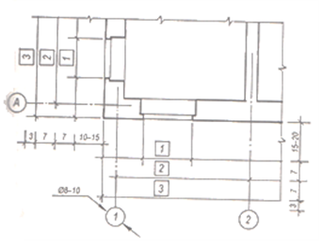
7 pav. Pastato plano fragmentas.
Mickevičius, V. (2005). Inžinerinė grafika statybininkams. Vadovėlis. Vilnius: Žygimantų spaustuvė p. 65
1.
2.
3.

18 užduotis. KOKIŲ PASTATO ELEMENTŲ SUTARTINIAI ŽENKLAI PARODYTI PAVEIKSLĖLIUOSE? (Atsakymus sudėliokite eilės tvarka)
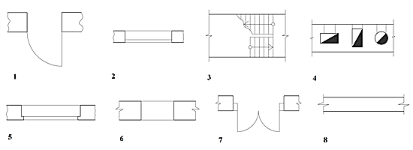
8 pav. Sutartiniai žymėjimai brėžiniuose.
Juodagalvienė, B., Gerdžiūnas, P., Kvietkauskas, R. Statybinė braižyba. Užduotys ir metodikos nurodymai. (2001). Vilnius: Technika, p.21-22
siena, apatinis laiptatakis, lango anga be užkaitų, vienvėrės dešininės durys, dvivėrės durys, lango anga su užkaitais, dūmtraukio kanalai, anga nesiekianti grindų
1 |  | 5
2 |  | 6
3 |  | 7
4 |  | 8

19 užduotis. ŽEMIAU IŠVARDYTI MEDŽIAGŲ SUTARTINIAI ŽENKLAI. KOKIE SUTARTINIAI MEDŽIAGŲ ŽENKLAI PARODYTI? (Atsakymus sudėliokite eilės tvarka)
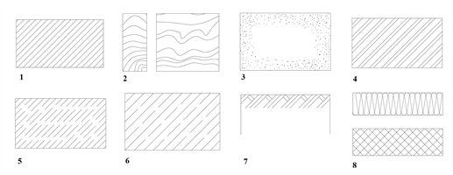
9 pav. Sutartiniai žymėjimai brėžiniuose.
Juodagalvienė, B., Gerdžiūnas, P., Kvietkauskas, R. Statybinė braižyba. Užduotys ir metodikos nurodymai. (2001). Vilnius: Technika, p.12
Plytų mūras, gelžbetonis, pjūvio plotas, betonas, termoizoliacinė medžiaga, mediena, smėlis, gruntas
1 |  | 5
2 |  | 6
3 |  | 7
4 |  | 8

20 užduotis. PATEIKTI BRĖŽINIŲ FORMATAI. PAGAL MATMENIS NUSTATYKITE FORMATO ŽYMĖJIMĄ IR UŽRAŠYKITE ŠALIA MATMENŲ.
297 x 210
297 x 420
594 x 420
594 x 841
1189 x 841

21 užduotis. SUDĖLIOKITE PAGAL EILIŠKUMĄ IŠVARDINTAS STATINIO PROJEKTO DALIS
vidaus inžinerinės įrangos brėžiniai,
aiškinamasis raštas
architektūrinės dalies brėžiniai
aplinkos apsaugos statybos metu brėžiniai
priešgaisriniam saugumui užtikrinti aprašas
lauko inžinerinės įrangos brėžiniai
statinio techniniai duomenys
konstrukcinės dalies brėžiniai
1.
2.
3.
4.
5.
6.
7.
8.

22 užduotis. PAŽYMĖKITE TEISINGĄ ATSAKYMĄ
1. Statybiniuose brėžiniuose patalpos aukštį nusako:
- atstumas nuo grindų paviršiaus iki lubų paviršiaus;
- atstumas nuo grindų paviršiaus iki kito aukšto grindų paviršiaus;
- atstumas nuo vienos sienos iki kitos sienos.

2. Elemento paviršius, esantis žemiau pirmojo aukšto grindų lygio, žymimas skaitmeniu:
- be ženklo;
- su pliuso ženklu;
- su minuso ženklu.

3. Statybiniuose brėžiniuose aukšto aukštį nusako:
- atstumas nuo grindų paviršiaus iki lubų paviršiaus;
- atstumas nuo grindų paviršiaus iki virš esančio aukšto grindų paviršiaus;
- atstumas nuo žemės paviršiaus iki reikiamo aukšto grindų paviršiaus.

4. Kokio pastato konstrukcinio elemento paviršius žymimas nuline altitude?
- pamato apatinis lygis;
- žemės lygis;
- pirmo aukšto grindų lygis.

5. Kokiais vienetais statybiniuose brėžiniuose dažniausiai nurodomi linijiniai matmenys?
- milimetrais;
- metrais;
- decimetrais.

6. Atstumas tarp skersinių pastato ašių vadinamas:
- nava;
- žingsniu;
- atkarpa.

7. Atstumas tarp išilginių pastato ašių vadinamas:
- nava;
- žingsniu;
- atkarpa.

8. Pastato vertikalusis pjūvis – tai:
- pastato vaizdas iš viršaus;
- pastato vaizdas iš priekio, kairės, dešinės ar galo;
- pastato skersinio pjūvio vaizdas;
- pastato horizontalusis pjūvis.

9. Pastato fasadas – tai:
- pastato vaizdas iš viršaus
- pastato vaizdas iš priekio, kairės, dešinės ar galo;
- pastato skersinio pjūvio vaizdas;
- pastato horizontalusis pjūvis.

10. Pastato planas – tai:
- pastato vaizdas iš viršaus;
- pastato vaizdas iš priekio, kairės, dešinės ar galo;
- pastato skersinio pjūvio vaizdas;
- pastato horizontalusis pjūvis.

11. Kokiu masteliu braižomi statybiniai brėžiniai (aukštų planai, pjūviai, fasadai)?
- 1:1, 1:2, 1:10;
- 1:100, 1:50, 1:200;
- 2:1, 10:1, 50:1.

12. Kas yra altitudė?
- taško aukštis virš pasirinkto horizontalaus paviršiaus;
- atstumas tarp ašių;
- atstumas tarp sienų.

13. Kokiais vienetais nurodomi altitudės matmenys?
- centimetrais;
- milimetrais;
- metrais.

14. Kas yra kraigo mazgas?
- viršutinis stogo gegnių sujungimo mazgas;
- gegnių sujungimo su mūrtašiu mazgas;
- gegnių sujungimo su spyriu mazgas.

23 užduotis. PASIRINKITE IŠ ESAMŲ IŠVARDYTŲ MASTELIŲ TEISINGUS ATSAKYMUS IR UŽRAŠYKITE
M 2:1, M 5:1, M 4:1, M 1:2, M 1:5, M 1:10, M 1:20, M 1:50, M 1:100, M 1:200
1. Kokiu masteliu braižomi atskiros pastato konstrukcijos brėžiniai?

2. Kokiu masteliu braižomi pastato brėžiniai?

24 užduotis. PABRAUKITE TEISINGĄ ATSAKYMĄ
1. Koks kanalas pavaizduotas paveikslėlyje? ventiliacijos kanalas, dujų ištraukimo kanalas, dūmtraukio kanalas)
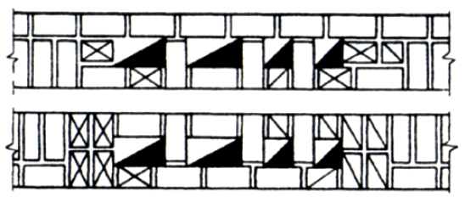
10 pav. Ventiliaciniai ir dūmtraukių kanalai
Aleksejeva, J. (2015). Konstrukcijų mūrijimas iš plytų. Vadovėlis.Vilnius: UAB Arx Reklama, p.44
Iš: Vilniaus statybininkų rengimo centras [interaktyvus], EDUCTON→ Dirbti neprisijungus→ Mokymo priemonės. Prieiga per internetą: http://vsrc.lt/#netsmart

2. Apibūdinkite kas yra detalių brėžiniai.
(Detalių brėžiniai – tai techniniai dokumentai, kuriuose pateikiami visi duomenys detalei gaminti, tikrinti ir išbandyti.
Detalių brėžiniai – tai pagalbiniai dokumentai, kuriuose pateikiami ne visi duomenys detalei gaminti, tikrinti ir išbandyti.
Detalių brėžiniai – tai pateikti papildomi dokumentai, kuriuose pateikiami duomenys pagalbiniai detalei gaminti, tikrinti ir išbandyti.)

3. Kuris iš šių teiginių yra teisingas? Pasirinkite teisingą teiginį.
A - Apmatai (eskizas) – labai svarbus dokumentas kaip ir kiti dokumentai, brėžiniai. Vadovaujantis apmatų (eskizų) brėžiniais gali būti gaminama detalė, gaminys arba pateikiamas užsakymas gamintojams, specialistams, todėl turime labai gerai žinoti ir mokėti apmatų (eskizų) braižymo principus, reikalavimus. Paprastai apmatų brėžiniai atliekami, braižomi ant languoto ar milimetrinio popieriaus.
B - Apmatai (eskizas) – pagalbinis dokumentas. Vadovaujantis apmatų (eskizų) brėžiniais negaminamos detalės, gaminiai, todėl turime gerai žinoti ir mokėti apmatų (eskizų) braižymo tik pagrindinius principus, reikalavimus. Paprastai apmatų brėžiniai atliekami, braižomi ant languoto ar milimetrinio popieriaus.)

4. Kas yra specifikacija? Pasirinkite teisingą teiginį.
Tai pagalbinis dokumentas, kuriame nėra nurodoma surinkimo vieneto gaminio ar komplekto sudėtis. Gaminio specifikacija pateikiama ant A3 formato lapo.
Tai dokumentas, kuriame nurodoma surinkimo vieneto gaminio ar komplekto sudėtis. Gaminio specifikacija pateikiama ant atskiro A4 formato lapo.
Tai juodraštis, kuriame nurodoma surinkimo vieneto gaminio ar komplekto sudėtis. Gaminio specifikacija pateikiama ant kokio norime formato lapo.)

5. Kas yra detalės brėžinys. Pasirinkite teisingą teiginį. (Tai dokumentas, kuriame yra detalės eskizo atvaizdas ir visa informacija, norint ją pagaminti ir patikrinti.
Tai dokumentas, kuriame yra detalės (neišardomo vieneto) atvaizdas ir visa informacija, norint ją pagaminti ir patikrinti.
Tai dokumentas, kuriame yra detalės (išardomo vieneto) pagalbinis vaizdas ir visa informacija, norint ją pagaminti ir patikrinti.)

6. Kas yra eskizas? Pasirinkite teisingą teiginį. (Tai dokumento aprašas, kuriame pateikti principinių konstrukcinių sprendimų duomenys, iš kurių galima sužinoti apie projektuojamo gaminio sandarą, darbo principą, šalutinius parametrus. Dokumento aprašas – atliktas pagal standartą.
Tai konstrukcijos dokumentas, kuriame pateikti principinių konstrukcinių sprendimų duomenys, iš kurių galima sužinoti apie projektuojamo gaminio sandarą, darbo principą, pagrindinius parametrus. Eskizas – paprastai ranka, nebūtinai tam tikru masteliu atliktas brėžinys.
Tai konstrukcijos aprašyti mazgai, kuriame pateikti principiniai konstrukcinių sprendimų duomenys, iš kurių galima sužinoti apie projektuojamo gaminio sandarą, medžiagą, darbo principą, šalutinius parametrus. Konstrukcijos mazgai braižomi įrankiais ir pagal standartą.)

7. Kas yra pjūvis? Pasirinkite teisingą teiginį (tai perpjauto vieno arba keliomis plokštumomis daikto atvaizdas, jame rodome tik tai, kas yra pjūvio plokštumoje;
Tai perpjauto vieno arba keliomis plokštumomis daikto atvaizdas, jame rodome tai, kas yra pjūvio plokštumoje ir už jos)

25 užduotis. IŠNAGRINĖKITE PASTATO PLANO BRĖŽINĮ IR ATSAKYKITE Į KLAUSIMUS
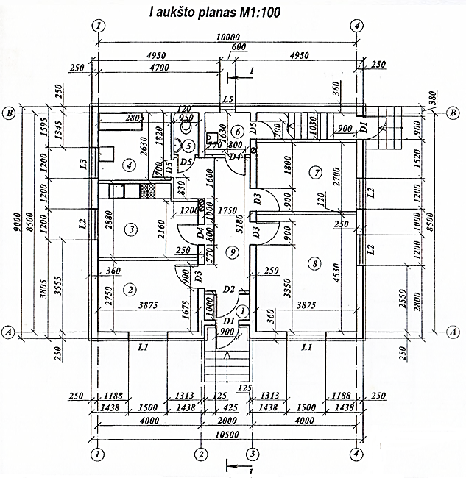
11 pav. Pirmo aukšto planas
Mickevičius, V.ir kt., (2001). Inžinerinė grafika statybininkams, Vadovėlis. Vilnius:Žygimantų
spaustuvė, p.152
1. Koks pastato ilgis ir plotis?
2. Koks yra atstumas tarp kraštinių išilginių ir skersinių pastato ašių?
3. Kiek langų yra pagrindiniame fasade ir koks jų plotis?
4. Kokios patalpos yra pirmame aukšte ?
5. Koks yra 2 patalpos plotas?
6. Koks yra išorinių sienų storis?
7. Koks yra vidinių sienų storis?
8. Koks yra pertvarų storis?
9. Koks yra įėjimo durų plotis?
10. Koks yra 8 patalpos ilgis ir plotis?

MODULIS: „BENDROSIOS VEIKLOS STATYBOS OBJEKTE VYKDYMAS (MŪRININKO-BETONUOTOJO)“

ATSAKYMAI

UŽDUOTYS | ATSAKYMAI
1 užduotis. | Akmenys, smėlis, skalda, mediena, molis, šlakas.  Cementas, plyta, dažai, blokelis, betonas.
2 užduotis. | 1. mechaninė  2. fizikinė  3. eksploatacinė  4. cheminė
3 užduotis. | 1) Rišamosios medžiagos - tai miltelių pavidalo medžiagos, kurios sumaišytos su vandeniu, sudaro plastišką masę, kuri sustingsta į akmenį  2)a) kalkės, gipsas, skystas stiklas, molis, cementas  b) Bituminės, degutinės, polimerai, klijai  3) Orinės –sumaišytos su vandeniu, kietėja ir lieka stiprios tik ore. Gipsas, molis  Hidraulinės – kietėja ore ir vandenyje, visų rūšių cementai  4) Gipsas labai greitai kietėja  5) Smulkiai sumalus klinkerį kartu su gipsu. Klinkeris gaunamas, išdegus klintis ir molį.  6) Greitai kietėjantis –po 1-3 parų įgyja stiprumą, hidrofobinis yra slankesnis, skiediniai su juo mažiau laidūs vandeniui, atsparesnis šalčiui. Baltasis - dekoratyviniams mišiniams, spalvotieji – apdailos mišiniams, pucolaninis naudojamas į betonus, drėgnoje aplinkoje, šlakinis – greitai kietėja drėgnoje aplinkoje  7) Užpildai naudojami gaminant skiedinius ir betonus. Smulkieji ir stambieji, sunkieji ir lengvieji, gamtinės, dirbtinės.  Skiediniams naudojami – kalnų smėlis, upių ir jūros smėlis, smulkintas keramzitas,  Betonui – smėlis, keramzitas, pjuvenos, akmens skalda, pemza, šlakas
4 užduotis. | 1) molio skiedinys, cemento skiedinys  2) kalkių-cemento skiedinys, kalkių-gipso skiedinys  3) kalkės, smėlis, priedai ir vanduo  4) molis, smėlis, priedai ir vanduo
5 užduotis. | 1. Mūrijimo skiediniai, tinkavimo skiediniai  2. Kalkių, molio, cemento, gipso, kalkių - gipso, cemento- kalkių skiediniai  3. Lengvieji, sunkieji skiediniai  4. Betono sudėtis - tai cementas, smulkusis (smėlis) ir stambusis (žvyras, skalda) užpildas, skiedinio sudėtis - tai rišamoji medžiaga, smulkusis užpildas  5. 1:2:3 - 1 dalis - cementas, 2 dalys - kalkės, 3 dalys - smėlis  6. Betonas daromas iš rišamosios medžiagos (cementas), smulkaus ir stambaus užpildo, priedų ir vandens  7. Smėlis, skalda, žvyras, šlakas, pjuvenos  8. Lengvieji, sunkieji, labai sunkūs betonai  9. Skiedinio stipris gniuždant
6 užduotis. | 1 - B, 2 - A, 3 - C, 4 - D, 5 - B, 6 - C, 7 - D, 8 - A, 9 - D, 10 - C,  11 - A, 12 - D, 13 - A, 14 - C, 15 - B, 16 - B, 17 - C, 18 - C, 19 - A, 20 - C
7 užduotis. | 1. ≥1,3 m  2. ≤ 0,7 m
8 užduotis. | 1 – atramos  2 – paklotas  3 - standartinis rėmas  4 – įstrižainė  5 – kopėčios  6 – aptvaras  7 – priekinė papėdės lentelė  8 - šoninė papėdės lentelė  9 - šoninis aptvaras
9 užduotis. | 7, 1, 4, 3, 6, 2, 5
10 užduotis. | 4. Darbinis pastolių paklotas gali būti apkrautas didesne apkrova, negu jam nustatyta.
11 užduotis. | 1) T, 2) T, 3) N, 4) T
12 užduotis. | a – nekarkasinis pastatas, b – karkasinis pastatas, c – su nepilnu karkasu; 1 – išorinės ir vidinės laikančiosios sienos, 2 – perdangos plokštės, 3 – kolonos, 4 – sijos, 5 – nelaikančiosios sienos
13 užduotis. | 1 - B, 2 - B, 3 - A, 4 - A, 5 - A, 6 - C, 7 - A, 8 - A, 9 - B, 10 - B,  11 - B, 12 - A, 13 - C, 14 - C, 15 - A, 16 - C, 17 - B, 18 - A, 19 - C, 20 - C
14 užduotis. | 1 – surenkamieji gelžbetoniniai pamatai, 2 – rūsio siena iš betono blokų, 3 – šulinėlis apšvietimui, 4 – išorinė mūrinė siena, 5 – vidinė siena, 6 – gelžbetoninė perdanga virš rūsio, 7 – tarpaukštinės perdangos, 8 – pastogės perdangos, 9 – surenkamosios gelžbetoninės laiptų aikštelės, 10 – surenkamieji gelžbetoniniai laiptatakiai, 11 – gegnės, 12 – stogo danga, 13 – pertvaros, 14 – išorinės sienos keraminė apdaila, 15 – durų anga, 16 – langų angos, 17 – cokolis, 18 – rūsio grindys
15 užduotis. | 1 – cokolis, 2 – lango anga, 3 – tarpinis karnizas (juostelė), 4 – virš durų angos karnizas (sandrikas),  5 – kampinis tarpuangis, 6 – tarpuangis, 7 – vainikinis karnizas
16 užduotis. | 1. Pastatai pagal konstrukciją būna karkasiniai, bekarkasiniai, su nepilnu karkasu  2. Karkasas yra sudarytas iš pamatų, kolonų, pokraninių sijų, sijų, santvarų ir perdangos  3. Po kolonomis daromas stulpinis pamatas  4. Pamatų pasirinkimas priklauso nuo namo konstrukcijos, aukščio, medžiagų, grunto savybių, reljefo ypatybių.  5. Sienos dalis tarp angų yra vadinama tarpuangiu  6. Stogas susideda iš gegnių, grebėstų ir stogo dangos.  7. Pastoge.  8. Laikančiosios sienos laiko savo svorį ir perima pastato konstrukcijų (perdangos, stogo, laiptų) ir kitas apkrovas.  9. Virš rūsio –cokolinės, kurios skiria du gretimus aukštus, – tarpaukštinės ir virš viršutinio aukšto - pastogės.  10. Sąrama - tai konstrukcija angoms sienose perdengti.
17 užduotis. | 1. angų ir tarpuangių matmenys  2. matmenys tarp pastato ašių  3. pastato gabaritiniai matmenys
18 užduotis. | 1.vienvėrės dešininės durys  2. lango anga be užkaitų  3. apatinis laiptatakis  4. dūmtraukio kanalai  5. lango anga su užkaitais  6. anga nesiekianti grindų  7. dvivėrės durys  8. siena
19 užduotis. | 1. pjūvio plotas  2. mediena  3. smėlis  4. plytų mūras  5. betonas  6. gelžbetonis  7. gruntas  8. termoizoliacinė medžiaga
20 užduotis. | 297 x 210 A4  297 x 420 A3  594 x 420 A2  594 x 841 A1  1189 x 841 A0
21 užduotis. | 1. aiškinamasis raštas  2. statinio techniniai duomenys  3. architektūrinės dalies brėžiniai  4. konstrukcinės dalies brėžiniai  5. vidaus inžinerinės įrangos brėžiniai  6. lauko inžinerinės įrangos brėžiniai  7. aplinkos apsaugos statybos metu brėžiniai  8. priešgaisriniam saugumui užtikrinti aprašas
22 užduotis. | 1 - A, 2 - C, 3 - B, 4 - C, 5 - A, 6 - B, 7 - A, 8 - C, 9 - B, 10 - D,  11 - B, 12 - A, 13 - C, 14 - A.
23 užduotis. | 1. Kokiu masteliu braižomi atskiros pastato konstrukcijos brėžiniai? M1:5, M 1:10, M1:20  2. Kokiu masteliu braižomi pastato brėžiniai? M 1:50, M 1:100, M 1:200
24 užduotis. | 1. Dūmtraukio kanalas  2. Detalių brėžiniai – tai techniniai dokumentai, kuriuose pateikiami visi duomenys detalei gaminti, patikrinti ir išbandyti  3. A - Apmatai (eskizas) – labai svarbus dokumentas kaip ir kiti dokumentai, brėžiniai. Vadovaujantis apmatų (eskizų) brėžiniais gali būti gaminama detalė, gaminys arba pateikiamas užsakymas gamintojams, specialistams, todėl turime labai gerai žinoti ir mokėti apmatų (eskizų) braižymo principus, reikalavimus. Paprastai apmatų brėžiniai atliekami, braižomi ant languoto ar milimetrinio popieriaus.  4. Tai dokumentas, kuriame nurodoma surinkimo vieneto gaminio ar komplekto sudėtis. Gaminio specifikacija pateikiama ant atskiro A4 formato lapo.  5. Tai dokumentas, kuriame yra detalės eskizo atvaizdas ir visa informacija, norint ją pagaminti ir patikrinti.  6. Tai konstrukcijos dokumentas, kuriame pateikti principinių konstrukcinių sprendimų duomenys, iš kurių galima sužinoti apie projektuojamo gaminio sandarą, darbo principą, pagrindinius parametrus. Eskizas – paprastai ranka, nebūtinai tam tikru masteliu atliktas brėžinys.  7. Tai perpjauto vieno arba keliomis plokštumomis daikto atvaizdas, jame rodome tai, kas yra pjūvio plokštumoje ir už jos)
25 užduotis | 1. Ilgis – 10500 mm, plotis – 9000 mm.  2. Tarp išilginių pastato ašių – 9000 mm, tarp skersinių pastato ašių – 10000 mm.  3. Pagrindiniame fasade yra 2 langai, jų plotis – 1500mm.  4. Gyvenamieji kambariai, virtuvė, vonios kambarys, tualetas, dušinė, koridorius;  5. 10,66 m²  6. 250 mm.  7. 250 mm.  8. 120 mm.  9. 900 mm.  10. Ilgis – 4530 mm, plotis – 3875 mm.

MODULIS „KONSTRUKCIJŲ MŪRIJIMAS IR JŲ REMONTAS“

1 užduotis. UŽBAIKITE SAKINIUS
1). Mūras – tai konstrukcija
2). Akytojo betono, silikatinių ir kitų rūšių blokeliai naudojami
3). Pusines plytas ir plytų gabalus galima panaudoti

2 užduotis. PAVEIKSLĖLYJE PAVAIZDUOTAS PLYTOS SKALDYMAS Į DALIS. UŽRAŠYKITE PLYTOS DYDĮ.
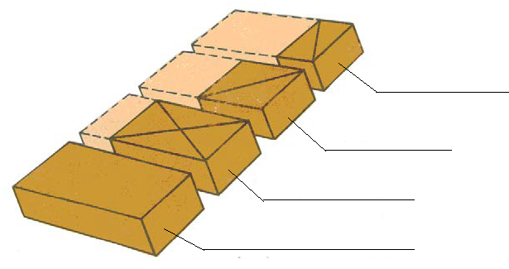
1 pav. Plytos ir jų dalys.
Adomavičius, V., Aleksejeva, J., Česas, A., Dovydaitė, R. (2008). Mūrininko ir betonuotojo darbai. Vadovėlis. Vilnius: Mintis, p.54

3 užduotis. SKAIČIAIS PAŽYMĖKITE DARBO OPERACIJŲ SEKĄ
Pritvirtinus eilėžymes, padėjus žymines plytas ir ištempus tiesykles, kiti darbai atliekami tokiu nuoseklumu:
- vidinės kraštinės eilės mūrijimas
- užpildo mūrijimas
- išorinės kraštinės eilės mūrijimas
- ant sienos išdėliojamos plytos
- paskleidžiamas skiedinys išorinei kraštinei eilei
- paskleidžiamas skiedinys užpildui
- paskleidžiamas skiedinys vidinei kraštinei eilei

4 užduotis. UŽBAIKITE SAKINIUS
- Mūrininko darbo vieta – tai
- Mūrininko darbo vietos plotis –
- Mūrininko darbo vieta skirstoma į tris zonas:

5 užduotis. PABRAUKITE SKLIAUSTELIUOSE TEISINGĄ TEIGINĮ.
- Mūrijant plytų mūrą skiedinys paskleidžiamas ant sienos (20–25 mm; 15-20 mm, 10–15 mm) storio sluoksniu.
- Kai mūrijamos ištisinės sienos atstumas tarp gretimų skiedinio dėžių turi būti (ne mažesnis kaip 3–3,5 m; ne didesnis kaip 4–4,5 m; ne didesnis kaip 3–3,5 m.)
- Plotas, likęs tarp medžiagų zonos ir darbo aikštelės krašto skiriamas (medžiagoms dėti, mūrininkui dirbti, medžiagoms transportuoti).
- Mūrininko darbo vietos plotis turi būti (1,5–2,0 m, 2,5–2,6 m, 3,0–3,5 m).
- Mūrininko darbo zonos plotis turi būti ne mažesnis kaip (0,4–0,5 m, 0,6–0,7 m, 1,0–1,5 m).
- Mūrijant sienas su angomis dėžės su skiediniu statomos (ties tarpuangiu, ties anga, neturi reikšmės).
- Laisvas ruožas tarp mūrijamos sienos ir medžiagų, vadinama (darbo zona, medžiagų zona, transporto zona).
- Klotiniai įrengiami, kai mūro aukštis (0,8 m, 1,0 m, 1,2 m).
- Mūrijant išorines kraštines eiles tiesyklė ištempiama kiekvienai eilei palei mūrijamos eilės viršutinį kraštą (per 7–8 mm nuo mūro vertikalaus paviršiaus, per 5–6 mm nuo mūro vertikalaus paviršiaus, per 3–4 mm nuo mūro vertikalaus paviršiaus).
- Eilėžymės viena nuo kitos tvirtinamos (5–10 m, 10–15 m, 15–20 m) atstumu.
- Rievint siūles, pirmiausia rievimos (stačiosios, gulsčiosios) siūlės, paskui (stačiosios, gulsčiosios) siūlės.

6 užduotis. UŽPILDYKITE LENTELĘ APIE MŪRININKO ĮRANKIŲ NAUDOJIMĄ
Įrankis | Naudojimas
Svambalas
Dantytasis semtuvas
Tiesyklė
Plaktukas-kirstukas
 | Suteikia mūro siūlėms forma
 | Naudojamas kampų statumui tikrinti.
 | Tikrinamas eilių horizontalumas
Eilėžymė

7 užduotis. PAVEIKSLĖLYJE PAVAIZDUOTI MŪRINIO ELEMENTAI. KĄ REIŠKIA SKAIČIAI NUO 1 IKI 8
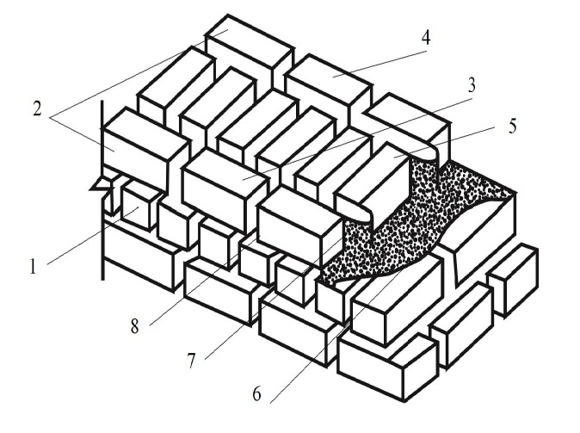 | 1.  2.  3.  4.  5.  6.  7.  8.
2 pav. Mūrinio elementai.
Adomavičius, V. ir kt. (2008). Mūrininko ir betonuotojo darbai. Vadovėlis. Vilnius, Mintis, p.16

8 užduotis. KOKIU ĮRANKIU IR KĄ MATUOJAMA ŽEMIAU PAVAIZDUOTAME PAVEIKSLĖLYJE?
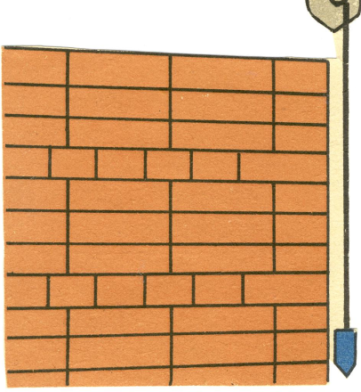
3 pav. Kontrolinis matavimo prietaisas.
Aleksejeva, J. (2015). Konstrukcijų mūrijimas iš plytų. Vadovėlis.Vilnius: UAB Arx Reklama, p.62
Iš: Vilniaus statybininkų rengimo centras [interaktyvus], EDUCTON→ Dirbti neprisijungus→ Mokymo priemonės. Prieiga per internetą: http://vsrc.lt/#netsmart

9 užduotis. VIRŠ BRŪKŠNIO ĮRAŠYKITE TEISINGĄ ATSAKYMĄ.
- Skiedinys plytų mūre užima apie mūro tūrio.
- Ilga siaura plytos plokštuma vadinama .
- Trumpa siaura plytos plokštuma vadinama .
- Plytos sudėtos tarp išorinių ir vidinių kraštinių eilių vadinamos .
- Paprastos plytos matmenys: mm.
- Modulinės plytos matmenys: mm.

10 užduotis. ĮRAŠYKITE TRŪKSTAMUS ŽODŽIUS.
Horizontalios arba vertikalios įdubos sienoje vamzdžiams, elektriniams laidams paslėpti vadinamos . Jos būna ir .

11 užduotis. PAŽYMĖKITE TEISINGĄ ATSAKYMĄ.
1. Mūrijant vienaeiliu rišimo būdu trumpainių plytų eilė dedama:
  - kas penkios ilgainių eilės;
  - kas trys ilgainių eilės;
  - kas antrą mūrinio eilę.

2. Mūrijant trieiliu rišimo būdu vertikalios siūlės sutampa:
  - per tris eiles;
  - per dvi eiles;
  - per penkias eiles.

3. Mūrijant vienaeiliu rišimo būdu skersinės vertikalios siūlės patrauktos per:
  - ½ plytos ilgio;
  - ¾ plytos ilgio;
  - ¼ plytos ilgio.

4. Kiek skiedinio vidutiniškai reikia išmūryti 300 m³ mūro?
  - apie 25 m³;
  - apie 75 m³;
  - apie 100 m³.

5. Vienam kubiniam metrui mūro reikės:
  - 0,10 kub. m skiedinio;
  - 0,25 kub. m skiedinio;
  - 0,50 kub. m skiedinio.

6. Tarpuangis daugiaeiliu rišimo būdu mūrijamas, jeigu:
  - ilgesnis negu 1 m;
  - trumpesnis negu 1 m;
  - galima visais atvejais.

7. Karnizą iš vertikalaus sienos paviršiaus be papildomų įtvirtinimų leidžiama iškišti:
  - ne daugiau kaip pusę plytos;
  - ne daugiau kaip 1/3 plytos;
  - ne daugiau kaip 2/3 plytos.

8. Armuojant stulpus stačiakampiais tinklais armatūrinio strypo storis turi būti:
  - ne didesnis kaip 4 mm;
  - ne didesnis kaip 8 mm;
  - ne didesnis kaip 10 mm.

9. Mūrijant vienaeiliu rišimo būdu trumpainių plytų eilės perrišamos:
  - kas penkios ilgainių eilėmis;
  - kas trys ilgainių eilėmis;
  - kas antra mūrinio eilė.

10. Kokio storio pertvaros negalima mūryti iš silikatinių plytų, kai jos ilgis 5 m ir aukštis 3 m?
- vienos plytos storio;
- pusės plytos storio;
- ketvirtadalio plytos storio.

11. Kraštinei ilgainių eilei skiedinys paskleidžiamas juosta, kurios plotis yra:
  - 200–220 mm;
  - 100–120 mm;
  - 70–80 mm.

12. Kraštinei trumpainių eilei skiedinys paskleidžiamas juosta, kurios plotis yra:
  - 200–220 mm;
  - 100–120 mm;
  - 70–80 mm.

13. Kokiomis savybėmis pasižymi gipso skiedinys?
- greitai kietėja;
- labai stiprus;
- galima naudoti mūrijant konstrukcijas iš keraminių ir silikatinių plytų.

14. Kai stačiakampio tinklo armatūros skersmuo 5 mm, siūlės turi būti ne mažesnės kaip:
  - 16 mm;
  - 14 mm;
  - 12 mm.

15. Stulpai, tarpuangiai, piliastrai armuojami zigzago tipo armatūra. Ją dedame ne rečiau kaip:
  - kas 2–3 eiles;
  - kas 4–5 eiles;
  - kas 6–7 eiles.

16. Kai zigzago tipo tinklo armatūros skersmuo 8 mm, siūlės turi būti ne mažesnės kaip:
  - 16 mm;
  - 14 mm;
  - 12 mm.

17. Stačiakampiai armatūros tinklai dedami ne rečiau kaip:
  - kas 1–3 eiles;
  - kas 4–5 eiles;
  - kas 6–7 eiles.

18. Atstumas tarp stačiakampio tinklo strypų turi būti:
  - 10 ir ne didesnis kaip 80 mm;
  - 20 ir ne didesnis kaip 100 mm;
  - 30 ir ne didesnis kaip 120 mm.

19. Mūro vertikalaus paviršiaus nelygumai, pastebėti uždėjus 2 m ilgio matuoklę, turi būti ne daugiau kaip:
  - 5 mm;
  - 10 mm;
  - 15 mm.

20. Mūro eilių nuokrypos nuo horizontalės per 10 m ilgio sieną turi būti ne daugiau kaip:
  - 5 mm;
  - 10 mm;
  - 15 mm.

21. Tarpuangių pločio nuokrypos gali būti ne daugiau kaip:
  - -15 mm;
  - +15 mm;
  - ±15 mm.

22. Mūro sienų paviršiaus ir kampų leistinos nuokrypos nuo vertikalių per visą pastato aukštį turi būti ne daugiau kaip:
  - 10 mm;
  - 15 mm;
  - 30 mm.

23. Paviršiaus vertikalumą ir kampų statumą mūrininkas tikrina:
  - ne rečiau kaip 2 kartus kiekvieną mūro klodą;
  - ne rečiau kaip 4 kartus per sienos aukštį;
  - kas 2 eilės.

24. Leistinos nuokrypos mūro sienų paviršiaus ir kampų nuo vertikalių vieno aukšto ribose turi būti ne daugiau kaip:
  - 10 mm;
  - 15 mm;
  - 30 mm.

25. Kokiame aukštyje virš žemės daromas pirmasis apsauginis stogelis?
  - 3–4 m;
  - 4–5 m;
  - 6–7 m.

26. Kai mūro siūlių storis didėja, mūro stiprumas:
A mažėja;
B dideja;
C mūro stiprumas ne priklauso nuo siūlių storio.

27. Mūrijant vienaeiliu rišimo būdu trumpainių eilės kartojasi kas:
- antrą eilę;
- penktą eilę;
- trečiąją eilę.

28. Mūrijant aukštesnes, kaip 7 m sienas, viršum pakloto turi būti įrengtas:
- karnizas;
- parapetas;
- apsauginis stogelis;
- tentas.

29. Pastoliai tvirtinami prie:
- silpnai pritvirtintų montavimo kilpų;
- sienoje įmūrytų inkarų;
- karnizų;
- balkonų.

30. Koks yra pastolių apsauginio turėklo aukštis?
- 1 m;
- 1,1 m
- 1,3 m;
- 1,5 m.

12 užduotis. KOKIOS SIŪLIŲ RIEVĖJIMO FORMOS PAVAIZDUOTOS PAVEIKSLĖLYJE?
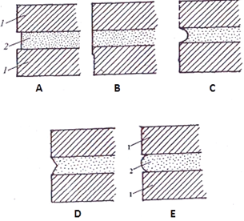
4 pav. Siūlių rievėjimo formos.
Aleksejeva, J. (2015). Mūrijimo pagrindai. Vadovėlis.Vilnius: UAB Arx Reklama, p.73
Iš: Vilniaus statybininkų rengimo centras [interaktyvus], EDUCTON→ Dirbti neprisijungus→ Mokymo priemonės. Prieiga per internetą: http://vsrc.lt/#netsmart
A –
B –
C –
D –
E –

13 užduotis. APRAŠYKITE KAS PAVAIZDUOTA PAVEIKSLĖLYJE.
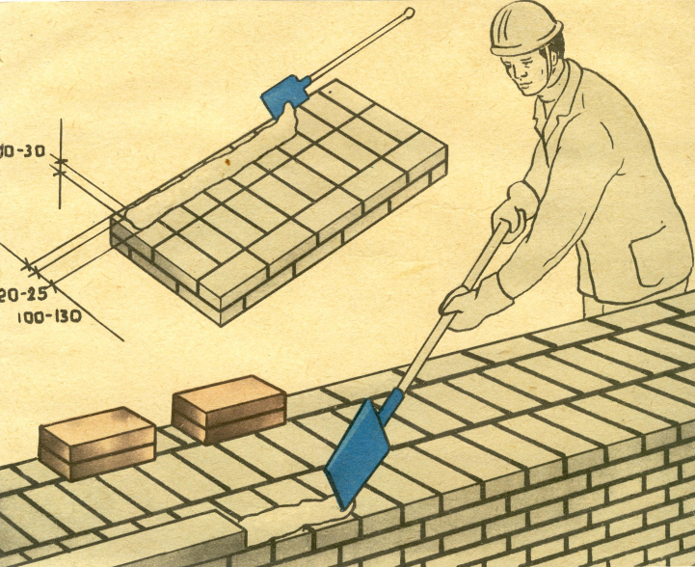 | 1)
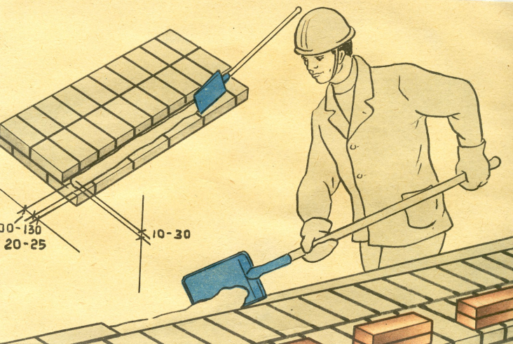 | 2)
5 pav. Skiedinio paskleidimas.
Adomavičius, V., Aleksejeva, J., Česas, A., Dovydaitė, R. (2008). Mūrininko ir betonuotojo darbai. Vadovėlis. Vilnius: Mintis, p. 41, 42

14 užduotis. ATSAKYKITE Į KLAUSIMUS:
1) Kam rievėjamos siūlės?

2) Išvardykite kokias formas galima suteikti mūro siūlėms?

15 užduotis. PABAIKITE SAKINĮ:
Rišimo būdas – tai

16 užduotis. ATSAKYKITE Į KLAUSIMUS:
- Ar priklauso plytų kiekis 1 m³ nuo rišimo būdo, paaiškinkite?

- Kodėl stulpams mūryti neekonomiška naudoti vienaeilį rišimo būdą?

- Kas kiek eilių sutampa vertikalios siūlės, mūrijant stulpus?

- Kokios konstrukcijos mūrijamos trieiliu rišimo būdu?

- Kas kiek eilių trumpainių plytų eilės kartojasi, mūrijant vienaeiliu rišimo būdu?

6. Kas kiek eilių trumpainių plytų eilės kartojasi, mūrijant daugiaeiliu rišimo būdu?

17 užduotis. ĮRAŠYKITE VIRŠ BRŪKŠNIO REIKIAMUS SKAIČIUS.
- Gulsčiųjų (horizontalių) siūlių storis, turi būti mm.
- Stačiųjų (vertikalių) siūlių storis, turi būti mm.
- Vienos eilės aukštis iš paprastų silikatinių plytų yra mm, m.
- Dešimties eilių sienos aukštis iš silikatinių modulinių plytų yra mm m.
- Vienos plytos sienos storis yra mm, m.
- Pusantros plytos sienos storis yra mm, m.
- Dviejų plytų sienos storis yra mm, m.
- Siūlės rievėjamos nuo perdangų arba klojinių, sumūrijus (kiek?) mūro eiles.

18 užduotis. UŽRAŠYKITE PAVEIKSLĖLIO PAVADINIMĄ IR KAS PAVAIZDUOTA NUMERIAIS 1, 2, 3, 4.
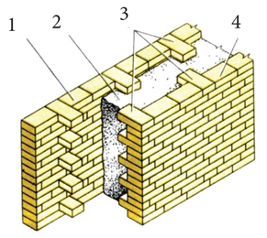  a) | 1.  2.  3.  4.
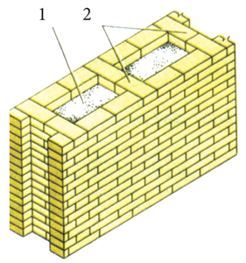  b) | 1.  2.
6 pav. Lengvasis mūras
Aleksejeva, J. (2015). Konstrukcijų mūrijimas iš plytų. Vadovėlis.Vilnius: UAB Arx Reklama, p.55, 56
Iš: Vilniaus statybininkų rengimo centras [interaktyvus], EDUCTON→ Dirbti neprisijungus→ Mokymo priemonės. Prieiga per internetą: http://vsrc.lt/#netsmart

19 užduotis. KOKIO STORIO SIENOS PAVAIZDUOTOS PAVEIKSLĖLIUOSE?
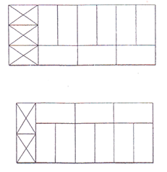 | 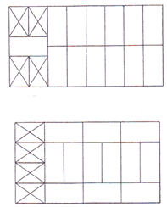
7 pav. Vienaeilis (grandininis) rišimo būdas
Aleksejeva, J. (2015). Mūrijimo pagrindai. Vadovėlis.Vilnius: UAB Arx Reklama, p.15
Iš: Vilniaus statybininkų rengimo centras [interaktyvus], EDUCTON→ Dirbti neprisijungus→ Mokymo priemonės. Prieiga per internetą: http://vsrc.lt/#netsmart.

20 užduotis. PAVEIKSLĖLYJE PAVAIZDUOTI SIENŲ PJŪVIAI. UŽRAŠYKITE KOKIU RIŠIMO BŪDU IŠMŪRYTOS SIENOS IR SIENŲ STORĮ CENTIMETRAIS.
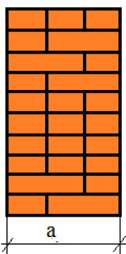 | 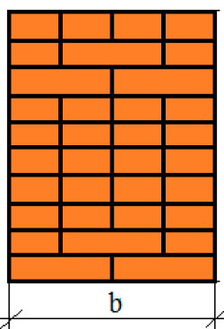 | 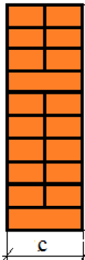
a = cm | b = cm | c = cm
8 pav. Siūlių rišimo būdas.
Autorių brėžinys
rišimo būdas

21 užduotis. ATSAKYKITE Į KLAUSIMUS.
1) Kokio storio pertvaros negalima mūryti iš silikatinių plytų, kai jos ilgis 5 m ir aukštis 3 m ir kodėl?

2) Kokiomis teigiamomis savybėmis pasižymi pertvaros iš stiklo blokų?

3) Kokiomis neigiamomis savybėmis pasižymi gipso skiedinys ir kaip su juo reikia dirbti?

4) Kokio storio pertvaros mūrijamos iš plytų?

5) Kokio skerspjūvio angos daromos mūrijant dūmtraukius?

22 užduotis. PASKAIČIUOKITE:
a) 15-kos eilių mūrinio, išmūryto iš 250x120x88 mm plytų, aukštį;
b) 2x2 plytų ir 20 eilių aukščio stulpo, išmūryto iš 250x120x88 mm plytų, tūrį;
c) 1,5 plytos storio, 3 m ilgio ir 20 mūro eilių aukščio sienos, kuri išmūryta iš 250x120x65 mm plytų, tūrį;
d) vidutinį mūro horizontalios siūlės storį, kai 6 eilių mūro aukštis yra 480 mm ir mūras išmūrytas iš paprastų plytų

23 užduotis. KOKIE REIKALAVIMAI KELIAMI, MŪRIJANT SĄRAMAS?
A
B
C

24 užduotis. PABRAUKITE TEISINGĄ ATSAKYMĄ:
- Pleištinė sąrama pradedama mūryti nuo (nuo spynos link padų, nuo padų link spynos, priklauso nuo mūrininko kvalifikacijos).
- Eilinės sąramos mūrijamos (2-3 eilių, 4-6 eilių, 7-8 eilių).
- Eilinės sąramos mūrijamos iki (2 m, iki 3 m, iki 4 m) pločio angoms.
- Mūrijant sąramas reikia dėti (po vieną strypą, po du strypus, po tris strypus) kiekvienai sąramai.
- Karnizą iš vertikalaus sienos paviršiaus be papildomų įtvirtinimų leidžiama iškišti ne daugiau kaip (1/2 plytos, 1/3 plytos, 2/3 plytos).
- Stačiakampiai armatūros tinklai dedami ne rečiau, kaip kas (1 – 3, 4 – 5, 6 – 7) eiles.
- Stačiakampių tinklų armatūros skersmuo turi būti ne didesnis kaip (4 mm, 8 mm, 10 mm), o zigzago tipo - ne didesnis kaip (5 mm, 8 mm, 10 mm).
- ventiliacijos kanalai dažniausiai įrengiami (vidinėse pastato sienose, išorinėse pastato sienose, pertvarose)

25 užduotis. ĮRAŠYKITE TRŪKSTAMUS SKAIČIUS.
1. Lankinės sąramos mūrijamos, darant pleišto formos siūles. Apačioje jos būna mm, viršuje mm.
2. Eilinės sąramos turi būti cm ilgesnės nei angos plotis.
3. Stačiakampiai armatūros tinklai dedami ne rečiau kaip kas eilės.
4. Kai mūras armuojamas stačiakampiais tinklais, kuriuo armatūros skersmuo 5 mm, siūlės turi būti ne mažesnis, kaip mm.

26 užduotis. KAIP VADINAMOS SĄRAMOS, PAVAIZDUOTOS PAVEIKSLĖLIUOSE?
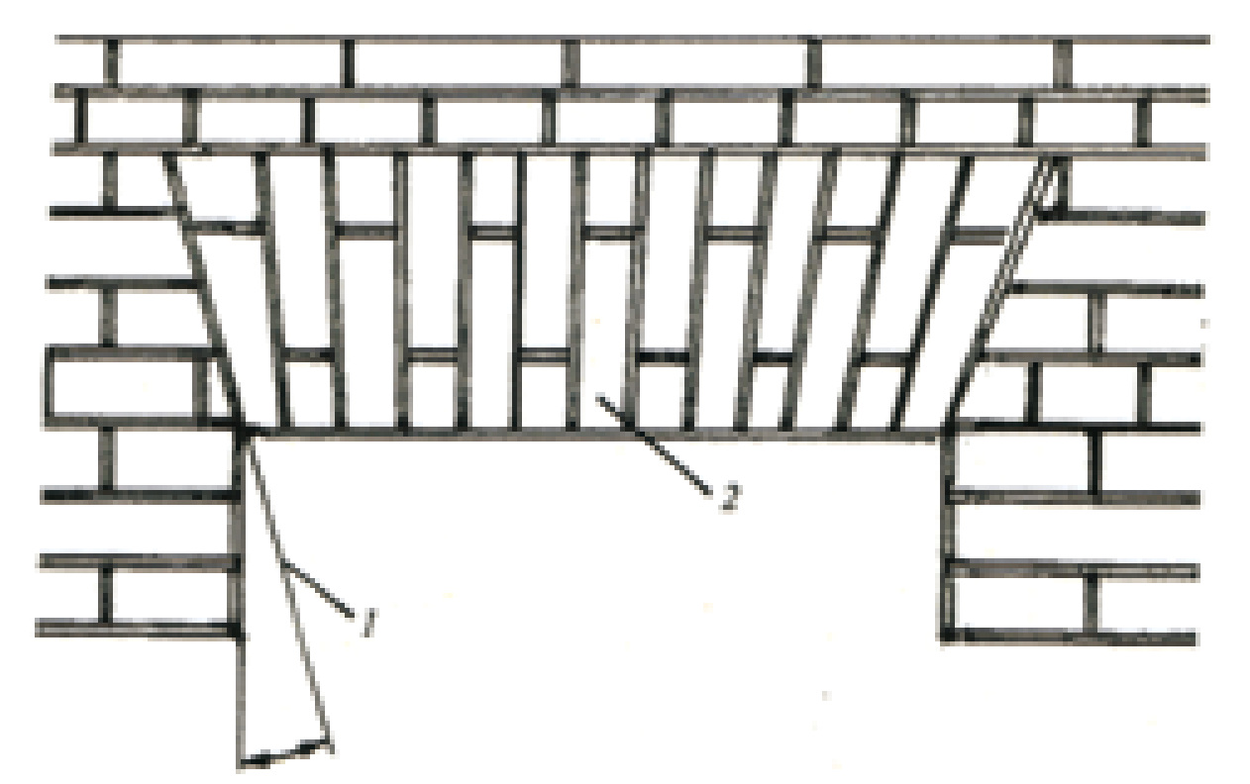 | 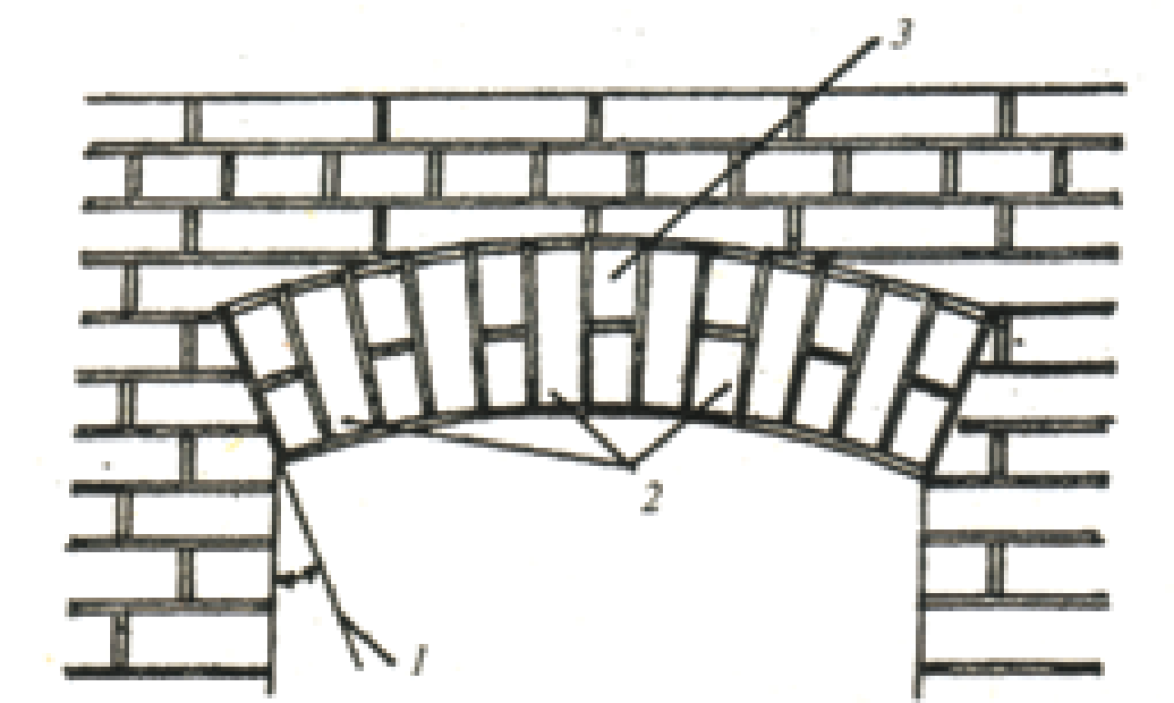
A | B
9 pav. Sąramų tipai.
Aleksejeva, J. (2015).Konstrukcijų mūrijimas iš plytų Vadovėlis.Vilnius: UAB Arx Reklama, p.37
Iš: Vilniaus statybininkų rengimo centras [interaktyvus], EDUCTON→ Dirbti neprisijungus→ Mokymo priemonės. Prieiga per internetą: http://vsrc.lt/#netsmart

27 užduotis. PABRAUKITE TEISINGĄ ATSAKYMĄ:
1) Kokiomis plytomis 2 m nuo pakuros mūrijami dūmtraukiai? (silikatinėmis plytomis, molinėmis plytomis).
2) Kokio ilgio turi būti kanalų atšakos ir kokiu kampu pasvirusios į horizontą? (ne ilgesnės kaip 1 m ir ne mažesniu kaip 60 laipsnių kampu, ne ilgesnės kaip 0,5 m i ne mažesniu kaip 30 laipsnių kampu)
3) Kokio storio sienose daromi dūmtraukių ir vėdinimo kanalai? (ne mažesnis nei 25 cm, ne mažesnis nei 38 cm).
4) Karnizai, išsikišę nuo sienos daugiau kaip 30 cm, mūrijami tik nuo (vidinių, išorinių) pastolių.

28 užduotis. ATSAKYKITE Į KLAUSIMUS:
- Kaip surišamos pusės plytos storio sienelės, mūrijant lengvąjį plytų betono mūrą?

- Kokiu atstumu viena nuo kitos yra daromos pusės plytos pertvarėlės, mūrijant mūrą su šulinėliais?

- Kelių aukštų pastatus galima mūryti mūru su šulinėliais?

- Koks užpildas naudojamas mūrijant lengvąjį mūrą?

29 užduotis. PABRAUKITE TEISINGĄ ATSAKYMĄ
- Mūro vertikalaus paviršiaus nelygumai, pastebėti uždėjus 2 m ilgio matuoklę, turi būti ne daugiau kaip (5 mm, 10 mm, 15 mm).
- Mūro eilių nuokrypos nuo horizontalės per 10 m ilgio sieną turi būti ne daugiau, kaip (5 mm, 10 mm, 15 mm).
- Mūro eilių horizontalumas tikrinamas (tiesikliu ir gulsčiuku, kampainiu, svambalu).
- Vertikalių siūlių storis turi būti (8 – 15 mm, 10 – 15 mm, 15 – 20 mm).
- Horizontalių siūlių storis turi būti (8 – 15 mm, 10 – 15 mm, 15 – 20 mm).
- Tarpuangių pločio nuokrypos gali būti ne daugiau, kaip (–15 mm, +15 mm, 15 mm).
- Mūro sienų paviršiaus ir kampų leistinosios nuokrypos nuo vertikalių viso pastato turi būti ne daugiau, kaip (10 mm, 15 mm, 30 mm).
- Paviršiaus vertikalumą ir kampų statumą mūrininkas tikrina ne rečiau kaip (2 kartus per 1 m aukščio, 4 kartus per 1 m aukščio, kas 2 eilės).
- Nuokrypos nuo projektinių dydžių angų pločio turi būti ne didesnės kaip (–15 mm, +15 mm, 15 mm).
- Leistinosios nuokrypos mūro sienų paviršiaus ir kampų nuo vertikalių vieno aukšto, turi būti ne daugiau, kaip (10 mm, 15 mm, 30 mm).
- Mūrininkas siūlių storį tikrina kas (3 – 4 eilės, 4 – 5 eilės, 5 – 6 eilės).
- Pertvaros storis išmūrytos ant briaunos padėtomis plytomis yra (120 mm, 88 mm, 77 mm)
- Kokio ilgio gulsčiukai tinkamiausi naudoti mūro darbuose? (2000 - 2500 mm, 600 - 1200 mm, 100 - 500 mm).
- Nivelyras naudojamas ( vertikalumui tikrinti, horizontalumui tikrinti, altitudėms nustatyti)

30 užduotis. PAVEIKSLĖLYJE PAVAIZDUOTAS MŪRO TAISYKLINGUMO TIKRINIMAS. KĄ TIKRINA MŪRININKAS? (pabraukite teisingą atsakymą)
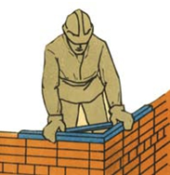 | 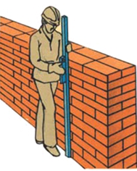
a)  - Sienos horizontalumą, tiesikliu ir gulsčiuku;  - Sienos vertikalumą, tiesikliu ir gulsčiuku;  - Mūro kampą, svambalu;  - Mūro kampą tarp išorinės ir vidinės sienos, kampainiu. | b)  - Sienos horizontalumą, tiesikliu ir gulsčiuku;  - Sienos vertikalumą, tiesikliu ir gulsčiuku;  - Mūro kampą, svambalu;  - Mūro kampą tarp išorinės ir vidinės sienos, kampainiu.
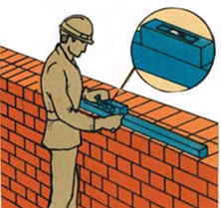 | 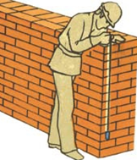
c)  - Sienos horizontalumą, tiesikliu ir gulsčiuku;  - Sienos vertikalumą, tiesikliu ir gulsčiuku;  - Mūro kampą, svambalu;  - Sienos vertikalumą, svambalu | d)  - Sienos horizontalumą, tiesikliu ir gulsčiuku;  - Sienos vertikalumą, tiesikliu ir gulsčiuku;  - Mūro kampą, svambalu;  - Sienos vertikalumą, svambalu.
10 pav. Mūro kokybės tikrinimas.
Adomavičius, V., Aleksejeva, J., Česas, A., Dovydaitė, R. (2008). Mūrininko ir betonuotojo darbai. Vadovėlis. Vilnius: Mintis, p.80, 81

31 užduotis. PASKAIČIUOKITE VIDUTINĮ MŪRO HORIZONTALIOS SIŪLĖS STORĮ (pabraukite teisingą atsakymą):

a) Kai 6 eilių mūro aukštis yra 480 mm ir mūras išmūrytas iš paprastų plytų
(10 mm, 12 mm, 15 mm).

b) Kai 6 eilių mūro aukštis yra 606 mm ir mūras išmūrytas iš modulinių plytų
(10 mm, 12 mm, 13 mm).

c) Kai 5 eilių mūro aukštis yra 380 mm ir mūras išmūrytas iš paprastų plytų
(11 mm, 13 mm. 15 mm).

d) Kai 5 eilių mūro aukštis yra 500 mm ir mūras išmūrytas iš modulinių plytų
(10 mm, 12 mm, 15 mm).

32 užduotis. MŪRINYS SUMŪRYTAS IŠ PAPRASTŲ KERAMINIŲ PLYTŲ (250x120x65 mm), MŪRO SIŪLĖS – VIDUTINIO STORIO. APSKAIČIUOKITE:
mūrinio aukštį mm; m
mūrinio storį mm; m

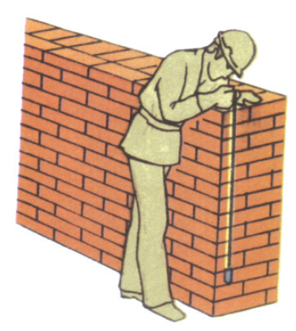
11 pav. Mūro kokybės tikrinimas.
Adomavičius, V., Aleksejeva, J., Česas, A., Dovydaitė, R. (2008). Mūrininko ir betonuotojo darbai. Vadovėlis. Vilnius: Mintis, p.80

33 užduotis. PAVEIKSLĖLYJE PAVAIZDUOTI STULPAI, IŠMŪRYTI TRIEILIU RIŠIMO BŪDU. UŽRAŠYKITE STULPŲ MATMENIS PAGAL PAVYZDĮ.

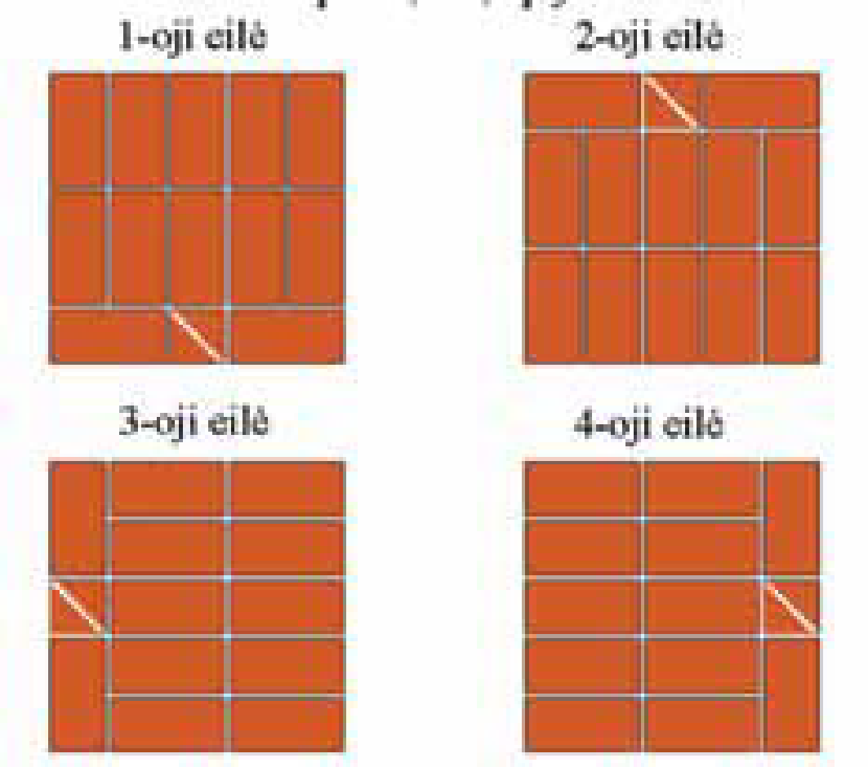 | 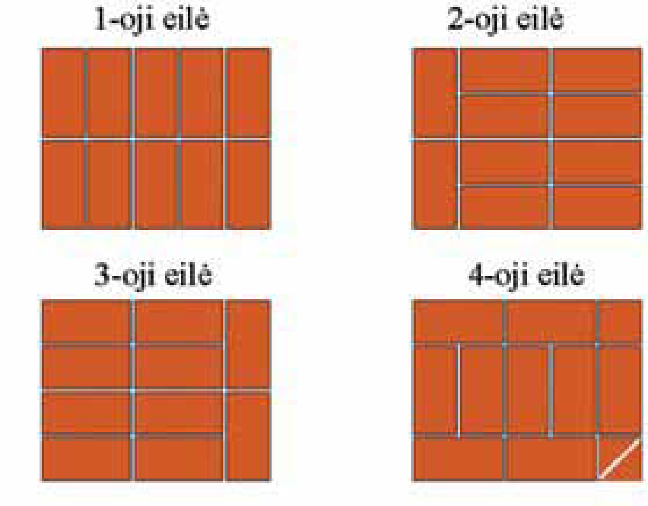
A Stulpas 2,5 x 2,5 plytos, 640 x 640 mm | B
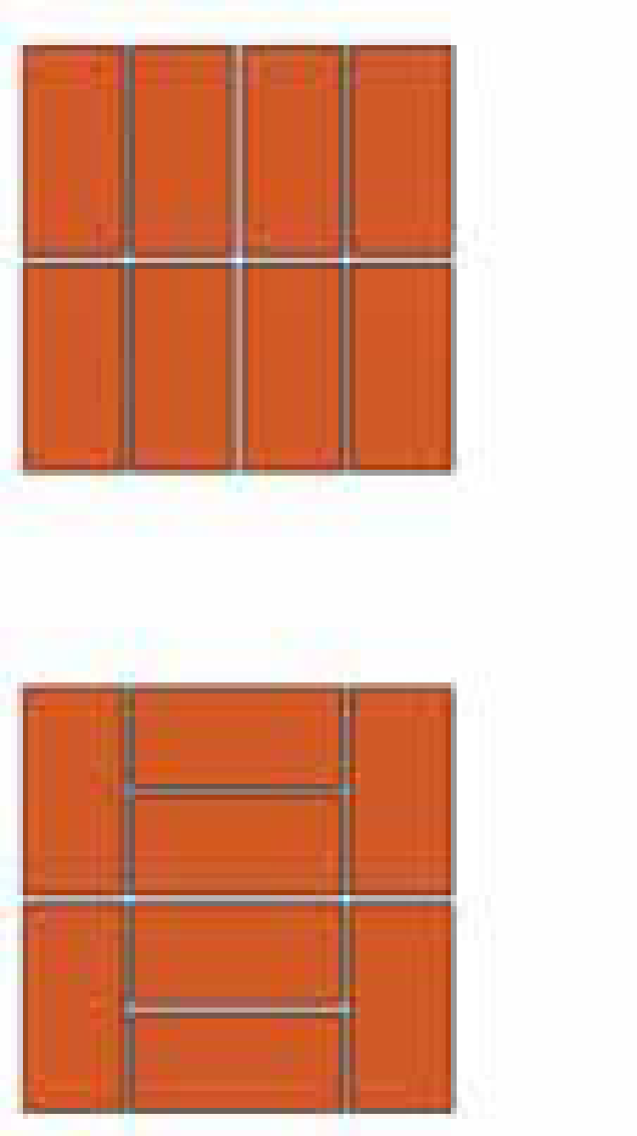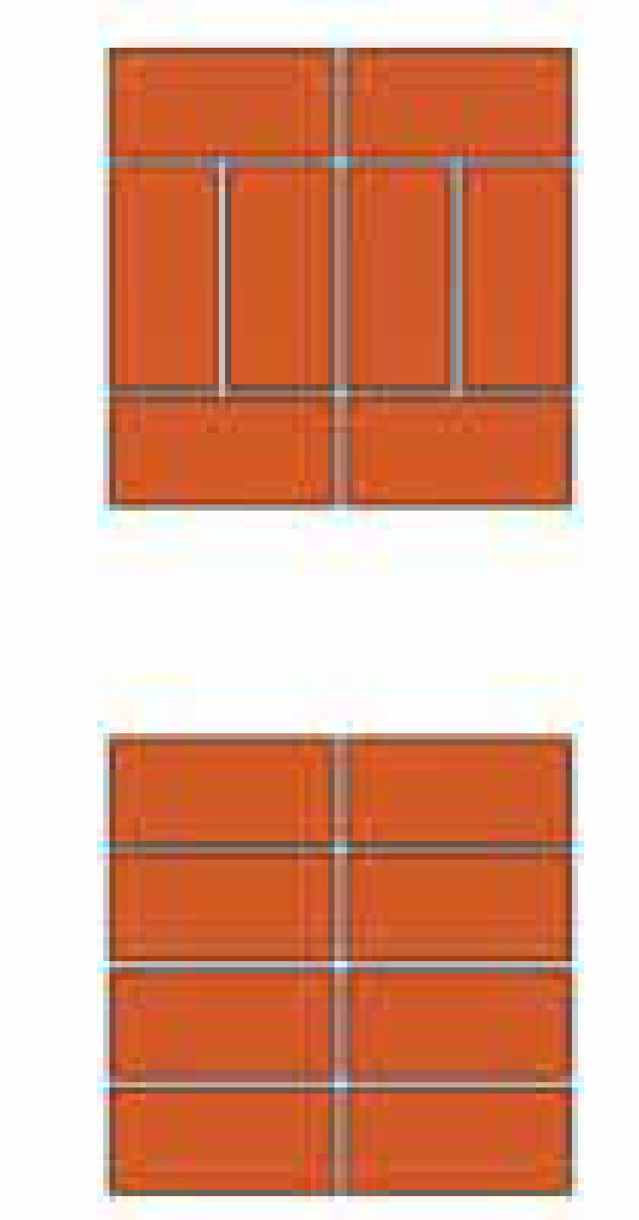 | 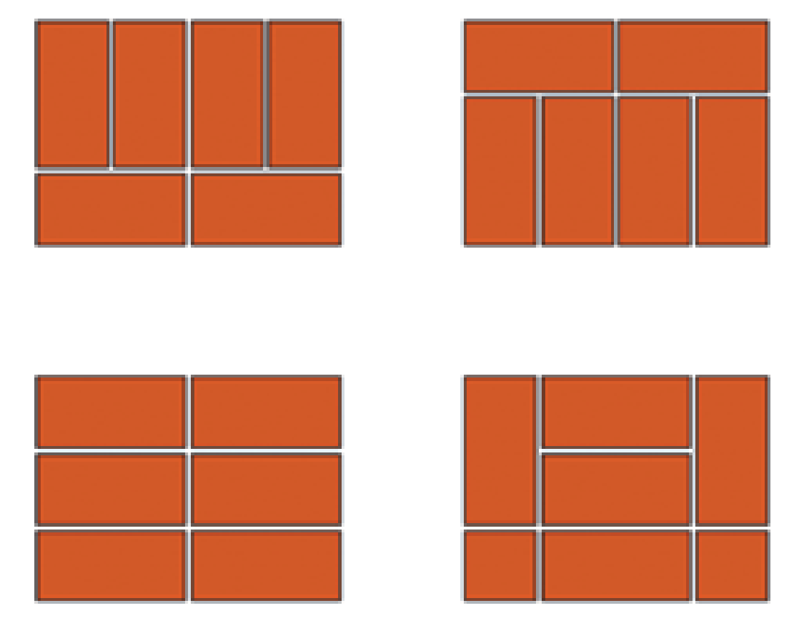
C | D
12 pav. Mūrinių stulpų tipai.
Adomavičius, V., Aleksejeva, J., Česas, A., Dovydaitė, R. (2008). Mūrininko ir betonuotojo darbai. Vadovėlis. Vilnius: Mintis, p.31

34 užduotis. ATSAKYKITE Į KLAUSIMUS:
1) Išvardykite kokiais būdais mūrijama žiema?

2) Išvardykite cheminius priedus, naudojamus mūrijant neigiamoje temperatūroje.

3) Kokia skiedinio temperatūra turi būti mūrijant užšaldymo būdu, kai oro temperatūra nuo –10ºC iki –20ºC?
4) Kokiu atstumu vienas nuo kito į mūro siūles dedami elektrodai, naudojant dirbtinį šildymą?

5) Kol neįgys kokio projektinio stiprumo, reikia šildyti mūrą, naudojant dirbtinį šildymą?

6) Koks cheminis priedas dedamas į skiedinį, kai oro temperatūra nuo -15ºC iki -30ºC?

7) Kas naudojama gaminant skiedinį, kai oro temperatūra ne žemesnė nei -15ºC?

8) Kas kiek mūrinio eilių dedami elektrodai naudojant dirbtinį šildymą?

35 užduotis. APIBRAUKITE TEISINGĄ ATSAKYMĄ. (mūrijimas žiemą)
1. Kokia skiedinio temperatūra turi būti mūrijant šaldomuoju būdu, kai oro temperatūra nuo -10°C iki -20°C?
A +15 ºC;
B +10 ºC;
C +20 ºC ir aukštesnė.

2. Kokiu atstumu vienas nuo kito į mūro siūles dedami elektrodai naudojant dirbtinį šildymą?
A kas 10–15 cm;
B kas 50 cm;
C kas 25–40 cm.

3. Kokia skiedinio markė turi būti sienoms ir pamatams mūryti šaldomuoju būdu?
A ne mažesnė kaip M 10;
B ne mažesnė kaip M 25;
C ne mažesnė kaip M 50.

4. Kokių pastatų statybai naudojami skiediniai su cheminiais priedais?
A gyvenamųjų pastatų statybai;
B visuomeninių pastatų statyba;i
C pramoninių pastatų statybai.

5. Naudojant dirbtinį šildymą mūrą šildyti reikia tol, kol jis pasieks:
A 10% projektinio stiprumo;
B 20 % projektinio stiprumo;
C 30 % projektinio stiprumo.

6. Iki kokios temperatūros srovė įkaitina mūrinio siūles, naudojant dirbtinį šildymą?
A iki +15–20°C;
B iki +20–30°C;
C iki +30–35°C.

7. Kas kiek mūrinio eilių dedami elektrodai naudojant dirbtinį šildymą?
A kas 1–2 eiles;
B kas 2–3 eiles;
C kas 3–4 eiles.

36 užduotis. IŠNAGRINĖJĘ BLOKELIŲ MŪRIJIMO TECHNOLOGIJĄ, ATSAKYKITE Į KLAUSIMUS
- Iš kokių žaliavų gaminami keraminiai blokeliai?

- Iš kokių žaliavų gaminami silikatiniai blokeliai?

- Išvardykite įrankius blokelių mūrijimui ir užrašykite jų paskirtį?

- Kaip jungiama pertvarinė siena iš blokų”ARKO M8” su laikančiąja siena?

- Kodėl mūrijant mūrą iš silikatinių blokelių neužpildomos vertikalios siūlės?

- Išvardykite sienos išmūrytos iš silikatinių blokelių ant plonasluoksnio skiedinio privalumus?

- Koks įrankis padeda mūrininkui pakelti blokelį viena ranka?
- Koks įrankis naudojamas klijams tolygiai paskleisti?
- Kodėl mūrijant pertvaras pirmoji eilė mūrijama tradiciniu skiediniu?

37 užduotis. PAVEIKSLĖLIUOSE PAVAIZDUOTAS SILIKATINIŲ BLOKELIŲ MŪRAS SU ĮMŪRYTAIS INKARAIS. KAM JIE REIKALINGI?
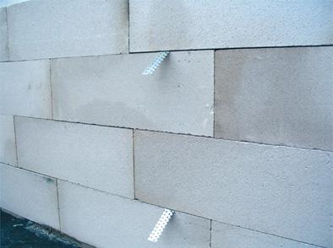 | 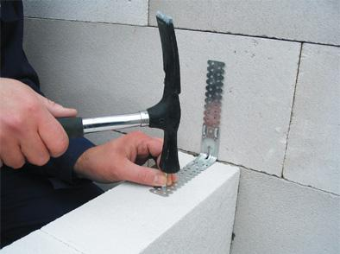
1 pav. | 2 pav.
13 pav. Inkarai silikatinių blokelių mūre.
Aleksejeva, J. (2015).Konstrukcijų mūrijimas iš blokelių. Vadovėlis.Vilnius: UAB Arx Reklama, p.25
Iš: Vilniaus statybininkų rengimo centras [interaktyvus], EDUCTON→ Dirbti neprisijungus→ Mokymo priemonės. Prieiga per internetą: http://vsrc.lt/#netsmart

38 užduotis. PABRAUKITE TEISINGĄ ATSAKYMĄ.
- Kokio storio blokeliai naudojami pertvaroms mūryti? (80 mm, 120 mm, 150 mm, 180 mm, 240 mm).
- Kokio storio blokeliais galima mūryti laikančiąsias sienas? (80 mm, 120 mm, 150 mm, 180 mm, 240 mm)
- Kokio storio daromos siūlės, mūrijant silikatinius blokus kalkių-cemento skiediniu? (2 – 3 mm, 5 – 8 mm, 10 – 15 mm).
- Kokio storio daromos siūlės, mūrijant silikatinius blokelius plonasluoksniu skiediniu-klijais? (2 – 3 mm, 5 – 8 mm, 10 – 15 mm).
- Kad nesutaptų eilių siūlės, mūrijant silikatinių blokelių mūrą, blokelis pastumiamas ne mažiau kaip per (0,4 blokelio aukščio, 0,2 blokelio aukščio, 1/3 blokelio aukščio).
- Kaip dažnai būsimos sandūros vietose konstrukcinėse sienose įmūrijami plieniniai inkarai? (kas 2–3 eiles, 4-5 eiles, 6-7 eiles).
- Kokiu įrankiu paskleidžiamas ir išlyginamas skiedinys? (rieviklis, dozatorius, griebtuvas)
- Koks įrankis padeda mūrininkui pakelti blokelį viena ranka? (dozatorius, griebtuvas, guminis plaktukas)
- Kaip klojamas skiedinys mūrijant mūrą iš keraminių blokelių išorinei kraštinei ilgainių eilei? (5–10 mm nuo sienos krašto, 30–50 mm pločio skiedinio sluoksniu, 10–15 mm nuo sienos krašto, 50–70 mm pločio skiedinio sluoksniu, 15–20 mm nuo sienos krašto, 80–100 mm pločio skiedinio sluoksniu).
- Kaip klojamas skiedinys, mūrijant mūrą iš keraminių blokelių išorinei kraštinei trumpainių eilei? (15–20 mm nuo sienos krašto, 700–800 mm ilgio skiedinio sluoksniu, 10–15 mm nuo sienos krašto, 300–400 mm ilgio skiedinio sluoksniu, 5–10 mm nuo sienos krašto, 150–200 mm ilgio skiedinio sluoksniu)

39 užduotis. UŽRAŠYKITE MŪRO SLUOKSNIŲ PAVADINIMUS.
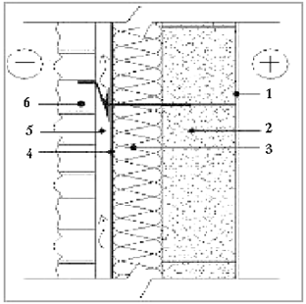 | 1.  2.  3.  4.  5.  6.
14 pav. Trisluoksnio mūro konstrukcija.
Aleksejeva, J. (2015).Konstrukcijų mūrijimas iš blokelių. Vadovėlis.Vilnius: UAB Arx Reklama, p.25
Iš: Vilniaus statybininkų rengimo centras [interaktyvus], EDUCTON→ Dirbti neprisijungus→ Mokymo priemonės. Prieiga per internetą: http://vsrc.lt/#netsmart

40 užduotis. PABRAUKITE TEISINGĄ ATSAKYMĄ (laukakmenio mūras)
1. Kokie akmenys geriausiai tinka lauko akmenų mūrui? (apvalios formos, su dviem lygiagrečiais paviršiais, su smailiais kampais )

2. Kaip apibūdinamas laukakmenių mūras? (konstrukcija iš akmenų ir skiedinio, konstrukcija iš akmenų ir klijų).

3. Stipriausias laukakmenių mūro būdas yra (mūrijant kaušeliu, užliejant skiediniu, vibruojant).

4. Laukakmenių betono darbus galima nutraukti (kai į suklotą viršutinį betono sluoksnį sudėta akmenų eilė, bet kuriuo metu, kai viršuje supiltas betonas).

5. Kad pagerėtų akmenų surišimas su skiediniu, mūrijant vasaros metu reikia (į skiedinį įpilti vandens, akmenis ir mūrą drėkinti vandeniu, apsaugoti akmenis nuo tiesioginių saulės spindulių).

6. Kokie darbo įrankiai ir prietaisai naudojami mūrijant laukakmenių mūrą? (kūjis, plaktukas, mentė, dozatorius, laikiklis, metalinis plūktuvai, kastuvas, svambalas, gulsčiukas, tiesyklė, kampainis).

41 užduotis. ATSAKYKITE Į KLAUSIMUS
1) Kaip apsaugomas mūras darant pertrauką, kai mūrijama karštu ir vėjuotu oru?

2) Kam drėkinami akmenys mūrijant laukakmenių mūrą sausu oru?

3) Kaip vadinamas procesas, kai akmenys skaldomi į mažesnius akmenis?

4) Kokių taisyklių reikia laikytis mūrijant mūrą iš akmenų?

42 užduotis. UŽRAŠYKITE KAS PAVAIZDUOTA PAVEIKSLĖLIUOSE
1) Paveikslėlyje pavaizduotas darbo vietos organizavimas mūrijant pamatus iš lauko akmenų tranšėjose, gilesnėse kaip 1,25 m. Parašykite, kas pažymėta skaičiais?
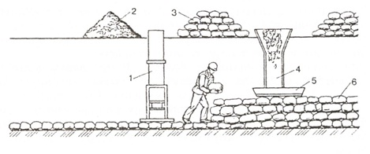
1 |  | 4
2 |  | 5
3 |  | 6
15 pav. Darbo vietos organizavimas.
Aleksejeva, J. (2015).Konstrukcijų mūrijimas iš lauko akmenų. Vadovėlis.Vilnius: UAB Arx Reklama, p.36
Iš: Vilniaus statybininkų rengimo centras [interaktyvus], EDUCTON→ Dirbti neprisijungus→ Mokymo priemonės. Prieiga per internetą: http://vsrc.lt/#netsmart

2) Koks laukakmenių mūrijimo būdas pavaizduotas paveikslėlyje ir kas pažymėta skaičiais?
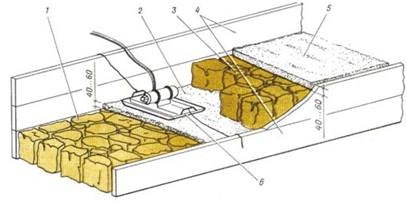
16 pav. Laukakmenio mūras.
Aleksejeva, J. (2015).Konstrukcijų mūrijimas iš lauko akmenų. Vadovėlis.Vilnius: UAB Arx Reklama, p.33
Iš: Vilniaus statybininkų rengimo centras [interaktyvus], EDUCTON→ Dirbti neprisijungus→ Mokymo priemonės. Prieiga per internetą: http://vsrc.lt/#netsmart
1 |  | 4
2 |  | 5
3 |  | 6

3) Kokie mūrijimo būdai iš laukakmenių parodyti raidėmis a, b, c, d pažymėtuose paveikslėliuose, ir kas pažymėta skaičiais?
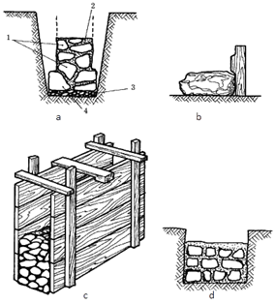 | a  b  c  d  1  2  3  4
17 pav. Lauko akmenų mūrijimo būdai.
Aleksejeva, J. (2015).Konstrukcijų mūrijimas iš lauko akmenų. Vadovėlis.Vilnius: UAB Arx Reklama, p.30
Iš: Vilniaus statybininkų rengimo centras [interaktyvus], EDUCTON→ Dirbti neprisijungus→ Mokymo priemonės. Prieiga per internetą: http://vsrc.lt/#netsmart

43 užduotis. ŽEMIAU IŠVARDINTOS LAUKAKMENIO MŪRIJIMO PROCESO OPERACIJOS. SUDĖLIOKITE JAS EILĖS TVARKA
akmenų paruošimas;
akmenų parinkimas;
akmenų padavimas ir išdėliojimas ant sienos;
dėžės su skiediniu statymas;
akmenų dėjimas į konstrukciją;
pakloto mūro tikslumo tikrinimas;
skiedinio permaišymas, padavimas, klojimas ir išlyginimas ant sienos.

44 užduotis. PAŽYMĖKITE TEISINGĄ ATSAKYMĄ (Laukakmenio mūras)
1. Kai siena apmūrijama laukakmeniu, kaip ji tvirtinama prie esamos sienos?
- prie apmūrijamos sienos reikia pritvirtinti mūrvines;
- laukakmenių mūrą ne būtina tvirtinti;
- prie apmūrijamos sienos reikia pritvirtinti metalinį tinklelį.

2. Kokio skersmens reikia naudoti armatūrinius strypus ir su kokiomis akutėmis turi būti tinklelis apmūrijant esamą sieną lauko akmenimis?
- 5–6 mm skersmens su 10–15 cm akutėmis;
- 1–2 mm skersmens su 10–15 cm akutėmis;
- 3-4 mm skersmens su 5–7 cm akutėmis.

3. Kuo didesnis akmuo, tuo leistina:
- storesnė siūlė;
- plonesnė siūlė;
- siūlės visur turi būti vienodos.

4. Kokia laukakmenių mūrijimo taisyklė yra svarbiausia, kad laukakmenių mūras turėtų estetinį vaizdą?
- ilgainių surišimo taisyklė;
- trumpainių surišimo taisyklė;
- priderinimo taisyklė.

5. Kuo užpildomos tuštumos tarp akmenų?
- skiediniu;
- mažesniais akmenimis;
- betonu.

6. Mūrijant laukakmenio mūrą, pirmosios eilės akmenys turi būti:
- didesnių matmenų ir stačiakampio formos;
- mažesnių matmenų ir stačiakampio formos;
- akmenų matmenys ir forma neturi reikšmės.

7. Kas dedama į tranšėjos dugną prieš dedant pirmuosius akmenis mūrijant laukakmenių pamatus?
- sluoksniais: smėlis, skiedinys, žvyras;
- sluoksniais: smėlis, žvyras, skiedinys;
- sluoksniais: žvyras, smėlis, skiedinys.

8. Laukakmenių betono mūras susideda iš:
- betono mišinio – 50 %, akmenų – 50 %;
- betono mišinio – 80 %, akmenų – 20 %;
- betono mišinio – 20 %, akmenų – 80 %.

9. Kokiais klodais mūrijami laukakmenių pamatai?
- 0,5–0,7 m;
- 0,8–1 m;
- 35–60 cm.

10. Kam naudojamas kūjis smailiu galu?
- siūlėms rievėti;
- akmens mūro eilėms lyginti;
- akmenims skaldyti.

11. Kaip nuleidžiami akmenys į tranšėją mūrijant laukakmenio pamatus gilesnėse kaip 1,25 m gylio tranšėjose?
- nuleidžiami 40x40 cm skerspjūvio loviai;
- akmenys iš krūvos paduodami mūrininkui į rankas;
- akmenys nuleidžiami latakais.

12. Kaip skiedinys paduodamas į vietą mūrijant laukakmenių pamatus gilesnėse kaip 1,25 m gylio tranšėjose?
- skiedinys paduodamas loviais;
- skiedinys į dėžes pilamas latakais;
- skiedinys krečiamas tiesiai ant mūro.

13. Mūrijant laukakmenių betono mūrą akmenų matmenys turi neviršyti:
- 1/3 mūrijamos konstrukcijos pločio;
- pusės mūrijamos konstrukcijos pločio;
- 1/4 mūrijamos konstrukcijos pločio.

14. Laukakmenių mūrui naudojami akmenys iki:
- 20 kg svorio;
- 30 kg svorio;
- 40 kg svorio.

15. Kokie pastato elementai iš laukakmenių mūrijami su šablonu?
- pamatai;
- sienos;
- stulpai.

45 užduotis. PAVEIKSLĖLYJE PAVAIZDUOTAS SIENOS APDAILINIMAS PUSĖS PLYTOS STORIO APDAILOS MŪRU. IŠVARDYKITE 1, 2, 3, 4 SIENOS SLUOKSNIUS
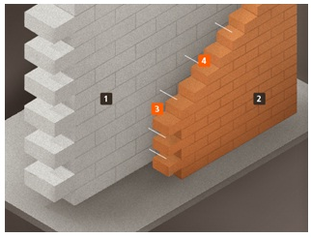 | 1.  2.  3.  4.
18 pav. Mūrinės sienos fragmentas.
Aleksejeva, J. (2015). Apdailos ir dekoratyvinis mūras. Vadovėlis. Iš: Vilniaus statybininkų rengimo centras [interaktyvus], EDUCTON→ Dirbti neprisijungus→ Mokymo priemonės. Prieiga per internetą: http://vsrc.lt/#netsmart

46 užduotis. UŽRAŠYKITE MŪRO SLUOKSNIUS, PAVAIZDUOTUS PAVEIKSLĖLIUOSE.

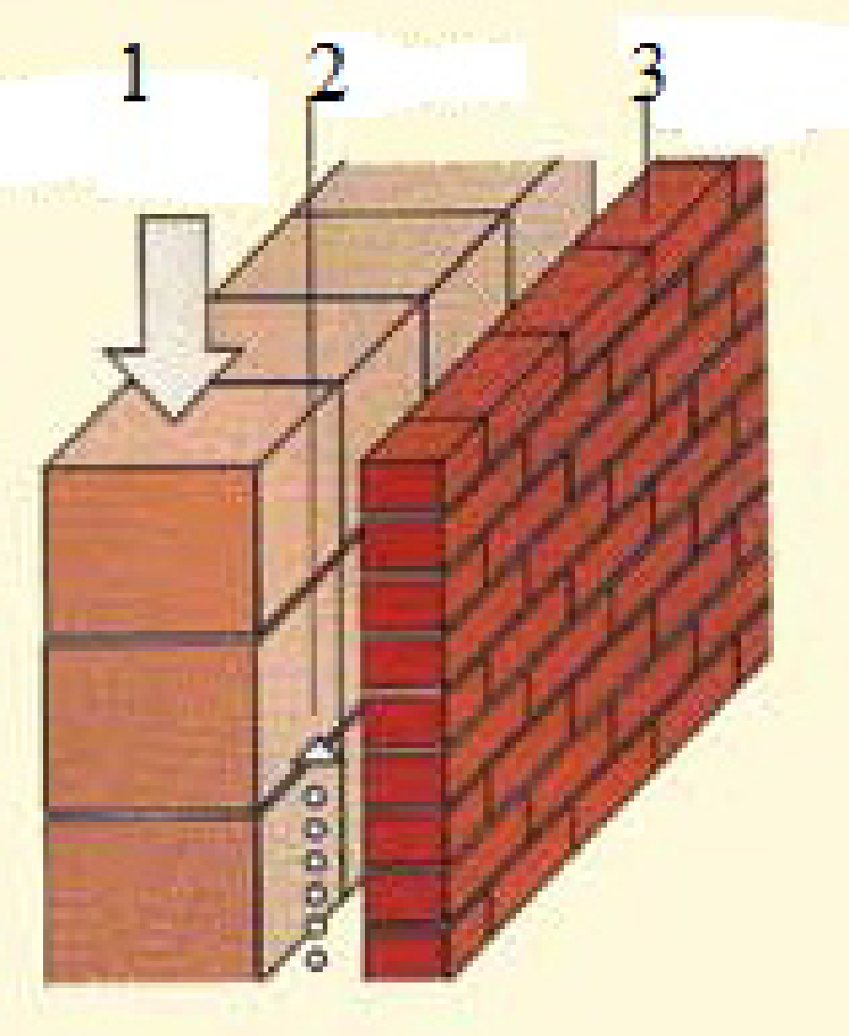1 pav. | 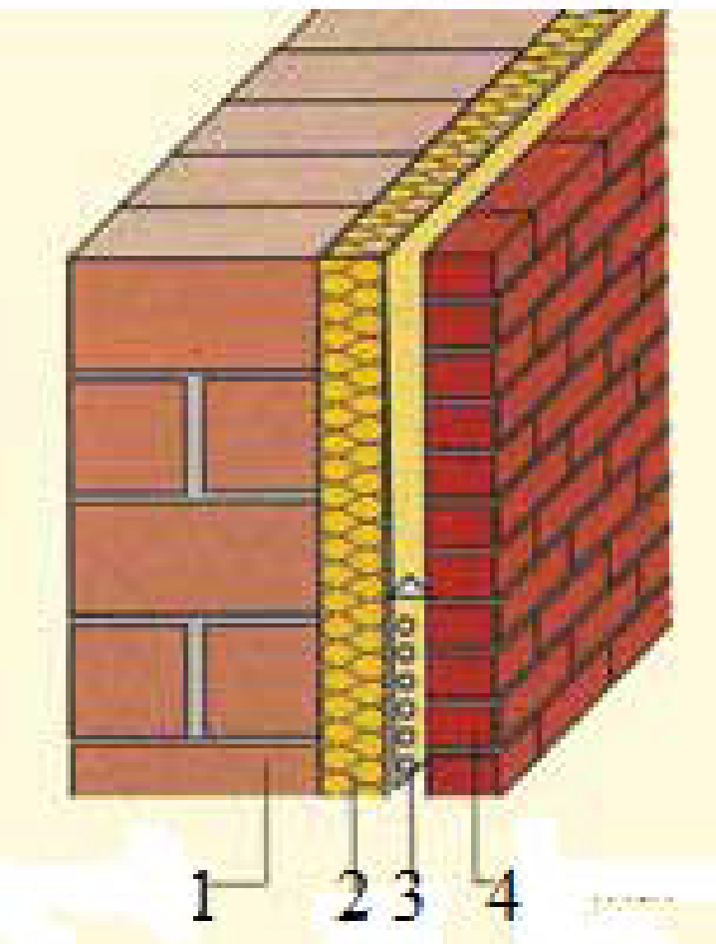2 pav.
1.  2.  3. | 1.  2.  3.  4.
19 pav. Mūrinės sienos fragmentai.
Aleksejeva, J. (2015). Apdailos ir dekoratyvinis mūras. Vadovėlis. Iš: Vilniaus statybininkų rengimo centras [interaktyvus], EDUCTON→ Dirbti neprisijungus→ Mokymo priemonės. Prieiga per internetą: http://vsrc.lt/#netsmart

47. užduotis. UŽRAŠYKITE KOKIOS MŪRO PERRIŠOS PAVAIZDUOTOS PAVEIKSLĖLYJE?
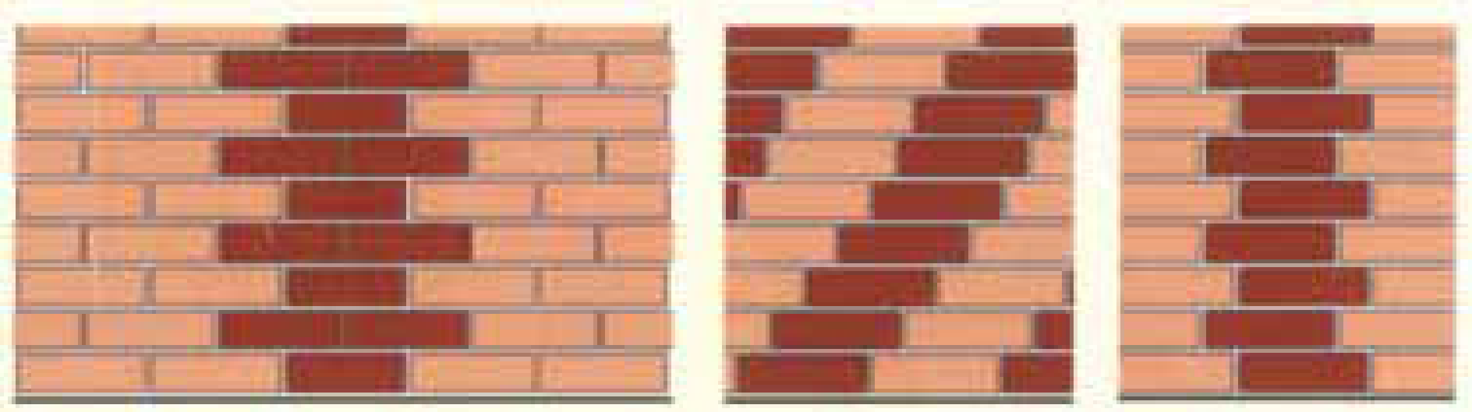
a
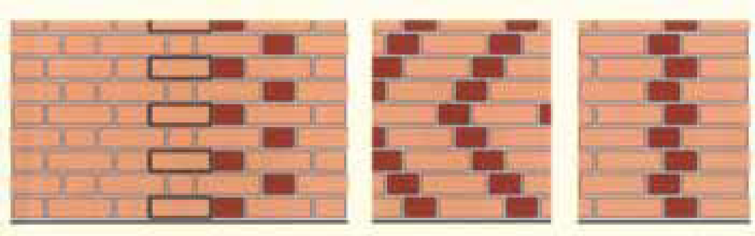
b
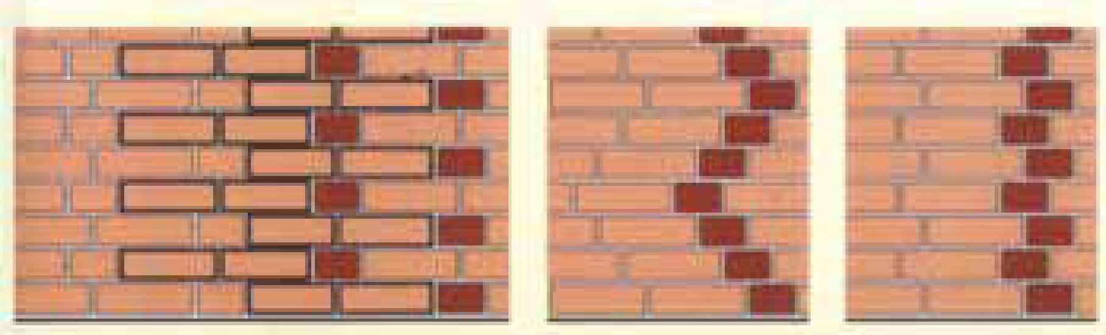
c
20 pav. Mūro perrišos.
Aleksejeva, J. (2015). Apdailos ir dekoratyvinis mūras. Vadovėlis. Iš: Vilniaus statybininkų rengimo centras [interaktyvus], EDUCTON→ Dirbti neprisijungus→ Mokymo priemonės. Prieiga per internetą: http://vsrc.lt/#netsmart

48 užduotis. PAŽYMĖKITE TEISINGĄ ATSAKYMĄ (apdailos ir dekoratyvinis mūras)
1. Mūras iš dviejų skirtingų medžiagų vadinamas:
  - mišriuoju;
  - laikančiuoju;
  - dekoratyviniu.

2. Koks turi būti atstumas tarp inkarų jungiant apdailos mūrą su pagrindiniu mūru?
  - vertikaliai 30 cm, horizontaliai daugiausiai 50 cm;
  - vertikaliai 50 cm, horizontaliai daugiausiai 75 cm;
  - vertikaliai 75 cm, horizontaliai daugiausiai 100 cm.

3. Kiek vienam kvadratiniam metrui reikia inkarų jungiant apdailos mūrą su pagrindiniu mūru?
  - mažiausiai 5 inkarų 3 mm skersmeniu.
  - mažiausiai 4 inkarų 5 mm skersmeniu.
  - mažiausiai 3 inkarų 6 mm skersmeniu.

4. Kaip vadinasi dekoratyvinio mūro perriša, kai pakaitomis toje pačioje eilėje šalia ilgainio dedamas trumpainis?
  - gotikinė perriša;
  - ilgaininė perriša;
  - kryžminė perriša.

5. Kaip vadinamas mūras su reljefiniu ornamentu?
  - mūras su iškištomis plytų eilėmis;
  - mūras su plokščiu piešiniu;
  - mūras, išmūrytas kitos spalvos plytomis.

6. Kaip atliekama ilgainių perriša?
- eilės dedamos viena virš kitos perrišant siūles, patraukiant per pusę arba ketvirtį plytos;
- eilės dedamos viena virš kitos perrišant siūles, nepatraukiant plytos;
- eilė dedama taip: dvi plytos ilgainiais, viena plyta trumpainiu.

7. Mūrijant karnizus leistina iškišti kiekvieną mūro eilę ne daugiau kaip:
- 1/2 plytos ilgio;
- 1/3 plytos ilgio;
- 1/4 plytos ilgio.

8. Architektūriniai elementai – juostelės, karnizai – mūrijami iš:
- sveikų plytų;
- pusinių plytų;
- trijų ketvirčių plytų.

9. Apdailos mūras valomas šepečiu su vandeniu, kai:
- mūrinio siūlės nesukietėjo;
- nesvarbu;
- mūrinio siūlės sukietėjo.

10. Koks gali būti didžiausias oro tarpas, mūrijant mūrą su oro tarpu?
- 5 cm
- 10 cm
- 15 cm

49 užduotis. ATSAKYKITE Į KLAUSIMUS (remonto darbai)
1. Kokie yra mūro ardymo būdai?

2. Kokiais įrankiais daromos skylės sienoje

3. Kam daromi gipsiniai žyminiai ant įtrūkimų sienose?

4. Kokiu įrankiu kalami grioveliai?

5. Kam naudojamas mūrkaltis?

50 užduotis. KAS PAVAIZDUOTA PAVEIKSLĖLYJE?
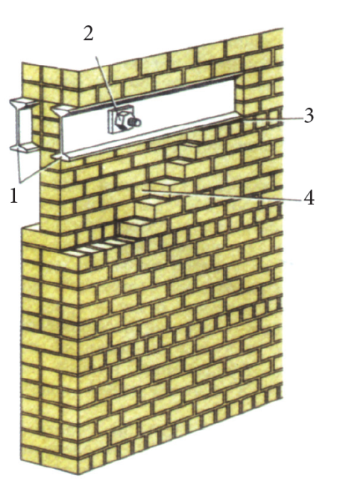 | 1  2  3  4
21 pav. Remontuojamos mūrinės sienos fragmentas.
Aleksejeva, J. (2015). Konstrukcijų mūrijimas iš plytų. Vadovėlis. Iš: Vilniaus statybininkų rengimo centras [interaktyvus], EDUCTON→ Dirbti neprisijungus→ Mokymo priemonės. Prieiga per internetą: http://vsrc.lt/#netsmart

51 užduotis. UŽBAIKITE SAKINIUS
1. Iškertamos nišos, į kurias dedamos metalinės sijos arba gelžbetoninės sąramos, turi būti ilgesnės už angos plotį m
2. Angos mūre kertamos tuomet, kai
3. Prieš pradedant kirsti angas ar vagas mūro sienoje, būtina patikrinti

4. Jei mūro sienoje atsirado plyšys, tai reikia panaikinti plyšių atsiradimo priežastį ir

52 užduotis. PAŽYMĖKITE TEISINGĄ ATSAKYMĄ
1. Kaip paruošiamas plyšys mūre užtaisymui?
  - praplatinamas ir pagilinamas;
  - užkamšomas specialiais tarpikliais;
  - abu atsakymai teisingi.

2. Kaip taisyklingai dedamas sandariklis paruoštame plyšyje?
  - sandariklis turėtų sukibti su visomis trimis plyšio plokštumomis;
  - sandariklis turėtų sukibti su dviem priešingų plyšio (siūlės) kraštų plokštumomis;
  - neturi reikšmės, su kiek plokštumų sukibs sandariklis, svarbiausia, kad būtų užtaisytas plyšys.

3. Sandariklio, kuriuo užtaisomas plyšys, skerspjūvio matmenys:
  - storis – 8–10 mm, plotis – iki 18 mm;
  - storis – 15–20 mm, plotis – iki 25 mm;
  - storis – 10–15 mm, plotis – iki 10 mm.

4. Į paruoštą siūlę ar plyšį įspaudžiamo sandariklio kraštai:
  - turi būti švarūs ir sausi;
  - turi būti nugruntuoti;
  - turi būti patepti klijais.

5. Užtaisytas sandarikliu plyšys:
  - užtepamas cemento skiediniu;
  - taip ir paliekamas;
  - gali būti užtepamas skiediniu, gali būti ir netepamas.

6. Nuo ko sienos konstrukciją apsaugo mūro plyšį užtaisančios medžiagos?
  - nuo mikrofloros;
  - nuo oro;
  - nuo drėgmės.

7. Plyšius mūre galima užtaisyti:
  - specialiu sandarikliu;
  - suskilusias plytas keičiant naujomis;
  - abu atsakymai teisingi.

8. Dėl kokių priežasčių gali atsirasti deformacijų:
  - dėl kintančios temperatūros ir vėjo;
  - dėl pamatų grimzdimo;
  - abu atsakymai teisingi.

9. Kas apsaugo mūro konstrukcijas nuo deformacijų?
  - deformacinės siūlės;
  - grimzdimo siūlės;
  - deformacinės, grimzdimo ir temperatūrinės siūlės.

10. Pamatai stiprinami pagal specialiai sukurtą projektą:
  - iki 1,5 m ruožais kas antrą ruožą;
  - iki 3,5 m ruožais kas trečią ruožą;
  - iki 1,0 m ruožais kas ketvirtą ruožą.

MODULIO „KONSTRUKCIJŲ MŪRIJIMAS IR JŲ REMONTAS“

ATSAKYMAI

UŽDUOTYS | ATSAKYMAI
1 užduotis. | 1). Tai konstrukcija iš dirbtinių arba natūralių akmenų, sudėtų tam tikra tvarka ir sujungtų sudedamuoju cemento skiediniu ar klijais  2). Naudojami gyvenamųjų namų, gamybinių bei ūkinių pastatų laikančioms vidinėms ir išorinėms sienoms mūryti  3). Sienos užpildui (tarp vidinės ir išorinės mūro eilių)
2 užduotis. | 1/4 plytos, 1/2 plytos, 3/4 plytos 1 plyta
3 užduotis. | 1) ant sienos išdėliojamos plytos;  2) paskleidžiamas skiedinys išorinei kraštinei eilei;  3) išorinės kraštinės eilės mūrijimas;  4) paskleidžiamas skiedinys vidinei kraštinei eilei;  5) vidinės kraštinės eilės mūrijimas;  6) paskleidžiamas skiedinys užpildui;  7) užpildo mūrijimas.
4 užduotis | - Mūrininko darbo vieta – tai šalia mūrijamos sienos esantis plotas, kuriame išdėstytos medžiagos, įrankiai ir juda pats darbininkas.  - 2,5–2,6 m.  - Darbo zoną, medžiagų zonoje, laisvoji arba transporto zona
5 užduotis. | - 20–25 mm;  - ne didesnis kaip 3–3,5 m.  - medžiagoms transportuoti.  - 2,5–2,6 m  - 0,6–0,7 m  - ties anga  - darbo zona  - 1,2 m  - per 3–4 mm nuo mūro vertikalaus paviršiaus  - 10–15 m  - pirmiausia rievimos stačiosios siūlės, paskui gulsčiosios siūlės.
6 užduotis. | Svambalas - Vertikalumui tikrinti  Dantytasis semtuvas - Naudojamas klijams ant mūro eilės iš blokų paskleisti ir išlyginti  Tiesyklė - pagal virvę plytos sudedamos į tiesias mūro eiles  Plaktukas-kirstukas - Skaldyti plytą į dalis  Rieviklis - Suteikia mūro siūlėms forma  Kampainis - naudojamas mūro kampų statumui tikrinti.  Gulsčiuku - Tikrinamas mūro eilių horizontalumas  Eilėžymė - Eilių altitudėms nustatyti
7 užduotis. | 1 – trumpainių plytų eilė, 2 – ilgainių plytų eilė, 3 – išorinė kraštinė ilgainiu eilutė, 4 – vidinė kraštinė ilgainiu eilutė, 5 – užpildas, 6 – gulsčioji (horizontalioji) siūlė (paklotas), 7, 8 – stačiosios (vertikalios) išilginės ir skersinės siūlės
8 užduotis. | Mūro vertikalumą, svambalu
9 užduotis. | - 0,25 mūrinio tūrio.  - Ilgainiu  - Trumpainiu  - Užpildu  - 250x120x65 mm.  - 250x120x88 mm.
10 užduotis. | Horizontalios arba vertikalios įdubos sienoje vamzdžiams, elektriniams laidams paslėpti vadinamos vagomis. Jos būna vertikalios ir horizontalios.
11 užduotis. | 1 - C, 2 - A, 3 - C, 4 - B, 5 - B, 6 - A, 7 - B, 8 - A, 9 - C, 10 - C, 11 - C, 12 - A, 13 - A, 14 - B, 15 - B, 16 - C, 17 - B, 18 - C, 19 - B, 20 - C,  21 - C, 22 - C, 23 - A, 24 - A, 25 - C, 26 - A, 27 - A, 28 - C, 29 - B,  30 - B
12 užduotis. | A – stačiakampė pagilinta, B – stačiakampė nugramdyta, C – įgaubta,  D – dvišlaitė, E – išgaubta
13 užduotis. | 1) Dviejų su puse plytos storio sienos mūrijimas, skiedinio paskleidimas išorinei ilgainiu eilei  2) Dviejų su puse plytos storio sienos mūrijimas, skiedinio paskleidimas vidinei ilgainiu eilei
14 užduotis. | 1) Kad sutankinti siūles ir suteikti siūlei formą  2) Pagilinta, stačiakampė nugramdyta, įgaubta, dvišlaitė, išgaubta
15 užduotis. | Rišimo būdas - tai plytų dėjimo tvarka, perrišant plytomis siūles
16 užduotis. | 1. Ne priklauso, jeigu plytų kiekis vienodas, tai ir m³ bus vienodas  2. Bus daug skaldytų plytų  3. Per 3 eiles  4. Stulpai, kolonos ir tarpuangiai siauresni nei 1 m  5. Kas antrą eilę  6. Kas penkias, šešias eiles, priklauso nuo dirbtinio akmens aukščio
17 užduotis. | - 10-15 mm  - 8-15 mm  - 77 mm; 0,077 m  - 2000 mm, 2 m  - 250 mm, 0,25 m  - 380 mm, 0,38 m  - 510 mm, 0,51 m  - 2-4 mūro eiles
18 užduotis. | a) Plytų ir betono mūras: 1 – išorinė eilė, 2 – lengvasis betonas, 3 – inkarai iš trumpainių plytų, 4 – vidinė eilė  b) medžiagomis, 2 – vertikalioji trumpainių plytų pertvarėlė
19 užduotis. | Pusantros plytos storio – 380 mm  Dviejų plytų storio - 510 mm
20 užduotis. | Daugiaeiliu rišimo būdu, 38 cm, 51 cm, 25 cm
21 užduotis | 1) 1/4 plytos, kai plyta dedama ant briaunos, kadangi ši pertvara nebus stabili  2) Praleidžia šviesą, galima plauti (higieniška)  3) Labai greitai kietėja, dėl to gipso skiedinio reikia gaminti mažai, kad galima būtų sunaudoti per 40 min.  4) 88 mm, 120 mm, 250 mm  5)140x140 cm, 140x270 cm, 270x270 cm
22 užduotis. | a) 1500 mm – 1,5 m  b) 2x0,51x0,51=0,52 m³  c) 20x77=1540 mm=1,54 m, 1,54x3x0,38=1,77 m³  d) 480:6=80, 80-65=15 mm
23 užduotis. | A - Mūryti iš sveikų plytų, B - skiedinio markė ne mažesnė kaip M25, C - siūlės visiškai užpildytos
24 užduotis. | - nuo padų link spynos  - 4-6 eilių  - 2 m  - po tris strypus  - 1/3 plytos  - 4 – 5 eilės  - 8 mm  - vidinėse pastato sienose
25 užduotis. | - Apačioje jos būna 5 mm, viršuje 25 mm.  - 50 cm  - 4–5 eilės  - 14 mm
26 užduotis. | Pleištinė sąrama, lankinė sąrama
27 užduotis. | 1) molinėmis plytomis  2) ne ilgesnės kaip 1 m ir ne mažesniu kaip 60 laipsnių kampu,  3) ne mažesnis nei 25 cm  4) išorinių.
28 užduotis. | 1 Sienelės rišamos trumpainių plytomis  2 Sienelės sujungiamos 650–1 200 mm ilgio pusės plytos storio pertvarėlėmis  3 Iki 3 aukštų  4 Šlakas, keramzitas, mineralinės vatos, ekovatos, polistireno arba akytojo betono plokštės, kitos lengvos medžiagos.
29 užduotis. | - 10 mm  - 15 mm  - tiesikliu ir gulsčiuku  - 8 – 15 mm  - 10 – 15 mm  - –15 mm  - 30 mm  - 2 kartus per 1 m aukščio  - +15 mm  - 10 mm,  - 4 – 5 eilės  - 88 mm  - 600 - 1200 mm  - altitudes nustatyti
30 užduotis. | a) Mūro kampą tarp išorinės ir vidinės sienos, kampainiu.  b) Sienos vertikalumą, tiesikliu ir gulsčiuku;  c) Sienos horizontalumą, tiesikliu ir gulsčiuku;  d) Sienos vertikalumą, svambalu.
31 užduotis. | a) 15 mm  b) 13 mm  c) 11 mm  d) 12 mm
32 užduotis. | mūrinio aukštis 910 mm; 0,910 m  mūrinio storis 380 mm; 0,38 m
33 užduotis. | B...Stulpas 2x2,5 plytos, 510x640 mm  C. Stulpas 2x2x plytų, 510x510 mm  D .Stulpas 1,5x2 plytų, 380x510 mm
34 užduotis. | 1) Skiediniais su cheminiais priedais, šaldant, šaldant su laikinosiomis laikančiosiomis konstrukcijomis, šildant elektra ar šiltu oru, šiltnamiuose.  2) Natrio nitratas, natrio chloridas, kalcio chloridas, potašas.  3) +15 ºC  4) 25–40 cm vienas nuo kito  5) 20 % projektinio stiprumo  6) Potašas  7) Chloruotas vanduo  8) Kas 2–3 mūrinio eiles
35 užduotis. | 1 - A, 2 - C, 3 - B, 4 - C, 5 - B, 6 - C, 7 - B
36 užduotis. | 1. Molis, smėlis, priedai  2. Kalkės, smėlis, priedai  3. Dozatorius, dantytasis semtuvas - klijams paskleisti, laikiklis - pakelti blokelį viena ranka, guminis plaktukas - lyginti blokelį  4. Inkarais iš nerūdijančiojo plieno, specialiai suformuotais kampeliais  5. Blokelis turi įlaidas ir iškyšas. Sienas galima mūryti be stačiųjų siūlių  6. Mūras yra stipresnis, mūras yra lygus, sieną iš vidaus užtenka tinkuoti 2–3 mm storio gipsinio tinko sluoksniu, klijuoti plyteles galima tiesiog ant blokų  7. Laikiklis  8. Dozatorius, dantytasis semtuvas  9. Kad išlyginti pagrindą
37 užduotis. | 1 pav. Įmūryti inkarai, sienų sujungimui  2 pav. Pertvaros jungimas prie sienos L formos jungtimis
38 užduotis. | - 80 mm, 120 mm  - 150 mm, 180 mm, 240 mm)  - 10 – 15 mm  - 2 – 3 mm  - 0,4 blokelio aukščio  - kas 2–3 eiles  - dozatorius  - griebtuvas  - 15–20 mm nuo sienos krašto, 80–100 mm pločio skiedinio sluoksniu  - 15–20 mm nuo sienos krašto, 700–800 mm ilgio skiedinio sluoksniu
39 užduotis. | 1 – gipsinis tinkas; 2 – silikatiniai blokeliai; 3 – termoizoliacija; 4 – vėjo izoliacinė plėvelė; 5 – oro tarpas, 6 – apdailos plyta.
40 užduotis. | 1. su dviem lygiagrečiais paviršiais  2. konstrukcija iš akmenų ir skiedinio  3. vibruojant  4. kai į paklotą viršutinį betono sluoksnį sudėta akmenų eilė  5. akmenis ir mūrą drėkinti vandeniu  6. kūjis, plaktukas, mentė, kastuvas, svambalas, gulsčiukas, tiesyklė, kampainis
41 užduotis. | 1) mūras uždengiamas ruloninėmis medžiagomis  2) kad mūras labai greitai nedžiūtų  3) plintavimu  4) didesnius akmenis reikia dėti kampuose ir išoriniame sluoksnyje; pirmiausia dideli akmenys turi būti sutankinti į gruntą
42 užduotis. | 1) 1 – lovys, 2 – skalda, 3 – akmenys, 4 – latakas, 5 – dėžės su skiediniu, 6 – laukakmenių mūras  2) Lauko akmenų mūrijimas sutankinant vibratoriumi: 1 – akmenų dėjimas be skiedinio sausai; 2 – skiedinio tankinimas vibratoriumi; 3 – akmenų mūrijimas kaušeliu; 4 – klojinys; 5 – skiedinio sluoksnis; 6 – plokščias vibratorius  3) a – kaušeliu, b – su šablonu, c – užliejant skiediniu į klojinį, d – užliejant skiediniu tarp tranšėjų sienelių; 1 – kraštutinių eilių akmenys, 2 – skiedinys, 3 – skaldos pagrindas, 4 – pirmosios eilės akmenys
43 užduotis. | 1. akmenų parinkimas  2. akmenų paruošimas  3. dėžės su skiediniu statymas  4. akmenų padavimas ir išdėliojimas ant sienos  5. skiedinio permaišymas, padavimas, klojimas ir išlyginimas ant sienos  6. akmenų dėjimas į konstrukciją  7. pakloto mūro tikslumo tikrinimas
44 užduotis. | 1 - C, 2 - A, 3 - A, 4 - C, 5 - B, 6 - A, 7 - B, 8 - A, 9 - B, 10 - C, 11 - A,  12 - B, 13 - A, 14 - B, 15 - C
45 užduotis. | 1 – siena iš blokelių; 2 – apdailos mūras; 3 – oro tarpas (3–4 cm) tarp blokelių ir apdailos mūro; 4 – metaliniai ryšiai
46 užduotis. | 1 pav. 1 – pagrindinis mūras, 2 – oro tarpas, 3 – apdailos mūras  2 pav.1– pagrindinis (laikantysis) mūras, 2– šiluminė izoliacija, 3 – oro tarpas, 4 – mūras iš apdailos plytų
47. užduotis. | a) ilgainių perriša, b) gotikinė perriša, c) brandenburgiškoji perriša.
48 užduotis. | 1 - A, 2 - B, 3 - A, 4 - A, 5 - A, 6 - A, 7 - B, 8 - A, 9 - C, 10 - C
49 užduotis. | 1. rankinis ardymas rankiniais ir mechaniniais įrankiais; mechanizuotas ardymas kranais, ekskavatoriais, buldozeriais; sprogdinimas.  2. Skylės gręžiamos elektriniais grąžtais, perforatoriais.  3. Tam, kad sužinoti, ar keičiasi plyšio dydis  4. Plaktuku, kirstuku, kaltu  5. Mūrkalčiu kalamos skylės
50 užduotis. | 1 – sija, įdėta iškaltoje sienoje, 2 – jungiamieji varžtai, 3 – padas, 4 – išardoma sienos dalis
51 užduotis. | 1. 0,5 m  2. sienoje pažymimas angos plotis, virš pažymėtos angos abiejose sienos pusėje iškertamos nišos;  3. ar sienoje nėra elektros laidų, vandentiekio vamzdžių;  4. užtaisyti plyšį
52 užduotis. | 1 - C, 2 - B, 3 - A, 4 - A, 5 - A, 6 - C, 7 - C, 8 - C, 9 - C, 10 - A

MODULIS: „KLOJINIŲ MONTAVIMAS IR KONSTRUKCIJŲ ARMAVIMAS"

1 užduotis. ĮRAŠYKITE TRŪKSTAMUS ŽODŽIUS
Skydiniai klojiniai tai skydų rėmai ir skydų plokštė.
a) Skydų rėmai gaminamos iš (iš kokių medžiagų)
b) Skydų plokštė gaminamos (iš kokių medžiagų)
c) Kad betono mišinys ne sukibtų su klojiniais, būtina:
d) Skydų faneros plokštės dedamos greta viena kitos ir tarp jų galimi ne didesni kaip 3 mm plyšiai.

2 užduotis. PAVEIKSLĖLYJE PAVAIZDUOTAS SIENOS BETONAVIMUI KLOJINYS. KAS PAVAIZDUOTA PAVEIKSLĖLIUOSE SKAIČIAIS 1,2,3,4,5

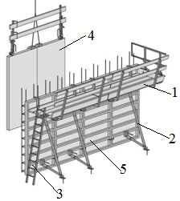 | 1  2  3  4  5
1 pav. Klojiniai.
Adomavičius, V., ir Kiršanskienė, D., (2015). Betonavimo darbai. Vadovėlis. Iš: Vilniaus statybininkų rengimo centras [interaktyvus], EDUCTON→ Dirbti neprisijungus→ Mokymo priemonės. Prieiga per internetą: http://vsrc.lt/#netsmart

3 užduotis. ŽEMIAU PAVAIZDUOTAS KLOJINYS
Kokiam pastato elementui betonuoti šiš klojinys?
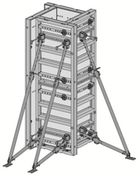
2 pav. Klojinys.
Adomavičius, V., ir Kiršanskienė, D., (2015). Betonavimo darbai. Vadovėlis. Iš: Vilniaus statybininkų rengimo centras [interaktyvus], EDUCTON→ Dirbti neprisijungus→ Mokymo priemonės. Prieiga per internetą: http://vsrc.lt/#netsmart
Atsakymas:

4 užduotis. PAVEIKSLĖLYJE PAVAIZDUOTI PAGRINDINIAI TIPINĖS PERDANGOS KLOJINIO ELEMENTAI. UŽRAŠYKITE KOKIE ELEMENTAI PAŽYMĖTI RAIDĖMIS A, B, C, D, E, F.
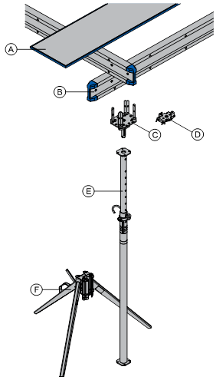 | A  B  C  D  E  F
3 pav. Perdangos klojinio elementai.
Adomavičius, V., ir Kiršanskienė, D., (2015). Betonavimo darbai. Vadovėlis. Iš: Vilniaus statybininkų rengimo centras [interaktyvus], EDUCTON→ Dirbti neprisijungus→ Mokymo priemonės. Prieiga per internetą: http://vsrc.lt/#netsmart

5 užduotis. IŠBRAUKITE NETINKAMUS ŽODŽIUS
a) Skydų valymui ir priežiūrai naudojami (metaliniai šepečiai, šlifavimo diskai, betono grandikliai, smailus daiktai, aštrus daiktai, mentele)

b) Skydų faneros plokštės dedamos greta viena kitos ir tarp jų galimi ne didesni kaip (3 mm plyšiai, 10 mm plyšiai, 15 mm plyšiai)

c) Montuojant klojinius perdangų betonavimui, faneros plokštės sudedamos ant (šalutinių sijų, pagrindinių sijų) statmenai jų krypčiai.

6 užduotis. ŽEMIAU PAVAIZDUOTI PAVEIKSLĖLIAI, KURIE PARODO KLOJINIŲ MONTAVIMAS PERDANGOS BETONAVIMUI
Užrašykite darbo operacijų eiliškumą skaičiais.
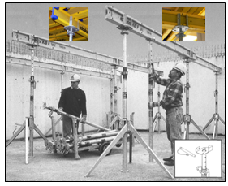 | 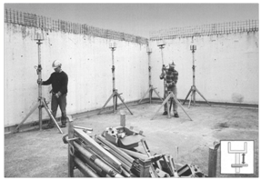
A. Tarpinių statramsčių montavimas | B. Statramsčių išdėstymas ant pagrindo
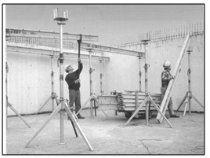 | 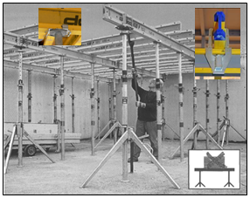
C. Pagrindinių sijų montavimas ir niveliavimas | D. Šalutinių sijų montavimas
4 pav. Perdangos klojinių montavimas.
Adomavičius, V., ir Kiršanskienė, D., (2015). Betonavimo darbai. Vadovėlis. Iš: Vilniaus statybininkų rengimo centras [interaktyvus], EDUCTON→ Dirbti neprisijungus→ Mokymo priemonės. Prieiga per internetą: http://vsrc.lt/#netsmart
Atsakymas:

7 užduotis. ATSAKYKITE Į KLAUSIMUS
1) Kokie reikalavimai taikomi klojiniams?

2) Kaip klasifikuojami klojiniai pagal paskirtį?
3) Kaip klasifikuojami klojiniai pagal konstrukciją:
4). Kaip klasifikuojami klojiniai pagal montavimo technologiją:
5). Kaip klasifikuojami kojiniai pagal medžiagą?

8 užduotis. PAŽYMĖKITE TEISINGĄ ATSAKYMĄ.
1. Kokia pagrindinė klojinių paskirtis?
- Suteikti betono mišiniui reikiamą formą ir atlaikyti apkrovas;
- Naudoti kaip pastolius sienų tinkavimui;
- Aptverti darbo zona;

2. Kokie turi būti monolitinio betono ir gelžbetonio klojiniai?
- pastovūs
- standūs ir stiprūs
- pastovūs, standūs ir stiprūs

3. Klojinių surinkimo ir jų nuėmimo nuo konstrukcijų darbai vadinami:
- armatūriniai;
- betonavimo;
- klojinių.

4. Surenkamųjų perkeliamųjų klojinių mažų skydų masė turi būti ne didesnė nei:
- 10 kg;
- 50 kg;
- 250 kg;

5. Daugkartinio naudojimo klojiniai:
- inventoriniai;
- asmeniniai;
- nenuimamieji.

6. Klojiniai surenkami:
- iki betonavimo;
- išbetonavus konstrukciją ne mažiau kaip 10 cm;
- išbetonavus konstrukciją ne mažiau ½ jos aukščio;
- po betonavimo.

7. Kaip vadinami erdvinės formos klojiniai, surenkami pagal sienos perimetrą ir betonuojant, keliami domkratais?
- surenkamieji perkeliamieji;
- pneumatiniai;
- slenkantieji.

8. Kaip vadinami pripučiami klojiniai iš gumuoto audinio ar kitų medžiagų, atkartojantys būsimo betoninio statinio kontūrus?
- surenkamieji perkeliamieji;
- pneumatiniai;
- slenkantieji.

9. Kokie klojiniai paliekami betonuojamame statinyje?
- pneumatiniai;
- nenuimamieji;
- slenkantieji.

10. Perstatinėjami klojiniai skirstomi į:
- paslankius;
- kevalinius;
- smulkiaskydžius;
- stambiaskydžius;
- pakabinamuosius;
- pneumatinius.

11. Kokie klojiniai naudojami betonuojant tunelius?
- paslankius pakeliamuosius klojinius;
- paslankius šliaužiančiuosius klojinius;
- paslankius riedančiuosius klojinius.

12. Kas kiek metrų aukštėjant būtina įrengti pastolius, dedant vertikalioms konstrukcijoms pvz.: kolonoms, sienoms armatūrą,
- kas 2 m;
- kas 4 m;
- kas 6 m.

13. Surenkant klojinių elementus keliais aukštais, kiekvieną kitą aukštą būtina įrenginėti tik pritvirtinus:
- apatinio aukšto 80 % elementų;
- apatinio aukšto 50 % elementų;
- apatinio aukšto visus elementus.

14. Leistini klojinių nuokrypiai nuo vertikalės vieno metro ilgyje yra:
- 5 mm;
- 15 mm;
- 20 mm.

15. Montuojant klojinius perdengimui, pagrindinės sijos montuojamos ant :
- keturšakių galvų;
- šalutinių sijų;
- laikančiosios galvos.

16. Montuojant klojinius perdengimui, šalutinės sijos montuojamos ant:
- keturšakių galvų;
- šalutinių sijų;
- pagrindinių sijų

17. Dedant vertikalių konstrukcijų (kolonų, sienų ir kt.) armatūrą, aukštėjant, būtina įrengti pastolius:
- kas kiekvieną metrą;
- kas kiekvienus 2 m;
- kas kiekvienus 4 m.

18. Tuneliai betonuojami, naudojant:
- paslankius pakeliamuosius klojinius;
- paslankius šliaužiančiuosius klojinius;
- paslankius riedančiuosius klojinius.

9 užduotis. PABAIKITE SAKINIUS
a) Liaunóji armatūrà – tai
b) Standžióji armatūrà – tai
c) Kad betonas geriau sukibtų su armatūra,

10 užduotis. ATSAKYKITE Į KLAUSIMUS
- Kada betoninė konstrukcija vadinama gelžbetonine?
- Kaip skirstoma armatūra?
- Kokią armatūra armuojamos betonuojamos konstrukcijos?
4) Iš kokios armatūros gaminami tinklai didelėms apkrovoms laikančioms konstrukcijoms betonuoti?

5) Kokio skersmens viela naudojama tinklams gaminti?
6) Išvardinkite kokių dviejų tipų daromi tinklai?
7)Pagal kokias savybes skirstoma plieninė armatūra į klases

11 užduotis. ĮRAŠYKITE TRŪKSTAMUS ŽODŽIUS
1) Gelžbetoniniame elemente esanti armatūra skirstoma į
2) Armatūra tinkle būna
3) Kolonų pagrindinė armatūra yra strypai, pagalbinė armatūra yra strypai.

12 užduotis. PAVEIKSLĖLYJE PAVAIZDUOTOS ARMATŪROS TINKLŲ SCHEMOS. PARAŠYKITE KAS PAŽYMĖTA RAIDĖMIS

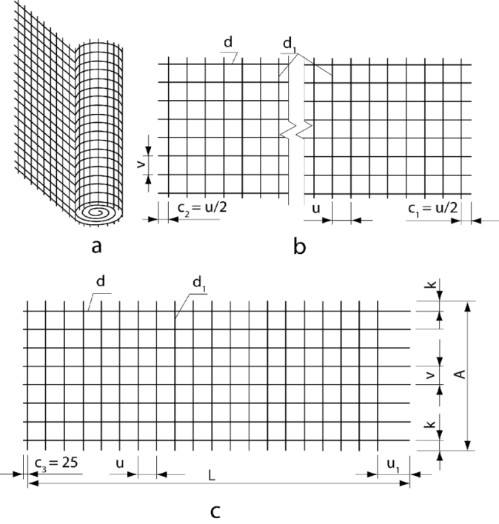 | a –  b –  c –  d –  d₁ –
5 pav. Armatūros tinklų tipai.
Adomavičius, V., ir Kiršanskienė, D., (2015). Betonavimo darbai. Vadovėlis. Iš: Vilniaus statybininkų rengimo centras [interaktyvus], EDUCTON→ Dirbti neprisijungus→ Mokymo priemonės. Prieiga per internetą: http://vsrc.lt/#netsmart

13 užduotis. PO PAVEIKSLĖLIU PARAŠYKITE KAS TAI YRA?
a)
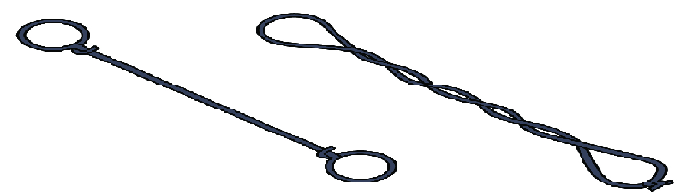
b)
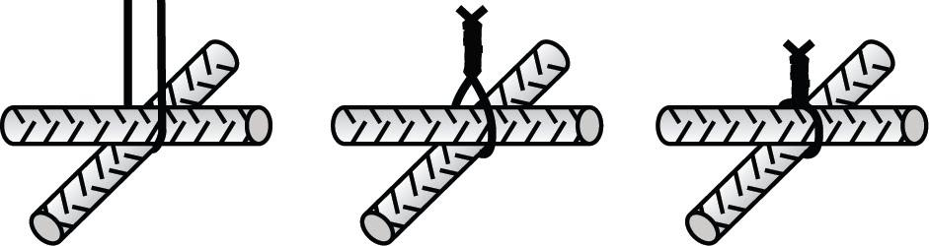
c)
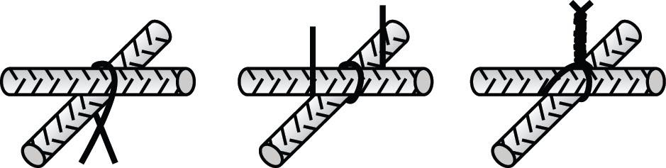
d)
6 pav. Armatūros rišimas.
Adomavičius, V., ir Kiršanskienė, D., (2015). Betonavimo darbai. Vadovėlis. Iš: Vilniaus statybininkų rengimo centras [interaktyvus], EDUCTON→ Dirbti neprisijungus→ Mokymo priemonės. Prieiga per internetą: http://vsrc.lt/#netsmart

14 užduotis. ATSAKYKITE Į KLAUSIMUS
Kokia grindų armavimo paskirtis?

15 užduotis. PAŽYMĖKITE TEISINGĄ ATSAKYMĄ
1. Plieniniai bei nemetaliniai apvalaus ir profiliuoto skerspjūvio strypai, viela ir jų dirbiniai yra:
- klojinys;
- armatūra.
- įdėtinės detalės;

2. Plieniniai elementai, inkaruoti betone ir skirti sujungti surenkamas gelžbetonines konstrukcijas tarp savęs arba su kitomis pastatų ir statinių konstrukcijomis yra:
- tinklai;
- karkasai;
- įdėtinės detalės;

3. Armatūrinį plieną būtina saugoti:
- ant žemės;
- kartu su agresyviomis cheminėmis medžiagomis;
- uždaruose sandėliuose arba pastogėje.

4. Prieš iš anksto įtempto gelžbetoninio elemento betonavimą armatūra įtempiama:
- „į atramas“.
- „į betoną“;
- atvira ugnimi.

5. Atliekant armavimo darbus, dirbti, stovint ant armatūrinių sankabų arba ant konstrukcinių strypų bei judant jais:
- leidžiama, kai armatūros skersmuo daugiau kaip 20 mm;
- leidžiama, jei armatūriniai strypai suvirinti tarpusavyje;
- draudžiama.

6. Darbai, apjungiantys armatūrinių dirbinių gamybą, ją skambinantį surinkimą ir dėjimą pagal projektą į klojinius, vadinami:
- armatūriniai;
- klojinių;
- betonavimo.

7. Rodiklis, nusakantis armatūros mechanines savybes yra:
- korozija;
- klasė;
- lydymosi temperatūra;

8. Pusfabrikačiai ir gatavi gaminiai iš armatūrinio plieno, naudojami surenkamų ir monolitinių gelžbetoninių konstrukcijų armavimui, yra:
- šablonai;
- įdėtinės detalės;
- armatūriniai dirbiniai.

9. Armatūriniai gaminiai iš strypų, išdėliotų dvejomis statmenomis viena kitai kryptimis, sujungtų kirtimosi vietose, yra:
- tinklai;
- karkasai;
- įdėtinės detalės.

10. Erdvinis armatūrinis elementas, sudarytas iš sujungtų armatūrinių tinklų arba atskirų strypų, yra:
- tinklas;
- karkasas;
- įdėtinė detalė.

11. Kokia armatūra naudojama gelžbetoninėms konstrukcijoms armuoti?
- liaunoji armatūra;
- standžioji armatūra;
- spygliuota armatūra.

12. Ką vadiname liaunąja armatūra?
- valcuoti profiliai;
- apvalaus skerspjūvio strypai, vielą, lynai;
- valcuoti lakštai.

13. Ką reiškia prie armatūros klasės prirašyta raidė C?
- armatūra termiškai sustiprinta;
- armatūra atsparesnė korozijai nei kitos šios klasės armatūros;
- armatūrą galima virinti.

14. Ką reiškia prie armatūros klasės prirašyta raidė K?
- armatūrą galima virinti;
- armatūra atsparesnė korozijai nei kitos šios klasės armatūros;
- armatūra termiškai sustiprinta.

15. Kaip skirstoma armatūra, esanti gelžbetoniniame elemente?
- į pagrindinę ir pagalbinę;
- į apatinę ir viršutinę;
- į išilginę ir skersinę.

16. Dviatramės sijos pagrindinė armatūra yra:
- apačioje esantys išilginiai strypai ir galuose esantys vertikalūs skersiniai strypai;
- viršuje esantys išilginiai strypai ir galuose esantys vertikalūs skersiniai strypai;
- skersiniai strypai.

17. Kolonų pagrindinė armatūra yra:
- skersiniai strypai;
- išilginiai strypai;
- išilginiai ir skersiniai strypai.

18. Pagal ką plieninė armatūra skirstoma į klases?
- pagal skersmens ir ilgio santykį;
- pagal paskirtį;
- pagal fizines ir mechanines savybes.

19. Kad būtų lengviau atskirti, kokios klasės yra armatūra:
- armatūros galai dažomi skirtingomis spalvomis;
- armatūra gaminama skirtingų spalvų;
- armatūra žymima skirtingų spalvų lipdukais.

20. Kokia gali būti pagrindinė gelžbetoninio elemento armatūra?
- išilginė ir skersinė;
- paprastoji ir įtemptoji;
- visa išvardyta.

21. Kaip brėžiniuose žymimas erdvinis strypynas?
- S-1;
- ES-1;
- T-1.

22. Paviršių ir įdėtinių detalių (veikiančių kaip plieninių ir surenkamųjų gelžbetoninių kolonų atramos) žymos nukrypti nuo projektinių gali:
- –5 mm;
- +5 mm;
- ±5 mm.

MODULIO „KLOJINIŲ MONTAVIMAS IR KONSTRUKCIJŲ ARMAVIMAS“

ATSAKYMAI

UŽDUOTYS | ATSAKYMAI
1 užduotis. | a) plieno ir aliuminio  b daugiasluoksnė fanera arba fanera padengta plastiku  c) tepti klojinius specialiuoju tepalu  d) 3 mm
2 užduotis. | 1. betonavimo platforma; 2. Skydų paramstis; 3. Kopėčios; 4. priešingos pusės klojinys; 5. Skydas
3 užduotis. | Kolonos iš universaliųjų skydų montavimas
4 užduotis. | A – perdangos klojinio plokštė.  B – perdangos klojinio medinės sijos.  C – krentanti keturšakė galva.  D – laikančioji galva.  E – statramstis.  F – trikojis.
5 užduotis. | a) metaliniai šepečiai, šlifavimo diskai, smailus daiktai, aštrus daiktai  b) 10 mm plyšiai, 15 mm plyšiai  c) pagrindinių sijų
6 užduotis. | 1 - B 2 - C 3 - A 4 - D
7 užduotis. | 1) Monolitinių betono ir gelžbetonio konstrukcijų klojiniai ir juos laikančios konstrukcijos turi:  būti pastovūs, standūs ir stiprūs;  atlaikyti sukloto betono mišinio masę ir papildomas apkrovas, atsirandančias betonuojant;  užtikrinti betonuojamų konstrukcijų formą ir tikslius matmenis;  būti lengvai surenkami ir išardomi;  būti daugkartinio naudojimo be papildomų remonto darbų.  2) vertikaliems, horizontaliems, pasvirusiems, kreivalinijiniams paviršiams, sienoms, perdangoms, kolonoms, pamatams ir kt. konstrukcijoms betonuoti  3) mažagabaritiniai, stambiagabaritiniai skydai, tūriniai klojiniai  4) perkeliamieji, perstumiamieji, pakeliamieji, slenkantys klojiniai  5) metaliniai, mediniai, faneriniai, plastikiniai, kombinuoti iš kelių medžiagų
8 užduotis. | 1 – A, 2 – C, 3 – C, 4 – B, 5 – A, 6 – A, 7 – C, 8 – B, 9 – B, 10 – C,D, 11 – C, 12 – A, 13 – C, 14 – A, 15 – A, 16 – C, 17 – B, 18 – C
9 užduotis. | a) plieniniai apvalaus skerspjūvio strypai, vielos ir lynai., plieniniai strypai ir vielos turi nelygų paviršių, yra rumbuoti  b) įvairūs valcuoti profiliuočiai arba profiliuoti plieniniai lakštai.  c) dauguma plieninių strypų ir vielų turi nelygų paviršių, yra rumbuoti
10 užduotis | 1) Kai betonuojant dedama armatūra  2) Armatūra skirstoma į darbinę, skirstomąją ir montažinę.  3) Atskirais tiesiaisiais arba lankstytais strypais, tinklais arba erdviniais strypynais, iš anksto įtemptomis vielomis, lynais, vielų gniūžtėmis, tempiamaisiais strypais, vielų pluoštais.  4) Gaminami iš rumbuotųjų strypų, kurių skersmuo siekia 40 mm.  5) Vielos skersmuo yra 3–5 mm.  6) Daromi tinklai dviejų tipų: ritėmis ir plokštėmis  7) Pagal fizines ir mechanines jos ypatybes
11 užduotis. | 1) Pagrindinę ir pagalbinę  2) Išilginė ir skersinė  3) Išilginiai strypai, skersiniai strypai.
12 užduotis. | a – tinklo ritė, b – ištiesintas ritės tinklas, c – suvirintasis strypų tinklas: d – darbinės armatūros skersmuo, d1 – skirstomosios armatūros skersmuo
13 užduotis. | a) Srieginis sukiklis  b) Viela sujungimams  c) Paprastasis kampinis mazgas  d) Dvigubas kampinis mazgas
14 užduotis. | perimti ir išskirstyti betonines grindis veikiančias apkrovas
15 užduotis. | 1 – B, 2 – C, 3 – C, 4 – A, 5 – C, 6 – A, 7 – B, 8 – C, 9 – A, 10 – B, 11 – A, 12 – B, 13 – C, 14 – B, 15 – A, 16 – A, 17 – B, 18 – C, 19 – A, 20 – C, 21 – B, 22 – B

MODULIS: „KONSTRUKCIJŲ MONTAVIMAS IR BETONAVIMAS“

1 užduotis. ĮRAŠYKITE TRŪKSTAMUS SKAIČIUS (GELŽBETONINIŲ KONSTRUKCIJŲ SANDĖLIAVIMAS).
- Sandėliuojant perdengimo plokštės galai nuo atraminių tašelių turi būti išsikišę nuo iki cm
- Minimalus perdangos plokštės atraminio ant mūro paviršiaus ilgis yra: cm

2 užduotis. PAŽYMĖKITE PAGRINDINIŲ OPERACIJŲ EILIŠKUMĄ, MONTUOJANT PAMATUS.
- ašių žymėjimas ant blokų;
- pagrindo paruošimas;
- vietos nužymėjimas;
- montavimo kilpų nupjaustymas;
- užkabinimas ir pastatymas;
- tarpų tarp blokų monolitinimas;
- pastatyto bloko padėties patikslinimas.

3 užduotis. LENTELĖJE PAVAIZDUOTI STROPUOTOJO RANKŲ ŽENKLAI. UŽRAŠYKITE JŲ REIKŠMĘ
 | A. Bendrieji rankų ženklai
1. | PRADŽIA  Dėmesio  Nurodymas, kad bus duodamas kitas ženklas | Rankos ištiestos horizontaliai į šonus pečių lygyje, delnais į priekį | 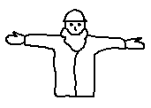
2. |  | Dešinė ranka pakelta į viršų, delnu į priekį | 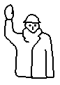
3. |  | Rankos sulenktos per alkūnes, plaštakos sudėtos kryžmai ties krūtine | 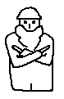
 | B. Vertikalus judėjimas
4. |  | Dešinė ranka delnu į priekį pakelta į viršų, lėtai daromi sukamieji judesiai | 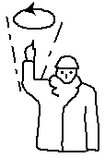
5. |  | Dešinė ranka nuleista delnu į vidų, lėtai daromi sukamieji judesiai | 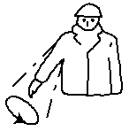
6. |  | Ištiestomis į priekį rankomis tarp delnų rodomas atstumas | 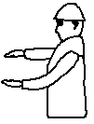
 | C. Horizontalus judėjimas
7. |  | Rankos sulenktos per alkūnes kampu, ištiestos į priekį, delnais į viršų, dilbiais daromi lėti judesiai kūno link | 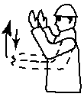
8. |  | Rankos sulenktos per alkūnes kampu, delnais į apačią, dilbiais daromi lėti judesiai nuo kūno | 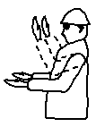
9. |  | Dešinė ranka ištiesta peties lygyje, delnu į apačią, daromi nedideli judesiai nurodyta kryptimi | 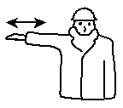
10. |  | Kairė ranka ištiesta peties lygyje, delnu į apačią, daromi nedideli judesiai nurodyta kryptimi | 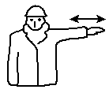
11. |  | Rankos prieš save krūtinės lygyje, delnais į vidų, rodomas horizontalus atstumas | 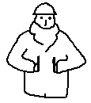
 | D. Pavojus
12. |  | Abi rankos pakeltos į viršų, delnais į priekį | 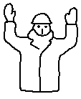

4 užduotis. SCHEMOJE VIETOJE KLAUSTUKŲ UŽRAŠYKITE SKAIČIUS
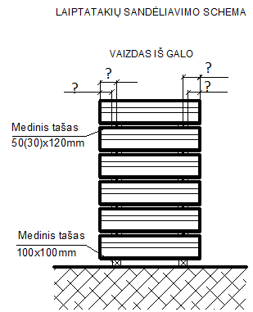
1 pav. Laiptatakių sandėliavimo schema.
Ablingis, V. ir kt. (2015). Metalinių ir gelžbetoninių konstrukcijų montavimo darbai. Vadovėlis. Iš: Vilniaus statybininkų rengimo centras [interaktyvus], EDUCTON→ Dirbti neprisijungus→ Mokymo priemonės. Prieiga per internetą: http://vsrc.lt/#netsmart

5 užduotis. PAVEIKSLĖLYJE PAVAIZDUOTAS PERDANGŲ SANDĖLIAVIMAS.
Užrašykite kiek turi būti: h – perdangų sandėliavimo aukštį, a – atstumas nuo perdangų krašto iki tašo, b – atstumas tarp perdangų
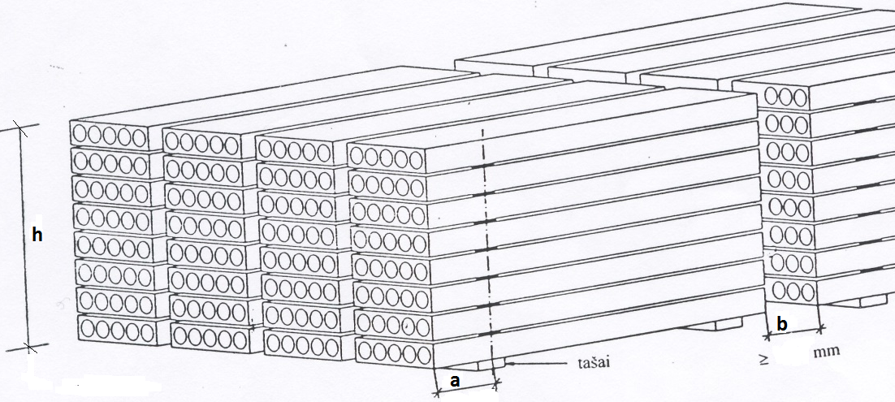
2 pav. Perdangų sandėliavimas.
Ablingis, V. ir kt. (2015). Metalinių ir gelžbetoninių konstrukcijų montavimo darbai. Vadovėlis. Iš: Vilniaus statybininkų rengimo centras [interaktyvus], EDUCTON→ Dirbti neprisijungus→ Mokymo priemonės.
Prieiga per internetą: http://vsrc.lt/#netsmart
a m; b≥ m; h≤ m;

6 užduotis. ŽEMIAU PAVAIZDUOTI PERDANGŲ SIŪLIŲ IR GALŲ UŽBETONAVIMO SCHEMOS (A, B). PARAŠYKITE KAS PAŽYMĖTA SKAIČIAIS 1, 2, 3?
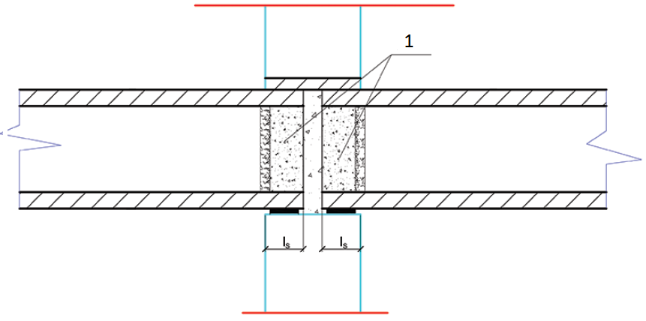 | 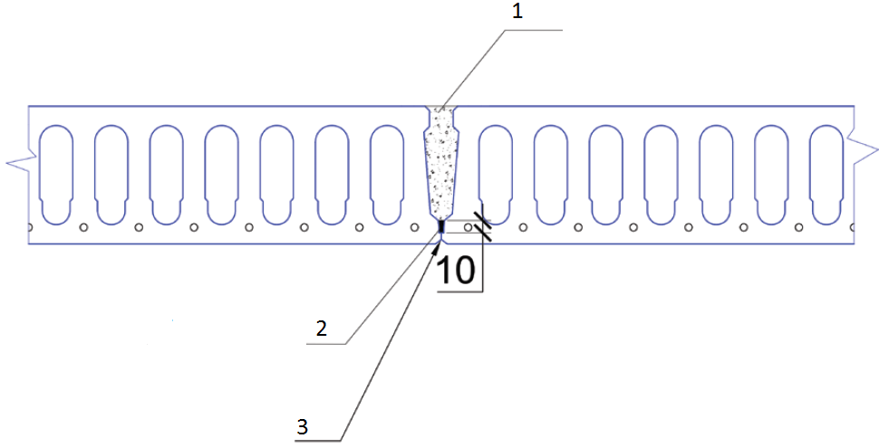
A | B
3 pav. Perdangų siūlių ir galų užtaisymas.
Ablingis, V., Mačiulevičius, R., Kiršanskas, J., Preikšaitis, A. (2015). Metalinių ir gelžbetoninių konstrukcijų montavimo darbai. Vadovėlis. Iš: Vilniaus statybininkų rengimo centras [interaktyvus], EDUCTON→ Dirbti neprisijungus→ Mokymo priemonės. Prieiga per internetą: http://vsrc.lt/#netsmart
1 –
2 –
3 –

7 užduotis. PAŽYMĖKITE TEISINGĄ ATSAKYMĄ
1. Kaip sandėliuojami surenkamieji betoniniai ir gelžbetoniniai gaminiai?
- ant nuvalyto nuo šiukšlių (sniego) pagrindo;
- ant išbetonuoto pagrindo;
- ant tvirto lygaus pagrindo.

2. Kokios tarpinės dedamos tarp sandėliuojamų gelžbetoninių ir betoninių gaminių?
- medinės;
- metalinės;
- PVC.

3. Tarp gelžbetoninių plokščių dedamos medinės tarpinės ne mažesnės kaip (plokštės storis 200–265mm):
- 20 x 50 mm;
- 30 x 80 mm;
- 50 x 100 mm.

4. Kiek perdangos plokščių PKU-20 ir PKU-22 gali būti vienoje rietuvėje?
- iki 8 vnt.
- iki 10 vnt.
- iki 15 vnt.

5. Nuo kurios pastato dalies pradedami montuoti juostiniai pamatai?
- nuo pastatyto bloko krašto;
- nuo kampo;
- nuo pamatų vidurio.

6. Kokiu prietaisu patikrinama kampinių ir žyminių blokų altitudė?
- svambalu;
- nivelyru;
- gulsčiuku.

7. Kokio aukščio rietuvėmis sandėliuojami pamatų blokai?
- 2,0 m;
- 2,25 m;
- 2,45 m.

8. Kokioms konstrukcijoms montuoti naudojamos traversos?
- sunkioms;
- ilgoms;
- trumpoms.

9. Griebtuvai naudojami montuoti:
- pamatų blokams;
- perdangos plokštėms;
- konstrukcijoms, neturinčioms montavimo kilpų.

10. Prieš pradedant montuoti perdangos plokštes ant mūrinių sienų, reikia:
- paskleisti skiedinį;
- įrengti žyminius;
- nustatyti sienų altitudes.

11. Montuojant laiptatakį, pirmiausia į laiptų aikštelę reikia atremti:
- viršutinį laiptatakio galą;
- apatinį laiptatakio galą;
- neturi reikšmės.

12. Kokie leistini paviršių ir kampų nuokrypiai nuo vertikalės, montuojant juostinius pamatus?
- 10 mm;
- 15 mm;
- 20 mm.

13. Kokie leistini eilių nuokrypiai nuo horizontalės 10 m ruože, montuojant juostinius pamatus?
- 10 mm;
- 15 mm;
- 20 mm.

14. Pamatų blokų negalima montuoti ant:
- išlyginto smėlio pagrindo;
- ant išmirkusio, sušalusio ar apsnigto pagrindo;
- abu atsakymai teisingi.

15. Pamatų blokai montuojami:
- perrišant vertikalias siūles;
- perrišant horizontalias siūles;
- ir taip, ir taip.

16. Kad nuo laiptatakių svorio neįtrūktų apatinių pakopų briaunos, po kiek laiptatakių rekomenduojama krauti į rietuvę?
- Po 10 vnt;
- Po 8 vnt;
- Po 6 vnt.

17. Koks būdas naudojamas perdengimo plokščių montavimui?
- iš viršaus
- iš apačios
- velkant

18. Minimalus perdangos plokštės ant mūro atraminio paviršiaus ilgis turi būti:
- 5 cm;
- 10 cm;
- 15 cm.

19. Montuojant perdangas, kam naudojamos plastikinės ar metalinės plokštelės – tarpikliai?
- Kad išlyginti atraminio paviršiaus nelygumus;
- Kad patikrinti perdengimo plokštės lygumą;
- Išlyginimo plokštelės - tarpikliai nereikalingi.

20. Kuo užtaisomos tarp perdengimo plokščių esančios montažinės siūlės ir plokščių galai ties atramomis?
- Skiediniu;
- Smulkiagrūdžiu betonu;
- Stambiagrūdžiu betonu.

8 užduotis. KOKIŲ REIKALAVIMŲ REIKIA LAIKYTIS, TRANSPORTUOJANT BETONO MIŠINĮ

9 užduotis. UŽRAŠYKITE, KAIP KLASIFIKUOJAMAS BETONAS
pagal tankį:
1.
2.
3.
4.
pagal užpildų stambumą:
1.
2.

pagal paskirtį:
1.
2.
3.
4.
5.
6.
7.
8.

10 užduotis. ĮRAŠYKITE TRŪKSTAMUS ŽODŽIUS
Betonas, kurį gaminant įdedamos metalo pjuvenos, vadinamas
Betonas, kurį gaminant dedamas keramzitas, vadinamas

11 užduotis. ATSAKYKITE Į KLAUSIMUS:
1. Iš kokių medžiagų gaminami betono mišiniai?

2. Kokios medžiagos vadinamos rišamosiomis medžiagomis?

3. Išvardykite užpildus naudojamus ruošiant visų rūšių betonus.

12 užduotis. PABRAUKITE TEISINGĄ TEIGINĮ
Lengvasis betonas sumažina (konstrukcijų sunkį, konstrukcijų termoizoliacines savybes) pagerina (konstrukcijų sunkį, konstrukcijų termoizoliacines savybes)

13 užduotis. IŠVARDYKITE MECHANIZMUS NAUDOJAMUS BETONO MIŠINIUI TANKINTI.

14 užduotis. ATSAKYKITE Į KLAUSIMUS
1) Kuo gabenamas betono mišinys į statybvietę?

2) Iš kokių darbo operacijų susideda betono mišinio klojimas į klojinius?

3) Kokiais būdais betonas tiekiamas į klojinius?

4) Koks progresyviausias betono mišinio transportavimo, padavimo ir paskleidimo klojiniuose būdas?

5) Kaip paduodamas betonas, betonuojant masyvias ir ilgas konstrukcijas?

6) Kokioms konstrukcijoms tankinti naudojami giluminiai vibruotuvai?

7) Kokioms konstrukcijoms tankinti naudojami paviršiniai vibruotuvai?

8) Kokioms konstrukcijoms tankinti naudojami išoriniai vibruotuvai?

15 užduotis. PARAŠYKITE KAIP RUOŠIAMAS GRUNTO PAGRINDAS PO BETONINĖMIS GRINDIMIS

16 užduotis. IŠVARDYKITE BŪDUS, KURIE APSAUGO BETONĄ NUO IŠDŽIŪVIMO
1.
2.

17 užduotis. APSKAIČIUOKITE BETONINIO PAMATO TŪRĮ
Pastato ilgis – 10 m, plotis – 5 m, pamato storis – 50 cm, pamato gylis – 2 m.

18 užduotis. ĮRAŠYKITE TRŪKSTAMUS ŽODŽIUS
- Gabenant betono mišiniai turi ne sustingti, .
- Gabenti betono mišinį galima ne ilgiau kaip val.
- Perkraudinėti betono mišinį

19 užduotis. ŽEMIAU PO PAVEIKSLĖLIU PARAŠYKITE VIBRUOTUVŲ PAVADINIMUS
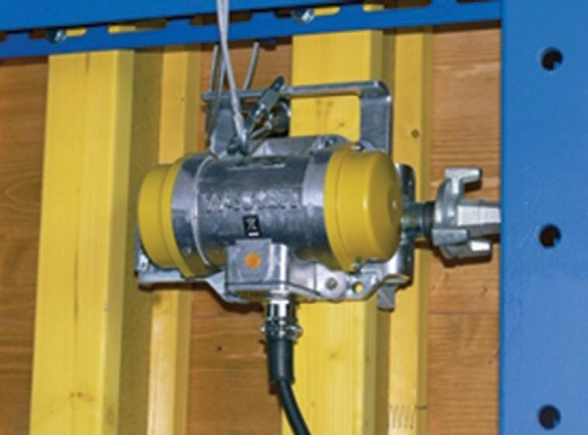 | 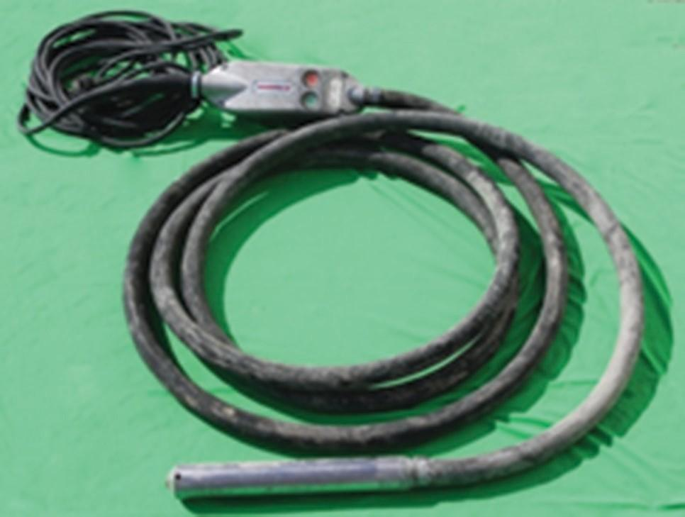
1. | 2.
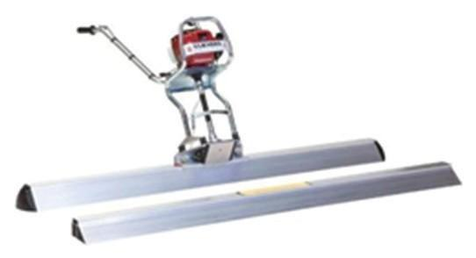
3.
4 pav. Betono tankinimo įranga.
Adomavičius, V., ir Kiršanskienė, D., (2015). Betonavimo darbai. Vadovėlis. Iš: Vilniaus statybininkų rengimo centras [interaktyvus], EDUCTON→ Dirbti neprisijungus→ Mokymo priemonės. Prieiga per internetą: http://vsrc.lt/#netsmart

20 užduotis. ĮRAŠYKITE REIKIAMUS ŽODŽIUS AR SKAIČIUS
- Kai konstrukcija betonuojama sluoksniais, kad sukietėjęs sluoksnis sukibtų su naujai betonuojamu sluoksniu, reikia
- Po ankstesnio betonavimo, tai daroma po valandų
- Į klojinius vertikalioms konstrukcijoms betonas klojamas klodais, kurių storis yra giluminio vibruotuvo darbinės dalies ilgio.

21 užduotis. PAŽYMĖKITE TEISINGĄ ATSAKYMĄ
a) Kuriuo grafiniu sutartiniu ženklu brėžiniuose vaizduojamas ne armuotas betonas?
- 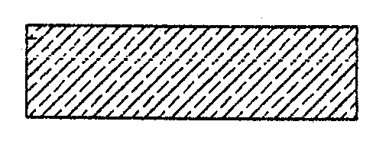
- 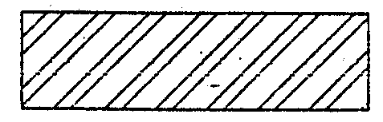

b) Kuriuo grafiniu sutartiniu ženklu brėžiniuose vaizduojamas armuotas betonas?
5 pav. Žymėjimai brėžiniuose.
Mickevičius, V. (2005). Inžinerinė grafika statybininkams. Vadovėlis. Vilnius: Žygimantų spaustuvė, p.32

22 užduotis. ĮRAŠYKITE TRŪKSTAMUS ŽODŽIUS
a) Betonuojant grindis, betonui lyginti ir tankinti naudojamos
b) Betoną vibruoja mm gylyje.
c) Gilesniems sluoksniams pirmiausia reikia naudoti , kad būtų užtikrintas geras betono sutankinimas.

23 užduotis. UŽRAŠYKITE, KOKIAIS METODAIS APDIRBAMI BETONINIAI PAVIRŠIAI

24 užduotis. PAŽYMĖKITE TEISINGĄ ATSAKYMĄ
- Jei, dirbant 1,3 m aukštyje, neįmanoma įtaisyti aptvarus, darbininkus būtina:
- aprūpinti apsauginiais diržais su karabinais, nurodant jų pritvirtinimo vietas;
- instruktuoti apie atsargumą dirbant;
- nutolinti nuo aukščio perkryčio vietų ne mažiau kaip 2 m.

- Ant surinktų perdangų klojinių, pastolių, pakylų ir kopėčių paklotų, esančių aukščiau kaip 1,3 m nuo žemės ar perdangų lygio, privalo būti:
- įspėjamieji užrašai;
- draudžiantieji ženklai;
- ne mažesnio, kaip 1 m aukščio apsauginės užtvaros.

- Kokie užpildai naudojami sunkiesiems betonams gaminti?
- šlakas, keramzitas;
- pemza, šiaudai;
- žvyras, skalda.

4. Kokie užpildai naudojami betono mišiniams, apsaugantiems nuo rentgeno spindulių?
- agloporitas, šlakai;
- metalo pjuvenos, metalo drožlės;
- pemza, šiaudai.

5.Kokie užpildai naudojami lengviesiems betonams?
- keramzitas, akytojo stiklo granulės ir kt.;
- smėlis, skalda ir kt.;
- metalo pjuvenos bei drožlės ir kt.

6. Kokius komponentus sumaišius gaunamas betonas?
- cementą su smėliu ir vandeniu;
- cementą, stambiuosius ir smulkiuosius užpildus, vandenį bei įvairius priedus (arba be jų);
- cementą, stambiuosius užpildus, distiliuotą vandenį.

7. Kuri iš išvardytų statybinių skiedinių sudėtinių dalių nusako skiedinio rūšį?
- rišamoji medžiaga;
- užpildas;
- priedai.

8. Dirbtinė akmeninė medžiaga, gaunama, kietėjant kruopščiai sumaišytos ir sutankintos rišančiosios medžiagos, vandens, užpildų ir, esant būtinybei, specialiųjų priedų mišiniui,yra:
- klojinys;
- armatūra;
- betonas.

9. Įmonė, gaminanti betono mišinį:
- betono mazgas;
- betono gamykla;
- betono maišyklė.

10. Užpildai, gaunami iš tankių kalnų uolienų (granito ir kt.) arba iš pramonės atliekų (pavyzdžiui, liejamosios skaldos iš metalurginių šlakų), yra:
- specialieji;
- poringieji;
- tankieji.

11. Smėlis, kurio dalelių stambumas nuo 2,5 iki 3,0 mm, yra:
- ypač stambus;
- stambus;
- smulkus.

12. Pagrindinės betono mišinio sudedamosios dalys yra:
- Gipsas, žvyras, vanduo;
- Kalkės, vanduo, skalda, plastifikatoriai;
- Cementas, vanduo, smulkus ir stambus užpildai.

13. Surenkant klojinių elementus keliais aukštais, kiekvieną sekantį aukštą būtina įrenginėti tik pritvirtinus:
- apatinio aukšto visus elementus;
- apatinio aukšto 50% elementų;
- apatinio aukšto 30% elementų.

14. Betonui sukietėjus iki reikiamo stiprumo, klojiniai išardomi, leidus:
- brigadininkui;
- darbų vadovui;
- vyriausiajam inžinieriui.

15. Betonui sukietėjus iki reikiamo stiprumo, ypač svarbių konstrukcijų (pagal projekte numatytą sąrašą) klojiniai išardomi, leidus:
- aukštesnės kvalifikacijos darbininkui;
- darbų vadovui;
- vyriausiajam inžinieriui.

16. Iškrovus betono mišinį, pakeltus automobilinių savivarčių kėbulus galima valyti:
- gremžtukais arba kastuvais prailgintomis rankenomis;
- kastuvu, stovint ant rato;
- kūjo smūgiais per kėbulą.

17. Klojant betoną iš bunkerio, tarpas tarp apatinės bunkerio briaunos ir anksčiau pakloto betono arba paviršiaus, ant kurio betonas klojamas, turi būti ne daugiau:
- 0,5 m;
- 1 m;
- 1,5 m;

18. Cemento tiekimo vamzdžiais oro srovės būdas, vadinamas:
- hidraulinis;
- vertikalusis;
- pneumatinis.

19. Cemento tiekimo sraigtiniais konvejeriais ir kaušiniais elevatoriais būdas:
- mechaninis;
- hidraulinis;
- pneumatinis.

20. Automatiškai matuoti (dozuoti) skystų ir birių medžiagų numatytą masę (tūrį), naudojami:
- šablonai;
- dozatoriai;
- elevatoriai.

21. Išgaunant reikalingas betono mišinio technologines savybes ir eksploatacines betonų savybes, jas reguliuojant ir gerinant, mažinant cemento išeigą ir energijos sąnaudas, naudojami:
- katalizatoriai;
- oksidatoriai;
- cheminiai priedai.

22. Gaminant konstrukcinius šilumą izoliuojančius lengvuosius betonus, naudojami:
- plastifikuojantys priedai;
- orą įtraukiantys ir kiti poras sudarantys priedai;
- vandens pašildymas.

23. Dozuojant išeigos medžiagas cikliško ir nepertraukiamo veikimo svorio dozatoriais, paklaida cementui, vandeniui, sausiems priedams, darbiniam skystųjų priedų skiediniui:
- 2 %;
- 3 %;
- 5 %.

24. Dirbančią maišyklę įkrauti būtina (išskyrus mišinių gamybos specialiuosius metodus) tokia seka:
- stambus užpildas, smėlis, cementas, smulkiai malti priedai, vanduo;
- vanduo, stambus užpildas, smėlis, cementas, smulkiai malti priedai;
- cementas, smulkiai malti priedai, vanduo, stambus užpildas, smėlis.

25. Plastifikatorių paskirtis betono mišinyje -
- Padidinti vandens kiekį betone;
- Sumažinti vandens/cemento santykį;
- Sumažintį smulkiųjų užpildų kiekį betone.

26. Betonai, naudojami pastatų ir statinių laikančioms ir nelaikančioms konstrukcijoms, bei suteikiantys konstrukcijoms mechanines savybes: tvirtumą, standumą, atsparumą įtrūkiams ir kitas savybes, yra:
- konstrukciniai;
- specialieji;
- prekiniai.

27. Betonai, skirti konstrukcijoms, eksploatuojamoms ypatingomis sąlygomis arba specialiosios paskirties konstrukcijoms (šiluminėms izoliacijoms, atsparioms kaitrai, chemiškai atsparioms, radiacinės saugos, dekoratyvinėms), yra:
- konstrukciniai;
- specialieji;
- pradžios.

28. Vidutinio tankio 2200–2400 kg/m³ betonas yra:
- ypač sunkus;
- normalusis;
- lengvasis.

29. Betono klasė, kai atsparumas gniuždymui 50 MPa (po 28 parų):
- C40/50;
- C50/60;
- C80/95.

30. Tinkamo kloti, plastiško, su 10–15 cm slankumu (konuso nusėdimu), betono mišinio markė yra:
- S1;
- S2;
- S3;

31. Kokiais mechanizmais tankinamas betonas?
- vibruotuvais;
- kompresoriais;
- trintuvėmis.

32. Ką būtina daryti pirmomis sukloto betono kietėjimo dienomis?
- naujai suklotą betoną laikyti drėgną;
- apsaugoti nuo kratymo ir smūgių, temperatūros pokyčių;
- abu atsakymai teisingi.

33. Automobilinis specializuotų rūšių transportas, vežantis gatavą betono mišinį naudotojui:
- automobilinis savivartis ir bortinės mašinos;
- automobilinės betonmaišės ir betonvežiai;
- vamzdynai.

34. Automobilinėmis betonmaišėmis kokybiškai tiekiant gatavą betono mišinį, būtinas:
- ne mažesnis kaip 30 km/h judėjimo greitis
- kėbulo šildymas;
- periodiškas ar nuolatinis automobilinės betonmaišės būgno sukimasis.

35. Žiemą betonuojama ne žemesnėje temperatūroje kaip:
- –20 ºC;
- –15 ºC;
- –12 ºC;

36. Automobilinėmis savivartėmis pervežant betono mišinius, prie technologinių trūkumų ir nepatogumų priskiriami:
- universalumas;
- mobilumas;
- mišinys neapsaugotas nuo nepalankių meteorologinių veiksnių.

37. Iškrauti betoninius mišinius ant žemės:
- leidžiama tik standžiuosius mišinius;
- leidžiama tik lėtuosius mišinius;
- neleidžiama.

38. Kokie mechanizmai naudojami sienų betono mišinio sutankinimui?
- Grunto tankintuvai;
- Giluminiai ir išoriniai vibruotuvai;
- Paviršiniai vibruotuvai.

39. . Kodėl klojinių paviršių reikia sutepti klojinių tepalu?
- Eliminuoti betono sukibimą su klojiniais;
- Nerūdytų armatūra;
- Padidinti betono stiprį gniuždant.

40. Kaip vadinamos konstrukcijos ar pastato dalys, betonuojamos statybos aikštelėje?
- monolitinėmis;
- vietinėmis;
- mišriosiomis.

41. Betonuojant konstrukcijas iš betono su lengvaisiais užpildais apsauginio sluoksnio storis turi būti ne mažesnis kaip:
- 8–10 mm;
- 10–15 mm;
- 15–20 mm.

42. Tankinant monolitinį betoną vibraciniu būdu, vibromechanizmas negali liesti:
- armatūros ir įdėtinių detalių;
- klojinių tvirtinimo elementų;
- abu atsakymai teisingi.

43. Koks turi būti paviršiniais vibruotuvais tankinamo betono sluoksnio storis?
- 10–25 cm;
- 25–50 cm;
- sluoksnio storis neturi reikšmės.

44. Tankinamo betono sluoksniai geriau sukimba, kai:
- darbinis vibruotuvo antgalis siekia anksčiau sutankinto betono sluoksnį;
- darbinis vibruotuvo antgalis nesiekia anksčiau sutankinto betono sluoksnio;
- darbinis vibruotuvo antgalis siekia arba nesiekia anksčiau sutankinto betono sluoksnį.

45. Kai tankinama paviršiniais vibruotuvais, jie perstumiami taip, kad užeitų ant anksčiau sutankintos vietos:
- 5–10 cm;
- 10–25 cm;
- 25–50 cm.

46. Prie ko tvirtinami išoriniai vibruotuvai?
- prie specialių konstrukcijų;
- prie klojinių;
- prie pastolių.

47. Kada galima išmontuoti klojinius ir perdanga pati save laiko?
- kai betonas pasiekia 30 % stiprumo, po 17 dienų;
- kai betonas pasiekia 50 % stiprumo, po 28 dienų;
- kai betonas pasiekia 100 % stiprumo, po 56 dienų.

48. Lengvasis betonas:
- pagerina termoizoliacines konstrukcijos savybes;
- pablogina termoizoliacines konstrukcijos savybes;
- sustiprina išbetonuotą konstrukciją.

49. Ant kokių paviršių gali būti įrengiamos betoninės grindys?
  - ant grunto;
  - seno betoninio pagrindo ir gelžbetoninės plokštės;
  - abu atsakymai teisingi.

50. Kam ruošiamas pagrindas, betonuojant grindys?
- kad neatsirastų deformacijų nuo apkrovų bei temperatūros;
- kad pasidarytų storesnis betono sluoksnis;
- kad nereikėtų armuoti betonuojamų grindų.

51. Betonui sukietėjus iki reikiamo stiprumo, klojiniai išardomi, leidus:
- brigadininkui;
- darbų vadovui;
- vyriausiajam inžinieriui.

52. Betonui sukietėjus iki reikiamo stiprio, ypač svarbių konstrukcijų (pagal projekte numatytą sąrašą) klojiniai išardomi, leidus:
- brigadininkui;
- darbų vadovui;
- vyriausiajam inžinieriui.

53. Dedant vertikalių konstrukcijų (kolonų, sienų ir kt.) armatūrą, aukštėjant, būtina įrengti pastolius:
- Kas kiekvieną metrą;
- kas kiekvienus 2 m;
- kas kiekvienus 4 m.

54. Atliekant armatūrinius darbus, dirbti, stovint ant armatūrinių sankabų arba ant konstrukcinių strypų bei judant jais:
- Leidžiama, kai armatūros skersmuo daugiau kaip 20 mm;
- Leidžiama, jei armatūriniai strypai suvirinti tarpusavyje;
- Draudžiama.

55. Ar būtina nuimti cemento plėvelę metaliniais šepečiais, prieš klojant betono mišinį, nuo anksčiau sukietėjusio betono paviršiaus?
- Nebūtina, nes pažeidžiama sukietėjusio betono sluoksnio visuma;
- Nebūtina, tik reikia nuvalyti betono paviršių nuo šiukšlių ir dulkių;
- Būtina.

56. Betonuojant konstrukcijas, į klojinius betoną reikia kloti:
- vienas nuo kito izoliuotais horizontaliais ruožais;
- vienodo storio horizontaliais sluoksniais be tarpų;
- keičiant sluoksnių klojimo kryptį.

57. Ar galima pilti vandenį į betono mišinį, kad padidinti jo slankumą?
- Galima, tik šiltą;
- Galima, kruopščiai išmaišant mišinį;
- Draudžiama.

58. Didžiausias leistinas aukštis, laisvai metant betono mišinį į klojinius:
- 1 m;
- 3 m;
- 4,5 m.

59. Viršutinis pakloto betono mišinio sluoksnio lygis turi būti:
- 1–2 cm aukščiau klojinių skydų viršaus;
- klojinių skydų viršaus lygyje;
- 5–7 cm žemiau klojinių skydų viršaus.

60. Tankinant betono mišinį, vibruotuvą remti į armatūrą ir įdėtines detales, į temples ir kitus klojinių tvirtinimo elementus:
- leidžiama;
- neleidžiama;
- leidžiama tik į plieninius elementus, kurių skersmuo didesnis nei 20 mm.

61. Tankinant betono mišinį paviršiniais vibruotuvais, jų perkėlimo žingsnis privalo užtikrinti jau sutankintų ruožų ribų perdengimą vibruotuvo juosta:
- leidžiamas tarpas 5–10 cm;
- perdengti nebūtina;
- perdengti 10 cm;

62. Kam reikalingas pagrindo po grindimis sutankinimas?
- Sumažina betono išeigą;
- Kad betonvežiai galėtų privažiuoti su betonu;
- Užtikrinti ilgalaikį ir patikimą grindų betono darbą.

63. Kodėl didelio intensyvumo grindų zonose betono paviršiuje užnešamas kietiklis?
- Sumažina ratų slydimą;
- Sumažina paviršiaus dilimą bei dulkėjimą;
- Padidina grindų laikomąją gebą.

64. Kodėl kartais naudojamas putų polistirenas klojant betoną ant grunto?
- Nereikia sutankinti smėlio po betonu;
- Sumažina šilumos nuostolius;
- Sumažinti grindų betono storį.

65. Kam į betoną dedamas metalinis pluoštas ?
- Padidina betono atsparumą dinaminėms apkrovoms ir sumažina pleišėjimą;
- Kietesnis betono paviršius;
- Lengvesnis betono paviršiaus valymas.

66. Kas vadinama technologinėmis siūlėmis betonuojant konstrukcijas?
- Siūlė tarp betonuojamų ruožų ar sluoksnių
- Siūlė tarp klojinio ir betono
- Siūlė tarp skaldos ir pakloto betono

67. Vibruotuvai, kurie per viršutinį betono mišinio sluoksnį perduoda virpesius betono mišiniui, vadinami:
- giluminiais vibruotuvais;
- išoriniais vibruotuvais;
- paviršiniais vibruotuvais.

68. Vibruotuvai, kurie tvirtinami prie išorinio klojinių paviršiaus ir per klojinius virpesiai perduodami betono mišiniui, vadinami:
- giluminiais vibruotuvais;
- išoriniais vibruotuvais;
- paviršiniais vibruotuvais.

69. Vibruotuvai, kurie naudojami storesniems betono sluoksniams tankinti, vadinami:
- giluminiais vibruotuvais;
- išoriniais vibruotuvais;
- paviršiniais vibruotuvais.

70. Tankinimo betono sluoksnis turi būti ne storesnis kaip:
- 1,25 vibruotuvo darbinio antgalio ilgio;
- 1,50 vibruotuvo darbinio antgalio ilgio;
- 1,0 vibruotuvo darbinio antgalio ilgio.

71. Betonuoti iš karto per visą konstrukcijos storį, reikia:
- kolonas;
- sienas;
- perdangos plokštės.

72. Torkretuojant skiediniu dengiama sluoksniais, kurių storis neturi viršyti:
- 25 mm;
- 50 mm;
- 75 mm.

73. Betonuojamo paviršiaus formavimas užpurškiant cemento skiediniu ar betono mišiniu suspaustu oru vadinamas:
- Kompresija;
- Torkretavimu;
- Slėgimu.

74. Paklotą betoną saugoti nuo tiesioginių saulės spindulių ir vėjo:
- nebūtina: jie džiovina betoną, o nuo to gerėja betono kokybė;
- būtina pirminiu betono kietėjimo tarpsniu;
- būtina ne mažiau kaip mėnesį.

75. Darbo siūles galima daryti laiptuotas:
- betonuojant rėmines konstrukcijas;
- betonuojant briaunuotas konstrukcijas;
- betonuojant juostinius pamatus ir sienas;

76. Gausiai armuotos plonos sienos betonuojamos:
- klodais iki 1,5 m aukščio;
- klodais iki 2 m aukščio;
- klodais iki 3 m aukščio.

77. Keramzitbetonio mišinys klojamas:
- 20 cm storio sluoksnio;
- 50 cm storio sluoksnio;
- 50 mm storio sluoksnio.

78. Betonuojant konstrukcijas, jų nereikia laistyti vandeniu, kai vidutinė paros temperatūra yra:
- +15 ºC;
- +10 ºC;
- +5 ºC.

79. Torkretuojama, kai:
- betonuojami pamatai;
- daromi hidroizoliaciniai sluoksniai;
- daromi termoizoliaciniai sluoksniai.

80. Koks skiedinys naudojamas torkretavimui:
- kalkių;
- cemento;
- molio.

81. Giluminis vibravimas taikomas betonuojant:
- tankiai armuotas gelžbetonines konstrukcijas;
- nearmuotas betonines konstrukcijas;
- pagrindą ir perdangų plokštes.

82. Vasarą, kad betonas greitai neišdžiūtų, reikia:
- gaminti tirštesnį betoną;
- gaminti plastiškesnį betoną;
- laistyti betoną vandeniu.

83. Vakumuojamo betono sluoksnis gali būti ne storesnis kaip:
- 20 mm;
- 30 mm;
- 40 mm.

84. Paviršinis vibravimas taikomas, betonuojant:
- tankiai armuotas vertikalias gelžbetonines konstrukcijas;
- nearmuotas betonines konstrukcijas;
- pagrindą ir perdangų plokštes.

85. Betono mišinys tankinamas vakumuojant, kai betonuojamos:
- plonasienės konstrukcijos;
- storasienės konstrukcijos;
- bet kokios konstrukcijos.

86. Paruoštą betono mišinį galima gabenti į statybos aikštelę esančią:
- už 30 km;
- už 40 km;
- už 50 km.

87. Išoriniu vibravimu betono mišiniai tankinami, gaminant:
- storasienes konstrukcijas;
- plonasienes konstrukcijas;
- perdengimo konstrukcijas.

88. Išbetonuotas paviršius, nuo greito džiūvimo saugomas:
- pradiniu kietėjimo tarpsniu;
- po 7 parų;
- įgavus projektinį stiprį.

89. Paklotą betoną saugoti nuo atmosferos kritulių:
- nebūtina, krituliai gerina jo kokybę;
- būtina pirminiu betono kietėjimo tarpsniu;
- būtina ne mažiau kaip mėnesį;

90. Palaikančiųjų pastolių ir arkų, skliautų klojinių išmontavimo procesas, vadinamas:
- griovimas;
- pasipriešinimas;
- klojinių nuėmimas;

91. Betonuojamo paviršiaus formavimas užpurškiant cemento skiediniu ar betono mišiniu suspaustu oru procesas, vadinamas:
- kompresija;
- torkretavimas;
- slėgimas;

92. Torkretuojamo sluoksnio storis neturi viršyti:
- 5 mm;
- 25 mm;
- 50 mm;

93. Kloti betono mišinį ant peršalusio gruntinio pagrindo žiemos metu reikia:
- jį supurenus;
- jį atšildžius;
- jį sudrėkinus;

94. Prieš betonuojant žiemos metu, sniegą ir antledį nuo pagrindo, anksčiau pakloto betono, klojinių ir armatūros galima pašalinti:
- karšto oro srove po gaubtu;
- karštu vandeniu;
- šalinti nereikia.

95. Vandens kiekis sausiems mišiniams, būtinas jų gamybai:
- bandymu nustatomas vietoje;
- žinomas naudotojui;
- pažymimas ant taros.

96. Sausų mišinių saugojimo laikas (mėnesiais) turi būti:
- pažymimas ant taros;
- žinomas naudotojui;
- bandymu nustatomas vietoje.

97. Klojimo vietose betono mišiniai priimami pagal:
- tiekėjo nurodymą;
- svorį;
- tūrį.
98. Klojamo į konstrukcijas betono stipris nustatomas:
- laboratorijoje;
- pagal projektą;
- „iš akies“.

MODULIO: „KONSTRUKCIJŲ MONTAVIMAS IR BETONAVIMAS"

ATSAKYMAI

UŽDUOTYS | ATSAKYMAI
1 užduotis. | a) 20 iki 40 cm  b) 10 cm
2 užduotis. | C, B, A, E, D, G, F
3 užduotis. | 2. stop sustabdymas judėjimo pabaiga  3. pabaiga. darbo proceso pabaiga  4. aukštyn  5. žemyn  6. vertikalus atstumas  7. pirmyn  8. atgal  9. į dešinę, žiūrint iš signalininko pusės  10. į kairę, žiūrint iš signalininko pusės horizontalus atstumas  11. pavojus  12. avarinis sustabdymas
4 užduotis. | 140 mm, 200 mm
5 užduotis. | a=0,2 - 0,4 m; b ≥1,0 m; h ≤ 2,5 m.
6 užduotis. | A – perdengimo plokščių galų užbetonavimas  B - siūlių užtaisymas tarp perdengimo plokščių  1 – smulkiagrūdis betonas  2 - sandarinimo putos  - – silikoninis ar akrilinis hermetikas
7 užduotis. | 1 – C, 2 – A, 3 – A, 4 – A,5 – B, 6 – A, 7 – B, 8 – B, 9 – C, 10 – C, 11 – C, 12 – A, 13 – C, 14 – B, 15 – A, 16 – C, 17 – A, 18 – B, 19 – A, 20 – B
8 užduotis. | Transportuoti ne ilgiau kaip 1 val., ne perkraudinėti betono mišinį, kad betono mišinys nesusisluoksniuotų
9 užduotis. | pagal tankį:  - Sunkieji;  - Normalieji;  - Lengvieji ir ypač lengvi;  - Susitankinantys.  pagal užpildų stambumą:  - Smulkiagrūdžiai (gaminami tik su smulkiais užpildais, kurių dalelės iki 10 mm),  - Stambiagrūdžiai (užpildų dalelės gali būti iki 150 mm).  pagal paskirtį:  - Konstrukciniai;  - Konstrukciniai-termoizoliaciniai;  - Termoizoliaciniai;  - Hidrotechniniai;  - Kelių;  - Dekoratyviniai;  - Atsparūs kaitrai;  - Chemiškai atsparūs.
10 užduotis. | Sunkusis, lengvasis
11 užduotis. | 1. Betono mišinys susideda iš rišančiųjų medžiagų, smulkaus ir stambaus ir užpildo vandens  2. Medžiaga, miltelių pavidalo, kurį suriša užpildą (smėlį)  3. Lengvieji užpildai (keramzitas, šlakas), sunkieji užpildai ( smėlis, skalda)
12 užduotis. | Lengvasis betonas sumažina (konstrukcijų sunkį, termoizoliacines savybes) pagerina jų (konstrukcijų sunkį, termoizoliacines savybes)
13 užduotis. | vibrotuvai: paviršiniai, išoriniai, giluminiai
14 užduotis. | 1) Betonvežiais, automobiliais savivarčiais, betonvežiais su betono maišykle.  2) Tai tiekimas, paskleidimas ir tankinimas  3) Betono mišinys keliamas bunkeryje kranais; betono mišinys tiekiamas vamzdžiais slėginiais siurbliais; betono mišinys tiekiamas atviru transporteriu; betono mišinys išpilamas tiesiai iš betonvežio bunkerio per lataką  4) Betono mišinio tiekimas vamzdžiais  5) paduodamas juostiniais atvirais transporteriais  6) Giluminiai vibruotuvai naudojami storiems sluoksniams tankinti  7) Paviršiniais vibruotuvais tankinamo betono mišinio storis gali būti 10–25 cm  8) Tankinamas betonas, betonuojant pvz.: sienas iki 25 cm betono mišinio sluoksnio storio.
15 užduotis. | Įrengiant grunto pagrindus atliekamas vertikalusis žemės planiravimas, nuimamas viršutinis dirvos sluoksnis, iškasami silpno grunto plotai ir užpilami smėliu, žvyru arba skalda kruopščiai sutankinant.
16 užduotis. | 1. Purškiamas skystis ant išbetonuoto betono  2. Betono uždengimas polietileno plėvele arba kartonu.
17 užduotis. | 10x2x0,5=10 m³; 4x2x0,5=4 m³; 10+10+4+4=28 m³
18 užduotis. | a) nesisluoksniuoti, neprarasti vienalytiškumo  b) 1 val.  c) Negalima
19 užduotis. | 1. Išorinis  2. Giluminis  3. Paviršinis
20 užduotis. | - nuo anksčiau pakloto betoninio paviršiaus nuvalyti cemento plėvelę;  - 10–20 val.  - 1,25
21 užduotis. | a) C  b) A
22 užduotis. | a) viengubos ar dvigubos vibruojamosios juostos;  b) 200;  c) giluminį vibruotuvą
23 užduotis. | - apdirbimas šepečiu;  - užtrynimas apvaliais diskais;  - glaistymas plieninėmis mentėmis;  - mechaninis šlifavimas.
24 užduotis. | 1A, 2C, 3C, 4B, 5A, 6B, 7A, 8C, 9B, 10C, 11B, 12C, 13A, 14B, 15C,  16A, 17B, 18C, 19A, 20B, 21C, 22B, 23B, 24C, 25B, 26A, 27B, 28B, 29A, 30C, 31A, 32C, 33B, 34C, 35B, 36C, 37C, 38B, 39A, 40A, 41C, 42C, 43A, 44A, 45A, 46B, 47B, 48A, 49C, 50A, 51B, 52C, 53B, 54C, 55C, 56B, 57C, 58A, 59C, 60B, 61C, 62C, 63B, 64B, 65A, 66A, 67C, 68B, 69A, 70A, 71C, 72A, 73B, 74B, 75C, 76B, 77B, 78C, 79B, 80B, 81A, 82C, 83B, 84C, 85A, 86B, 87B, 88A, 89B, 90C, 91B, 92B, 93B, 94A, 95C, 96A, 97C, 98A

MODULIS „BETONINIŲ IR GELŽBETONINIŲ KONSTRUKCIJŲ HIDROIZOLIAVIMAS IR REMONTAS"

1 užduotis. UŽRAŠYKITE KAIP SKIRSTOMOS HIDROIZOLIACINĖS DANGOS PAGAL NAUDOJAMAS MEDŽIAGAS IR ĮRENGIMO TECHNOLOGIJĄ

2 užduotis. UŽRAŠYKITE HIDROIZOLIACINIŲ DANGŲ ĮRENGIMO DARBŲ SEKA

3 užduotis .PAVEIKSLĖLYJE PARODYTAS HIDROIZOLIACINIŲ DANGŲ ĮRENGIMAS. PARAŠYKITE KAS PARODYTA SKAIČIAIS NUO 1 IKI 10
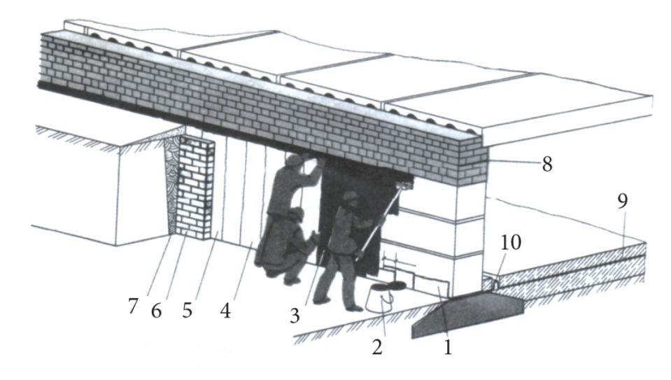
1 pav. Hidroizoliacinių dangų įrengimas.
Aleksejeva, J. (2015). Konstrukcijų mūrijimas iš plytų. Vadovėlis. Iš: Vilniaus statybininkų rengimo centras [interaktyvus], EDUCTON→ Dirbti neprisijungus→ Mokymo priemonės. Prieiga per internetą: http://vsrc.lt/#netsmart
1.
2.
3.
4.
5.
6.
7.
8.
9.
10.

4 užduotis. ATSAKYKITE Į KLAUSIMUS
1. Kokiose rūsio sienos vietose įrengiama hidroizoliacija?

2. Ruošiant bitumines mastikas, kokiam tikslui dedamas antiseptikas?

3. Kokia turi būti bituminės mastikos temperatūra, tepant ją ant paviršiaus?

4. Kaip sujungiamas vertikalus klijuojamos izoliacijos sluoksnis su horizontaliu sluoksniu?

5. Kaip sujungiamos hidroizoliacinės juostos tarpusavyje?

6. Įrengiant hidroizoliaciją, kokie galimi defektai ir kaip juos pašalinti?

7. Kokiomis medžiagomis įrengiama dažomoji ir tepamoji hidroizoliacija?

8. Koks turi būti dažomosios hidroizoliacijos sluoksnio storis?

9. Koks turi būti tepamosios hidroizoliacijos sluoksnio storis?

10. Izoliuojamų paviršių paruošimas?

13. Keliais sluoksniais klijuojamos ruloninės medžiagos ir kaip?

11.Kokiomis medžiagomis įrengiama klijuojama hidroizoliacija?

12. Iš kokių medžiagų įrengiama montuojamoji hidroizoliacija?

5 užduotis. ĮRAŠYKITE TRŪKSTAMUS ŽODŽIUS ARBA SKAIČIUS.
1) Kai dideli plotai, dažomoji (tepamoji) hidroizoliacinė danga įrengiama mechanizuotai. Hidroizoliacija purškiama (nurodykite mechanizmus)

2) Kai nedideli plotai, hidroizoliacinis sluoksnis daromas rankomis – dažoma (nurodykite rankinius įrankius)

3) Izoliuojamas paviršius dažomas dviem trimis mm storio sluoksniais.

4) Vertikalieji paviršiai dažomi iš viršaus į apačią m pločio ruožais.

5) Anksčiau dažytas ruožas nuo kraštų dažomas cm pakartotinai.

6) Tinkuojamoji hidroizoliacinė danga – tai cemento ir smėlio skiedinys, užpurškiamas ant izoliuojamo paviršiaus torkretavimo ar tinkavimo agregatais mm storio sluoksniu.

7) Montuojamoji hidroizoliacinė danga įrengiama metalinius lakštus užleidžiant vienas ant kito ir suvirinant. Tarp izoliuojamo paviršiaus ir metalinio izoliato paliekamas cm tarpas, kuris pro lakštuose išgręžtas kiaurymes užpildomas skiediniu.

6 užduotis. PABRAUKITE TEISINGĄ ATSAKYMĄ
- Dangos, kurių klijuojamasis sluoksnis užteptas gamykloje, klijuojamos ant gruntuoto pagrindo, išlydžius klijuojamąjį ritininės medžiagos sluoksnį. Klijuojamasis sluoksnis išlydomas (140–160°C; 110 - 130°C; 80 - 100°C) temperatūroje.
- Dangos iš bituminių ritininių medžiagų, neturinčių gamyklinio klijuojamojo sluoksnio, klijuojamos bitumo mastika. Karštosios klijuojamosios mastikos tepamos (prieš pat ritininių medžiagų klijavimą, iš anksto), o šaltosios – (prieš pat ritininių medžiagų klijavimą; iš anksto).
- Ritininės medžiagos klijuojamos, pradedant nuo žemesnių vietų. Klijuojant ritininės medžiagos į plotį turi būti perdengiamos (50 mm; 100 mm; 150 mm).

7 užduotis. PAŽYMĖKITE TEISINGĄ ATSAKYMĄ
1. Hidroizoliacija iš daugiasluoksnės dangos, cemento, polimercemenčio skiedinio arba šalto bei karšto asfalto mišinio, ne storesnė kaip 5 cm, vadinama:
- klijuojama;
- tinkuojama;
- montuojamoji.

2. Klijuojama hidroizoliacija klijuojama užleidžiant vienas ant kito galus, ne mažiau kaip:
- 25 mm;
- 25 cm;
- 50 mm.

3.Tinkuojamoji hidroizoliacija daroma:
- kalkių skiediniais;
- cemento skiediniais;
- molio skiediniais.

4. Kokio storio įrengiama tinkuojama hidroizoliacija?
- 1-2 mm;
- 12-15 mm;
- 6-10 mm.

5. Nelygius izoliuojamus paviršius reikia išlyginti:
- cemento ir kalkių skiediniu;
- cemento skiediniu;
- cemento ir molio skiediniu.

6. Kokio pločio ruožais įrengiamas dažomasis izoliatas?
- 1–2 m pločio;
- 3–4 m pločio;
- 5–6 cm pločio.

7. Tepamajam izoliatui naudojamos:
- karštos bituminės mastikos;
- bituminės mastikos;
- polimerinės medžiagos.

8. Organinė hidroizoliacinė medžiaga yra:
- naftos bitumas;
- cementas;
- betonas.

9. Kokio pločio ruožais įrengiama klijuojama hidroizoliacija ant vertikalių paviršių?
- 3,5-5 m aukščio ruožais;
- 2-3,5 m aukščio ruožais;
- 1,5-2 m aukščio ruožais.

10. Klijuojant rulonines medžiagas karštomis bitumo mastikomis draudžiama:
- Stovėti taip, kad vėjas pūstų į nugarą;
- Skirti darbuotojus, sergančius odos ir kvėpavimo ligomis;
- Naudoti degiklius su ekranais, akims nuo infraraudonųjų spindulių apsaugoti.

11. Kokio storio daromas tepamasis izoliatas?
- 0,2–2 mm;
- 2–4 mm;
- 5–6 mm.

12. Drėgmė kaupiasi ir migruoja akytose statybinėse medžiagose (plytose, blokeliuose):
- Kapiliarinio pasiurbimo dėka;
- Absorbcijos dėka;
- Visais aukščiau išvardintais atvejais.

13. Kokio pločio ruožais įrengiamas dažomasis izoliatas?
- 1–2 m pločio
- 3–4 m pločio
- 5–6 cm pločio

14. Organinė hidroizoliacinė medžiaga yra:
- Naftos bitumas;
- Cementas;
- Betonas.

15. Montuojamoji hidroizoliacija įrengiama iš
- Cementinio ar polimercemenčio skiedinio;
- Bituminių ar polimerinių lakų ir dažų;
- Metalo ar plastiko lakštų.

16. Nelygius izoliuojamus paviršius reikia išlyginti:
- cemento ir kalkių skiedinio sluoksniu;
- cemento skiedinio sluoksniu;
- cemento ir molio skiedinio sluoksniu.

MODULIS „BETONINIŲ IR GELŽBETONINIŲ KONSTRUKCIJŲ HIDROIZOLIAVIMAS IR REMONTAS"

ATSAKYMAI

UŽDUOTYS | ATSAKYMAI
1 užduotis. | klijuojamasis izoliatas;  dažomasis, tepamasis izoliatas;  tinkuojamasis izoliatas;  montuojamasis izoliatas.
2 užduotis | izoliuojamų paviršių paruošimas;  izoliuojamų konstrukcijų sujungimas ir siūlių sandarinimas  hidroizoliacinės ir – jei reikia – apsauginės dangos įrengimas
3 užduotis | 1 – horizontaliojo izoliato užlaida, 2 – bakelis su mastika, 3 – paviršius, padengtas gruntu, 4 – užklijuotos juostos, 5 – viršutinis sluoksnis, išteptas bitumine mastika, 6 – apsauginė siena iš plytų, 7 – molio sluoksnis, 8 – horizontalusis izoliatas ant pastato cokolio, 9 – horizontalusis izoliatas grindų konstrukcijoje, 10 – grimzdimo kompensatorius
4 užduotis | 1. Hidroizoliaciją įrengiama iki priegrindos lygio ir virš pamato  2. Tam, kad apsaugoti ruloninės hidroizoliacinės medžiagos nuo puvimo.  3. Apie 160ºC  4. Vertikalus sluoksnis užleidžiamas ant horizontalų sluoksnį.  5. Juostos dedamos viena ant kitos 100-150 mm  6. Neišvalytas izoliuojamas paviršius, klijuojamos juostos neužleistos viena ant kitos, nekokybiška izoliacija, pav. suplėštas izoliatas.  7. Bituminės mastikos, polimerinės medžiagos.  8. 0,2 – 2 mm storio.  9. 2 – 4 mm storio.  10. Paviršius gerai išvaloma, sulyginamas, padengtas gruntu.  11. Klijuojama hidroizoliacija –daroma iš ritininių arba lanksčiųjų lakštinių medžiagų; klijuojant keletą sluoksnių prie izoliuojamų paviršių (tai bituminė klijuojama, ruberoidas, pergaminas, tolis)  12. Metaliniai, polimeriniai, polietileniniai lakštai.
5 užduotis | 1) gudronatoriais, siurbliais ar aparatais, veikiančiais suslėgtojo oro principu.  2) dažoma šepečiu arba voleliu  3) 0,5–2 mm storio sluoksniais  4) viršaus į apačią 1–2 m pločio ruožais.  5) 20–25 cm  6) 6–10 mm storio  7) 2,5–3 cm, cemento skiediniu
6 užduotis. | 1. 140–160°C;  2. prieš pat ritininių medžiagų klijavimą, iš anksto;  3. 100 mm
7 užduotis | 1–B, 2–A, 3–B, 4–C, 5–B, 6–A, 7–A, 8–A, 9–C, 10–C, 11–A, 12–C, 13–A, 14–A, 15–C, 16–B

PASIRENKAMIEJI MODULIAI

MODULIS „KIETU KURU KŪRENAMŲ ŠILDYMO ĮRENGINIŲ (IŠSKYRUS KATILUS) MŪRIJIMAS IŠ PLYTŲ“

1 užduotis. PAŽYMĖKITE KIETU KURU KŪRENAMŲ ĮRENGINIŲ MŪRIJIMUI NAUDOJAMAS MEDŽIAGAS IR PARAŠYKITE JŲ PASKIRTĮ (šalia medžiagų, kurios nenaudojamos krosnių statybai, padėkite brūkšnį)
- Pilnavidurės molinės plytos –
- Silikatinės plytos –
- Šamotinės plytos –
- Silikatiniai blokeliai –
- Tuščiavidurės keraminės plytos –
- Keraminiai blokeliai –
- Gipso skiedinys –
- Cemento skiedinys –
- Cemento-kalkių skiedinys –
- Molio skiedinys –
- Kietos vermikulito plokštės –
- Mineralinė vata –
- Akmenys –
- Kokliai –

2 užduotis. PAVEIKSLĖLYJE PAVAIZDUOTOS DUJŲ JUDĖJIMO KANALUOSE SCHEMOS.
PRIE PAVADINIMO PAŽYMĖKITE TEISINGĄ ATSAKYMĄ
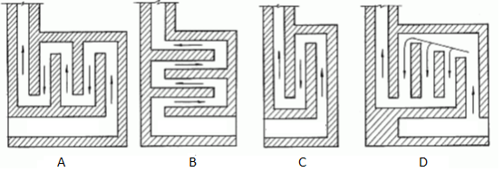
1 pav. Kanalų schemos.
Кирилл Александрович Борисов (2017). Строим печи и камины. Vadovėlis. Москва: Высшая школа, p.39
- vienas posukis su trimis nuleidimo kanalais
- daugiakanalis (daugiaposūkinė)
- bekanalinė
- vienas posukis su vienu nuleistu kanalu

3 užduotis. LENTELĖJE PAVAIZDUOTOS ŠILDOMŲJŲ MŪRINIŲ KROSNIŲ IR VIRYKLIŲ METALINĖS DETALĖS. PARAŠYKITE JŲ PAVADINIMUS IR NURODYKITE PASKIRTĮ.
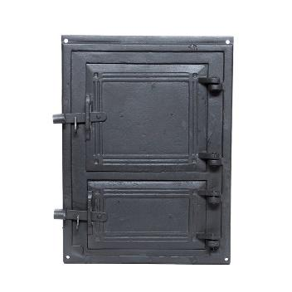 | 1.
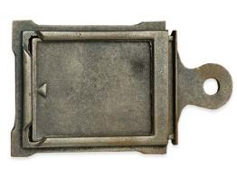 | 2.
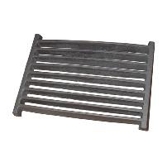 | 3.
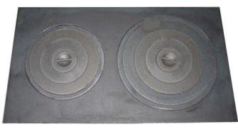 | 4.
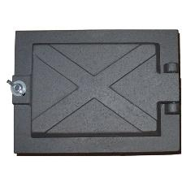 | 5.
2 pav. Krosnių ir viryklių metalinės detalės.
Кирилл Александрович Борисов (2017). Строим печи и камины. Vadovėlis. Москва: Высшая школа, p.27

4 užduotis. ATSAKYKITE Į KLAUSIMUS
- Kaip skirstomos krosnys pagal paskirtį?
- Kaip skirstomos krosnys pagal formą?
- Kaip skirstomos pagal sienelių storį ?
- Kokiu santykiu gaminamas molio skiedinys?
- Iš kokių medžiagų daromi krosnių pamatai?
- Kas yra krosnies pakura?
- Kodėl dūmtakių sienos turi būti lygios, glotnios?
- Kada ant sienelių dūmtraukio susidaro kondensatas?
- Kokie reikalavimai taikomi plytoms krosnims mūryti?
- Kodėl krosnys mūrijamos iki 2 m aukščio?
- Kaip galima apdailinti krosnis?
- Kaip ruošiami kokliai prieš darbą?

5 užduotis. PABRAUKITE TEISINGĄ ATSAKYMĄ
1). Kombinuotos mūrinės krosnys, kai pakuros sienelių storis ( ½ plytos, ¼ plytos),
kitų sienelių storis ( ½ plytos, ¼ plytos).
2). Plonasienės mūrinės krosnys, kai – sienelių storis (65 mm, 88 mm, 120 mm)
3). Storasienės mūrinės krosnys, kai – sienelių storis (65 mm, 88 mm, 120 mm)
4). Krosnies, dūmtraukio ir pastato pamatai (negali liestis, gali liestis, neturi reikšmės), nes dėl nevienodos apkrovos pamatai nevienodai nusės.
5). Pakura daroma (30-40 cm, 40-65 cm 65-70 cm) pločio
6). Pakura daroma ( 30-40 cm, 40-65 cm, 65-70 cm ilgio).
7). Horizontaliems dūmtakiams nereikia didelės traukos, bet jie (greičiau pasidengia suodžiais, lėčiau pasidengia suodžiais) turėtų būti daromi siauresnėse krosnyse.
8). Vertikaliems dūmtakiams reikia geresnės traukos, bet jie (greičiau pasidengia suodžiais, lėčiau pasidengia suodžiais)
9). Jei iš krosnies į dūmtraukį išeinančių dūmų ir karštų dujų temperatūra yra aukštesnė, reiškia dūmtakiai (per trumpi, per ilgi).
10). Jei iš krosnies į dūmtraukį išeinančių dūmų ir karštų dujų temperatūra yra mažesnė, reiškia dūmtakiai yra (per trumpi, per ilgi)
11). Naujai mūrijama krosnis neturėtų būti aukštesnė kaip (2 m, 3 m, 4 m)
12). Vertikalios siūlės tarp koklių turi būti (kuo plonesnės, kuo storesnės).
13). Horizontalios siūlės daromos (2-3 mm, 4-5 mm) storio.

6 užduotis. IŠVARDINKYTE APATINĖS IR VIRŠUTINĖS KROSNIES DALIES ELEMENTUS
Priklausomai nuo elementų išdėstymo, visa krosnies konstrukcija skirstoma į apatinius ir viršutinius elementus.
a) Apatinės dalies elementai, tai:

b) Viršutinės dalies elementai tai:
dūmų kaminas,
dūmų sistema,
pamatai,
oro ir virimo kameros,
pelenų surinkėjas,
išmetimo kanalai,
hidroizoliacija

7. užduotis. PABRAUKITE TEISINGĄ TEIGINĮ
  - mūrijant krosnį, molio skiedinys turi būti riebus, kad geriau užpildytų siūles;
  - mūrijant krosnį, molio skiedinys turi būti liesas, kad geriau sukibtų plytos;
  - mūrijant krosnį, skiedinys turi būti nei per riebus, nei per liesas, kad nesutrūkinėtų ir užtikrintų gerą plytų sukibimą.

8. užduotis. PABRAUKITE NETEISINGĄ TEIGINĮ
  - mūrijant krosnį, svarbiose vietose (pakura, dūmtakiai) plytos pirmiausia parenkamos ir dedamos sausai;
  - jei yra krosnies įrengimo, plytų išdėstymo brėžiniai, sausai plytų dėlioti nereikia;
  - reikia mūryti krosnį iš karto, kad nespėtų sukietėti molio skiedinys.

9. užduotis. SKAIČIAIS PAŽYMĖKITE KROSNIES MŪRIJIMO SU KOKLIŲ APDAILA TECHNOLOGINĘ SEKĄ
- Gulsčiuku tikrinama koklių vertikalioji ir horizontalioji padėtys.
- Dedami kampiniai kokliai.
- Erdvė tarp plytų ir koklių užpildoma molio skiediniu.
- Pilnai parenkama viena horizontali koklių eilė.
- Kokliai tvirtinami tarp savęs ir prie mūro minkštos vielos, plieninių kabių ir strypų pagalba.
- Prieš darbą kokliai rūšiuojami pagal spalvą bei atspalvius, nuo koklių briaunų nuvaloma glazūra, apipjaustomi pakraščiai, kad kokliai būtų vienodų matmenų.
- Prieš mūrijimą kokliai pamerkiami į vandenį.
- Tarp kampinių koklių dedami plokštieji kokliai.
- Erdvė aplink koklių dėžutes, esančias atvirkštinėje pusėje, kruopščiai užpildoma molio skiediniu.
- Koklius pradedama mūryti nuo apatinės horizontalios eilės.

10 užduotis. PAŽYMĖKITE TEISINGĄ ATSAKYMĄ
1. Krosnių mūrijimui naudojamos:
- molinės ir šamotinės plytos;
- silikatinės ir betoninės plytos;
- abu atsakymai teisingi.

2. Skiedinys, naudojamas krosnių mūrijimui, turi būti:
- cementinis;
- kalkių;
- molio.

3. Ar naudojamas betonas krosnių statyboje?
  - ne, betonas šilumai laidi medžiaga;
  - taip, krosnių ir dūmtraukių pamatams;
  - taip, betonuojama pakura, kad būtų atspari ugniai.

4. Kaip vadinamas krosnių elementas, sudarytas iš vertikalių ir horizontalių sienelių tarp kurių cirkuliuoja įkaitusios dujos ir dūmai?
- Pakura;
- Dūmtakis;
- Peleninė.

5. Krosnių paskirtis:
  - šildomosios ir maisto ruošimui;
  - pirties;
  - abu atsakymai teisingi.

6. Šildomos krosnies dalys:
  - pamatas, peleninė, pakura;
  - dūmtakiai, dūmsukiai;
  - abu atsakymai teisingi.

7. Mūrijant šamotines plytas, naudojamas:
  - molio-cemento skiedinys;
  - molio-smėlio skiedinys;
  - molio-smulkinto šamoto skiedinys.

8. Paprastos molinės plytos prieš mūrijant (pabaikite sakinį):
- panardinamos į vandenį 1-1,5 min.;
- sausai nuvalomos nuo dulkių;
- panardinamos į vandenį 10-12 val.

9. Kuri iš išvardytų plytų išlaiko temperatūrą iki 2000º C?
- Keraminė plyta;
- Šamotinė plyta;
- Abu atsakymai teisingi.

10. Plonasienės krosnys, kai jų sienelių storis yra:
- 65 mm;
- 120 mm;
- 250 mm.

11. Storasienės krosnys, kai jų sienelių storis yra:
A. 65 mm;
B. 120 mm;
C. 250 mm.

12. Krosnies pamatas į visas puses turi būti.
- 3-5 cm platesnis už statomą krosnį;
- 10-15 cm platesnis už statomą krosnį;
- Pamatas turi būti lygus su statomą krosnį.

13. Plonasienės sienelės krosnys:
- įšyla greičiau ir šilumą skleidžia trumpiau;
- įšyla ilgiau ir šilumą skleidžia ilgiau;
- įšyla greičiau ir šilumą skleidžia ilgiau.

14. Storasienės sienelės krosnys:
A. įšyla greičiau ir šilumą skleidžia trumpiau;
B. įšyla ilgiau ir šilumą skleidžia ilgiau;
C. įšyla greičiau ir šilumą skleidžia ilgiau.

15. Ant grindų (grindys stiprios) statomos krosnys, kurių svoris:
- Iki 750 kg;
- Virš 750 kg;
- Krosnies svoris neturi reikšmės.

16. Kaip vadinamas krosnių elementas, į kurį subyra pelenai?
- Pakura;
- Dūmtakis;
- Peleninė.

17. Padėjus ant pamatų 1-2 eiles iš plytų, daroma:
- Peleninė;
- Pakura;
- Dūmtakis.

18. Koks minimalus pakuros išorinių sienelių storis?
- Pusė plytos;
- 120 mm;
- atsakymai teisingi.

19. Kurioje vietoje statomi ardeliai?
- Tarp pakuros ir peleninės;
- Tarp pamato ir peleninės;
- Tarp pakuros ir dūmtakio.

20. Kokia yra iš krosnies į dūmtraukį išeinančių dūmų ir karštų dujų normali temperatūra?
- Apie 100°C;
- Apie 150°C ;
- Apie 200°C.

21. Mūrijant krosnis iš keraminių ir šamotinių plytų, siūlės turi būti ne storesnės kaip:
- 3 mm;
- 8 mm;
- 12 mm.

22. Jei krosnys dailinamos kokliais, tai apdaila daroma:
- sumūrijus krosnį;
- apdaila daroma kartu su krosnies mūru;
- abu atsakymai teisingi.

23. Apdailinant krosnis kokliais, vertikalios siūlės:
- gali būti perstumtos;
- ištisinės nuo viršaus iki apačios;
- abu atsakymai teisingi.

24. Minimalus pakuros išorinių sienelių storis turi būti:
- ketvirtadalio plytos (88 mm);
- pusės plytos (12 cm);
- pusantros plytos (38 cm).

MODULIS: „KIETU KURU KŪRENAMŲ ŠILDYMO ĮRENGINIŲ (IŠSKYRUS KATILUS) MŪRIJIMAS IŠ PLYTŲ“

ATSAKYMAI

UŽDUOTIS | ATSAKYMAI
1 užduotis. | - Pilnavidurės molinės plytos - krosnių ir židinių išorinių sienelių mūrijimui, dūmų ir karštų dujų kanalams, dūmtraukiams.  - Silikatinės plytos  - Šamotinės (ugniai atsparios) plytos - naudojamos pakuroms mūryti.  - Silikatiniai blokeliai  - Tuščiavidurės keraminės plytos  - Keraminiai blokeliai  - Gipso skiedinys  - Cemento skiedinys  - Cemento-kalkių skiedinys  - Molio skiedinys – statybinė medžiaga krosnims ir židiniams mūryti  - Kietos vermikulito plokštės – priešgaisrinėms konstrukcijoms, ugniasienėms bei krosnies ar židinio karščio kamerai montuoti.  - Mineralinė vata – konstrukcijų, prie kurių statoma krosnis ar židinys, izoliavimui.  - Akmenys – krosnių, židinių, dūmtraukių pamatams, židinių apdailai.  - Kokliai – apdailos medžiaga
2 užduotis. | vienas posukis su trimis nuleidimo kanalais C  daugiakanalis (daugiaposūkinė) A  bekanalinė D  vienas posukis su vienu nuleistu kanalu B
3 užduotis. | 1. Ketaus (arba metalinės) durelės pakurai ir peleninei uždaryti.  2. Užkaišas („juška“)  3. Ardeliai – ketaus grotelės tarp pakuros ir peleninės, per kurias krenta pelenai,  4. Viryklė  5. Valymo durelės
4 užduotis. | 1) patalpoms šildyti, maistui ruošti (viryklės, duonkepės, orkaitės ir pan.), kombinuotos šildymo ir maisto ruošimo) pirties.  2) stačiakampės; kvadratinės; apvalios; kampinės (trikampės), daugiakampės.  3) plonasienės – sienelės storis 65 mm, krosnis greičiau įšyla, yra lengvesnė, bet šilumą skleidžia trumpiau;  storasienės – sienelės storis 120 mm storio ir daugiau, tinkamos šildyti nuolat gyvenamas patalpas, įšyla ilgiau ir šilumą skleidžia ilgiau;  kombinuotos – pakuros sienelių storis ½ plytos, kitų sienelių storis ¼ plytos.  4) nuo 1:1 iki 1:4  5) Krosnių pamatai daromi iš akmenų, betono ar mūrijami iš plytų  6) Vieta, kur deginamas kuras  7) ant nelygių sienelių ir išsikišimų sėda nešvarumai, kuriuos sunku išvalyti, ir nelygumai trukdo judėti dūmams ir karštoms dujoms  8) Kai dūmtakyje dūmų temperatūra žema.  9) Turi būti gerai išdegtos, taisyklingos formos, vienodų matmenų, tiesiomis briaunomis, neįskilusios, nenudaužtos, be priemaišų.  10) Šalčiausias oras yra prie grindų, krosnis greičiau įšils, kai šils kuo žemiau prie grindų.  11) Krosnys gali būti dailinamos kokliais, tinku, klijuojamomis plytelėmis ir kitais būdais.  12) Prieš darbą kokliai rūšiuojami pagal spalvą bei atspalvius, nuo koklių briaunų nuvaloma glazūra, apipjaustomi pakraščiai, kad kokliai būtų vienodų matmenų.
5 užduotis. | 1) pakuros sienelių storis ½ plytos,  kitų sienelių storis ¼ plytos  2) Plonasienės sienelių storis 65 mm  3) Storasienės sienelių storis 120 mm  4) Dūmtraukio ir pastato pamatai negali liestis  5) 30-40 cm  6) 40-65 cm  7) greičiau pasidengia suodžiais  8) lėčiau pasidengia suodžiais  9) per trumpi  10) per ilgį  11) 2 m  12) kuo plonesnės  13) 2-3mm
6 užduotis. | a) pamatai, pelenų surinkėjas, hidroizoliacija  b) dūmų kaminas, dūmų sistema, oro ir virimo kameros, išmetimo kanalai
7 užduotis. | 3)mūrijant krosnį, skiedinys turi būti nei per riebus, nei per liesas, kad nesutrūkinėtų ir užtikrintų gerą plytų sukibimą.
8 užduotis. | 3) reikia mūryti krosnį iš karto, kad nespėtų sukietėti molio skiedinys.
9 užduotis. | 1. Koklius pradedama mūryti nuo apatinės horizontalios eilės.  2. Prieš darbą kokliai rūšiuojami pagal spalvą bei atspalvius, nuo koklių briaunų nuvaloma glazūra, apipjaustomi pakraščiai, kad kokliai būtų vienodų matmenų.  3. Prieš mūrijimą kokliai pamerkiami į vandenį.  4. Koklius pradedama mūryti nuo apatinės horizontalios eilės.  5.Dedami kampiniai kokliai.  6. Gulsčiuku tikrinama koklių vertikalioji ir horizontalioji padėtys.  7. Tarp kampinių koklių dedami plokštieji kokliai.  8. Pilnai parenkama viena horizontali koklių eilė.  9. Kokliai tvirtinami tarp savęs ir prie mūro minkštos vielos, plieninių kabių ir strypų pagalba.  10. Erdvė aplink koklių dėžutes, esančias atvirkštinėje pusėje, kruopščiai užpildoma molio skiediniu.  11. Erdvė tarp plytų ir koklių užpildoma molio skiediniu.
10 užduotis. | 1-A, 2-C, 3-B, 4-B, 5-C, 6-C, 7-C, 8-A, 9-B, 10-A, 11-B, 12-A, 13-A, 14-B, 15-A, 16-C, 17-A, 18-C, 19-A, 20-B, 21-A, 22-B, 23-C, 24-B

MODULIS „STATINIO KONSTRUKCIJŲ TINKAVIMAS RANKINIAIS ĮRANKIAIS“

1 užduotis. PAŽYMĖKITE TEISINGĄ ATSAKYMĄ
1. Kokios kolektyvinės saugaus darbo priemonės būtinos statybvietėje?
A Teritorijos aptvėrimas, laisvi judėjimo keliai, evakuaciniai keliai ir išėjimai;
B Apsauginiai diržai, šalmai, akiniai, specialieji drabužiai;
C Persirengimo kambariai, drabužių spintelės, darbuotojų poilsio patalpos, tualetai, praustuvai;
2. Kokios individualios saugaus darbo priemonės būtinos tinkuotojui?
A Teritorijos aptvėrimas;
B Apsauginiai diržai, šalmai, akiniai, specialieji drabužiai;
C Pastoliai ir pastovai.

2 užduotis. PARAŠYKITE, KOKIE PAVOJINGI IR KENKSMINGI VEIKSNIAI GALIMI TINKUOTOJO APLINKOJE

3 užduotis. IŠVARDYKITE TINKAVIMO SKIEDINIŲ RAŠANČIĄSIAS MEDŽIAGAS
Orinės | Hidraulinės

4 užduotis. IŠVARDYKITE TINKAVIMO SKIEDINIŲ UŽPILDUS
Lengvieji užpildai | Sunkieji užpildai

5 užduotis. PAŽYMĖKITE TEISINGĄ ATSAKYMĄ
1. Kaip vadinamas skiedinys, kuriame yra dvi arba daugiau rišamųjų medžiagų?
A Paprastu;
B Sudėtiniu;
C Standartiniu.
2. Kokios medžiagos sudaro skiedinį?
A Užpildas ir vanduo;
B Rišamoji medžiaga ir vanduo;
C Rišamoji medžiaga, užpildas ir vanduo.
3. Per kiek laiko sukietėja cementas?
A per 4–6 minutes;
B per 24 paras;
C per 2 paras.
4.Kokia nesukietėjusio skiedinio savybė svarbiausia?
A slankumas;
B stiprumas;
C atsparumas šalčiui.

6 užduotis. CEMENTO IR KALKIŲ SKIEDINIO SUDĖTIS NURODOMA SKAIČIAIS 1:1:8. PAAIŠKINKITE, KĄ RODO ŠIE SKAIČIAI:

7 užduotis. ATSAKYKITE Į KLAUSIMUS
Kaip ir su kokiais įrankiais tikrinamas paviršius prieš pradedant ruošti paviršių tinkavimui?

Paaiškinkite, kam įrengiami metaliniai žyminiai?
Apibūdinkite kas yra tinkas?

8 užduotis. KAIP PARUOŠIAMI BETONINIAI PAVIRŠIAI TINKAVIMUI. PARAŠYKITE PRIE TEIGINIO T - TIESA, ARBA N – NETIESA
Betoniniai paviršiai yra lygūs ir gerai sukimba su tinku .
Paviršius nuvalomas vieliniu šepečiu , elektriniais kirtikliais , įkapojamos duobutės . Betoniniame paviršiuje negalima prigręžti skylučių . Jos gręžiamos šachmatiškai 50–70 mm atstumu viena nuo kitos . Tinkuojant cementiniais tinko mišiniais, užtenka nuvalyti nešvarumus ir paviršių nugruntuoti betoną šiurkštinančiu gruntu .

9 užduotis. PAŽYMĖKITE TEISINGĄ ATSAKYMĄ
1. Koks būna tinkas pagal paskirtį?
A Paprastas, specialusis, dekoratyvinis;
B Granitinis, terazitinis, akrilinis;
C Rupusis, geras, labai geras.
2. Kaip klasifikuojamas tinkas pagal kokybę?
A Paprastas, specialusis, dekoratyvinis;
B Granitinis, terazitinis, akrilinis;
C Paprastas (rupusis), geras, labai geras
3. Kada daromi žyminiai?
A Kai tinkuojama aukštos kokybės tinku;
B Kai paviršiaus nelygumai didesni nei 40 mm;
C Kai tinkuojama dekoratyviniu tinku.
4. Kuris tinko sluoksnis yra užkrečiamas pirmiausiai?
A Paruošiamasis;
B Išlyginamasis;
C Dengiamasis.
5. Kuriuo iš išvardytų sluoksnių sudaromas reikiamas tinko storis?
A Paruošiamasis;
B Išlyginamasis;
C Dengiamasis.

10 užduotis. PABRAUKITE TEISINGĄ ATSAKYMĄ
1. Paruošiamojo tinko sluoksnio storis tinkuojant rankiniu būdu ( 2–3 mm; 4–5 mm; 3–5 mm.)
2. Išlyginamojo tinko sluoksnio storis tinkuojant rankiniu būdu ( 5-7 mm; 4–5 mm; 3–5 mm.)
3. Dengiamojo tinko sluoksnio storis tinkuojant rankiniu būdu ( 2–3 mm; 4–5 mm; 3–5 mm.)

11 užduotis. UŽRAŠYKITE, KOKIAIS BŪDAIS GALI BŪTI UŽKREČIAMAS SKIEDINYS ANT SIENOS

12 užduotis. UŽRAŠYKITE, KOKIE YRA TINKO UŽTRYNIMO BŪDAI

13 užduotis. PAŽYMĖKITE ĮRANKIUS, NAUDOJAMUS TINKUI UŽKRĖSTI
1. Semtuvas □ 6. Pusbrauktė □
2. Mentė □ 7. Aliumininė liniuotė □
3. Brauktė □ 8. Kampinės mentelės □
4. Trintuvė □ 9. Brauktuvas □
5. Kaušas □ 10. Glaistyklė □

14 užduotis. PAŽYMĖKITE ĮRANKIUS, NAUDOJAMUS TINKUI UŽTEPTI IR IŠLYGINTI
1. Semtuvas □ 6. Pusbrauktė □
2. Mentė □ 7. Aliumininė liniuotė □
3. Brauktė □ 8. Tiesiklis □
4. Trintuvė □ 9. Brauktuvas □
5. Kaušas □ 10. Glaistyklė □

15 užduotis. PAŽYMĖKITE ĮRANKIUS, NAUDOJAMUS TINKUI UŽTRINTI
1. Semtuvas □ 6. Pusbrauktė □
2. Mentė □ 7. Aliumininė liniuotė □
3. Brauktė □ 8. Tiesiklis □
4. Trintuvė □ 9. Brauktuvas □
5. Kaušas □ 10. Glaistyklė □

16 užduotis. PAŽYMĖKITE TEISINGUS ATSAKYMUS. KOKIŲ PRIEMONIŲ REIKIA IMTIS, KAD IŠDŽIŪVĘS TINKAS NESUTRŪKINĖTŲ?
1. nuolat drėkinti tinką;
2. naudoti,,riebų“ skiedinį;
3. naudoti,,skystą“ skiedinį;
4. vėdinti patalpas;
5. gerai užtrinti stipriu skiediniu dengiamąjį sluoksnį;
6. saugoti, kad ant paviršių nepatektų saulės spindulių;

17 užduotis. PAŽYMĖKITE TEISINGUS ATSAKYMUS
1. Jeigu vienoje eilėje stovi keletas tiesių kolonų ar piliastrų, kaip atliekamas jų tikrinimas ir žymėjimas prieš pradedant tinkuoti?
A Pirmiausia tikrinamas kraštinių kolonų tiesumas, o paskui tarp įkaltų vinių ar padarytų markių ištempiamos virvutės ir patikrinamos likusios kolonos;
B Ant kiekvienos toje eilėje esančios kolonos padaromos markės;
C Ant kraštinių kolonų daromi žyminiai ir tarp jų ištempiamos virvutės.
2. Kokiu prietaisu daromi žyminiai ant apvalių kolonų, jas tinkuojant?
A Laibėjančiu šablonu;
B Lekalo formos tiesikliu;
C Žiediniu šablonu.
3. Tinkuojant laibėjančias kolonas, kaip išlyginamas skiedinys?
A Skiedinys išlyginamas laibėjančiu šablonu
B Tiesioji kolonos dalis lyginama tiesiu, o laibėjančioji – lekaliniu tiesikliu
C Skiedinio išlyginimui naudojamas apvalus šablonas

18 užduotis. PAAIŠKINKITE DARBŲ EILIŠKUMĄ TINKUOJANT KETURBRIAUNES KOLONAS

19 užduotis. PAŽYMĖKITE TEISINGĄ ATSAKYMĄ
1. Dėl kokių priežasčių atsiranda plyšiai tinko paviršiuje?
A Tinkuota per riebiu ir netolygiai išmaišytu skiediniu;
B Tinkuotas perdrėkęs paviršius;
C Skiedinys maišomas su ne išlaikytomis kalkėmis, yra likusių nepasigesinusių dalelyčių.
2. Dėl kokių priežasčių atsiranda pūslės tinko paviršiuje?
A Tinkuotas paviršius buvo perdrėkęs;
B Skiedinyje liko negesintų kalkių;
C Paviršius ištinkuotas per riebiu ir netolygiai išmaišytu skiediniu.
3. Dėl kokių priežasčių atsiranda atlupų ir išsigaubimų tinke?
A Tinkuotas paviršius buvo perdrėkęs;
B Skiedinyje liko negesintų kalkių;
C Paviršius ištinkuotas per riebiu ir netolygiai išmaišytu skiediniu.
4. Koks skiedinys naudojamas remontuojant seną tinką?
A Molio, gipso;
B Kalkių, cemento;
C Toks pat, kokiu paviršius buvo tinkuotas anksčiau.

20 užduotis. SURAŠYKITE DEKORATYVINIO TINKO ĮRENGIMO DARBŲ SEKĄ
1. uždangstomos ir apklijuojamos tos konstrukcijos, kurios nebus tinkuojamos
2.
3.
4.

21 užduotis. UŽRAŠYKITE TINKO SLUOKSNIŲ PAVADINIMUS PAVAIZDUOTAME PAVEIKSLĖLYJE
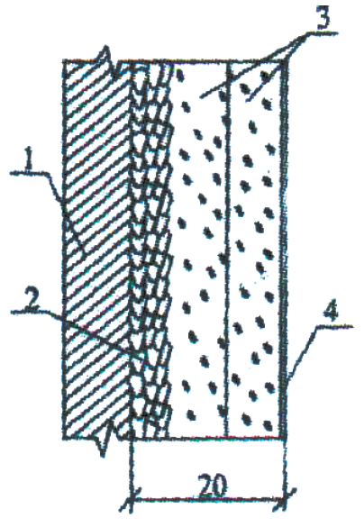 | 1.  2.  3.  4.
1 pav. Labai gero tinko sluoksniai.
Rutkevičienė, V., (2015). Rankinis tinkavimas. Vadovėlis. Iš: Vilniaus statybininkų rengimo centras [interaktyvus], EDUCTON→ Dirbti neprisijungus→ Mokymo priemonės. Prieiga per internetą: http://vsrc.lt/#netsmart

22 užduotis.
1. KURIS TEIGINYS NETEISINGAS?
A Silikatinis tinkas neįgeria vandens, laidus vandens garams, atsparus mechaniniam poveikiui;
B Tinka vidaus ir išorės apdailai;
C Silikatinis tinkas įgeria vandenį, nelaidus vandens garams, atsparus mechaniniam poveikiui.
2. KOKIEMS PAVIRŠIAMS TINKUOTI NENAUDOJAMAS AKRILINIS TINKAS?
A Paviršiams apšiltintiems akmens vata;
B Putų betono, gipsiniams paviršiams;
C Mineraliniams paviršiams.

23 užduotis. ĮRAŠYKITE TRŪKSTAMUS ŽODŽIUS
Remontuojamus paviršius reikia detaliai apžiūrėti, pastuksenti , nustatyti, ar senas tinkas nepažeistas, . Atšokęs tinkas stuksendamas skamba . Atpleišėjęs tinkas numušamas arba . Atidengtą paviršių ir seno tinko pakraščius reikia gerai . Tada, parinkus tinkamą krečiami , , tinko sluoksniai, jie ir .

24 užduotis. PARAŠYKITE, PAGAL KOKIUS RODIKLIUS NUSTATOMA TINKO DARBŲ KOKYBĖ

MODULIO „STATINIO KONSTRUKCIJŲ TINKAVIMAS RANKINIAIS ĮRANKIAIS“

ATSAKYMAI

UŽDUOTYS | ATSAKYMAI
1 užduotis | 1A, 2B
2 užduotis | Elektros srovė, kritimas iš aukščio, netinkamai apšviesta, netvarkinga darbo vieta, netvarkingi darbo įrankiai, triukšmas, dulkėtumas, fizinė perkrova.
3 užduotis | Hidraulinės: 1. cementas, 2. hidraulinės, kalkės, 3. skystas stiklas  Orinės: 1. kalkės, 2. gipsas, 3. molis
4 užduotis | Lengvieji užpildai Sunkieji užpildai  1.keramzitas 1. smėlis  2. perlitas 2.žvyras  3. pjuvenos 3. granito trupiniai
5 užduotis | 1. B, 2. C, 3. C, 4. A.
6 užduotis | Cemento kalkių skiedinys 1:1:8 – viena dalis cemento, 1 dalis kalkių, 8 dalys smėlio. užduotis.
7 užduotis | a) Tikrinamas paviršiaus vertikalumas ir horizontalumas. gulsčiuku arba įtempus virvutę įstrižai sienos nuo viršutinio iki apatinio kampo. Tikrinamas paviršiaus švarumas vizualiai. Tikrinamas paviršiaus lygumas lyginimo liniuote ar gulsčiuku.  b) Ant paruošto paviršiaus 1–1,5 m atstumu pažymimos vertikalios juostos specialiu dažais suvilgytu siūlu. Kerpami reikiamo ilgio žyminiai (2,6–3 m ilgio), ant vertikalios pažymėtos juostos tepamas skiedinys ir žyminis įspaudžiamas į skiedinį.  c) Tinkas yra sukietėjęs skiedinio, užmesto ant paviršiaus, sluoksnis.
8 užduotis | Betoniniai paviršiai yra lygūs ir gerai sukimba su tinku N.  Paviršius nuvalomas vieliniu šepečiu T, elektriniais kirtikliais T, įkapojamos duobutės T . Betoniniame paviršiuje negalima prigręžti skylučių N. Jos gręžiamos šachmatiškai 50-70 mm atstumu viena nuo kitos T.  Tinkuojant cementiniais tinko mišiniais, užtenka nuvalyti nešvarumus ir paviršių nugruntuoti betoną šiurkštinančiu gruntu N.
9 užduotis | 1. A, 2. C, 3. A, 4. A, 5. A
10 užduotis | 3–5 mm, 2. 5-7 mm, 3. 2–3 mm
11 užduotis | Iš kairės į dešinę, iš dešinės į kairę
12 užduotis | Tiesiais, spiraliniais mostais;
13 užduotis | 1; 2; 5
14 užduotis | 3; 6; 7;8; 9 17.
15 užduotis | 4; 10
16 užduotis | 1; 5; 6.
17 užduotis | 1. A, 2 C, 3 B
18 užduotis | Keturbriaunės kolonos tinkavimas: iš dviejų priešingų kolonos pusių pagal svambalą arba gulsčiuką pritaisomi tiesikliai, kurių briaunos per tinko sluoksnį 15–20 mm turi išsikišti už stulpo plokštumos. Tarp tiesiklių krečiamas skiedinio sluoksnis ir išlyginamas pusbrauktę arba liniuotę remiant į tiesiklius. Užtrynus paviršių, tiesikliai nuimami ir pritvirtinami prie kitų kolonų pusių. Vietoj tiesiklių galima priklijuoti metalinius kampelius prie kampų.
19 užduotis | 1. A, 2. B, 3. A, 4. C
20 užduotis | 1. uždangstomos ir apklijuojamos tos konstrukcijos, kurios nebus tinkuojamos,  2.gruntuojamas visas paviršius voleliu, o sunkiai prieinamos vietos – teptuku,  3. ant nugruntuoto paviršiaus tvirtinami potinkiniai kampeliai, patepamas greitai kietėjantis mišinys ir gulsčiuku tikrinant įspaudžiamas kampelis. Lipniąja juosta susiskirstomas paviršius į atskiras plokštumas, kad nesimatytų tinko sudūrimų,  4. formuojamas dekoratyvinis tinkas.
21 užduotis | 1 – pagrindas, 2 – paruošiamasis sluoksnis, 3 – išlyginamasis sluoksnis 4 – dengiamasis sluoksnis
22 užduotis | 1.C, 2. A
23 užduotis | Remontuojamus paviršius reikia detaliai apžiūrėti, pastuksenti plaktuku, nustatyti, ar senas tinkas nepažeistas, neatšokęs. Atšokęs tinkas stuksenamas skamba skardžiai . Atpleišėjęs tinkas numušamas kirstuku, pneumatiniu arba elektriniu plaktuku. Atidengtą paviršių ir seno tinko pakraščius reikia gerai suvilgyti vandeniu . Tada, parinkus tinkamą skiedinį krečiami paruošiamasis, išlyginamasis, dengiamasis tinko sluoksniai, jie išlyginami ir užtrinami
24 užduotis | Paviršių nuokrypis, pridėjus 2 m ilgio liniuotę, langų, durų, angokraščių, stulpų 1 m paviršiaus nuokrypis nuo vertikalės ir horizontalės, kreivalinijinio paviršiaus nuokrypis, angokraščių pločio nuokrypis nuo projektinio, tinko storis.

MODULIS „ĮVADAS Į DARBO RINKĄ“

TESTAS ĮSIVERTINTI GEBĖJIMAMS BAIGUS PROGRAMĄ

1. Kokie statiniai priskiriami inžineriniams statiniams?
A Tiltai, tuneliai, bokštai;
B Fabrikai, gamyklos, cechai;
C Ligoninės, mokyklos, teatrai.

2. Mūrijant sienas iš silikatinių blokų plonasluoksnio skiedinio horizontalios siūlės turi būti:
A 2–3 mm;
B 5–8 mm;
C 10–15 mm.

3. Kokie darbai priskiriami specialiesiems statybos darbams?
A Tinkavimas, dažymas, plytelių klijavimas, tapetų klijavimas;
B Klojinių įrengimas, armavimas, skiedinio paruošimas ir betonavimas;
C Jėgos, apšvietimo, telefono tinklų, vandentiekio tiesimas, liftų montavimas.

4. Kokio pastato konstrukcinio elemento paviršius žymimas nuline altitude?
A Pamato apatinis lygis;
B Žemės lygis;
C Pirmo aukšto grindų lygis.

5. Kokiais vienetais statybiniuose brėžiniuose dažniausiai nurodomi linijiniai matmenys?
A Milimetrais;
B Metrais;
C Decimetrais.

6. Kokiu masteliu braižomi statybiniai brėžiniai (aukštų planai, pjūviai, fasadai)?
A 1:1, 1:2, 1:10;
B 1:100, 1:50, 1:200;
C 2:1, 10:1, 50:1.

7. Aukšto aukštis - tai:
A Pastato erdvė nuo grindų iki lubų;
B Pastato erdvė nuo pirmo aukšto grindų iki reikiamo aukšto patalpų lubų;
C Pastato erdvė nuo patalpų grindų paviršiaus iki virš jų esančių patalpų grindų paviršiaus.

8. Mūrijant vienaeiliu rišimo būdu trumpainių plytų eilė dedama:
A Kas penkios ilgainių eilės;
B Kas trys ilgainių eilės;
C Kas antrą mūrinio eilę.

9. Kiek vidutiniškai reikės skiedinio sumūryti 100 m³ mūro?
A Apie 25 m³;
B Apie 75 m³;
C Apie 100 m³.

10. Tarpuangis daugiaeiliu rišimo būdu mūrijamas, jeigu:
A Ilgesnis negu 1 m;
B Trumpesnis negu 1 m;
C Galima visais atvejais.

11. Nuo kurios pastato dalies pradedami montuoti juostiniai pamatai?
A nuo pastatyto bloko krašto;
B nuo kampo;
C nuo pamatų vidurio.

12. Betonuoti iš karto per visą konstrukcijos storį, reikia:
A Perdangos plokštes;
B Kolonas;
C Sienas.

13. Giluminis vibravimas taikomas betonuojant:
A Tankiai armuotas gelžbetonines konstrukcijas;
B Nearmuotas betonines konstrukcijas;
C Pagrindą ir perdangų plokštes.

14. Gaminant lengvąjį betoną, kaip užpildas naudojami:
A Žvyras ir smėlis;
B Skalda ir smėlis;
C Keramzitas ir smėlis.

15. Kaip brėžiniuose žymimas erdvinis strypynas?
A S-1;
B ES-1;
C T-1.

16. Kokio pločio ruožais įrengiamas dažomasis izoliatas?
A 1–2 m pločio;
B 3–4 m pločio;
C 5–6 cm pločio.

17. Klijuojamoji hidroizoliacija klijuojama užleidžiant vienas ant kito galus, ne mažiau, kaip:
A 25 cm;
B 25 mm;
C 50 mm.

18. Kokiais ruožais įrengiama klijuojamoji hidroizoliacija?
A 3,5-5 m aukščio;
B 2-3,5 m aukščio;
C 1,5-2 m aukščio.

19. Laukakmenio betono mūras susideda iš:
A Betono mišinio – 20% ir akmenų –80%;
B Betono mišinio – 50% ir akmenų –50%;
C Betono mišinio – 40% ir akmenų –60%.

20. Kaip apsaugomas mūras, darant pertrauką, kai mūrijama karštu ir vėjuotu oru?
A Mūras uždengiamas ruloninėmis medžiagomis;
B Mūras šildomas;
C Mūras laistomas vandeniu.

21. Kas dedama į tranšėjos dugną, prieš dedant pirmuosius akmenis, mūrijant laukakmenių pamatus?
A Sluoksniais: smėlis, skiedinys, žvyras
B Sluoksniais: smėlis, žvyras, skiedinys
C Sluoksniais: žvyras, smėlis, skiedinys

22. Kiek plytos ilgio leidžiama iškišti kiekvienoje eilėje, mūrijant karnizus?
A ½ plytos ilgio;
B ⅓ plytos ilgio;
C ¼ plytos ilgio.

23. Pleištinė sąrama mūrijama:
A Nuo padų link spynos;
B Nuo spynos link padų;
C Abu variantai teisingi.

24. Modulinėmis plytomis išmūryta mūro siena, kurios aukštis 3,80 m. Kiek tai bus eilių, kai siūlių storis vidutinis:
A 30 eilių;
B 35 eilės;
C 38 eilės.

25. Pusantros plytos storio siena bus:
A 250 mm;
B 380 mm;
C 510 mm.

26. Kokio storio pertvaros negalima mūryti iš silikatinių plytų, kai jos ilgis 5 m ir aukštis 3 m?
A Vienos plytos storio;
B Pusės plytos storio;
C Ketvirtadalio plytos storio.

27. Kai stačiakampio tinklo armatūros skersmuo 5 mm, siūlės turi būti ne mažesnės kaip:
A 16 mm;
B 14 mm;
C 12 mm.

28. Paviršiaus vertikalumą ir kampų statumą mūrininkas tikrina:
A Ne rečiau kaip 2 kartus kiekviename mūro klode;
B Ne rečiau kaip 4 kartus per sienos aukštį;
C Kas 2 eilės.

29. Pusines plytas ir plytų gabalus galima naudoti tik:
A Mūro užpildo ir nelaikančiųjų konstrukcijų mūrijimui;
B Sąramų mūrijimui;
C Stulpų ir tarpuangių mūrijimui.

30. Iš kokių vienodos markės akmenų mūras bus stipresnis?
A Kai akmens storis 88 mm;
B Kai akmens storis 65 mm;
C Kai akmens storis 32 mm.

MODULIO „ĮVADAS Į DARBO RINKĄ“

ATSAKYMAI

UŽDUOTYS | ATSAKYMAI |  | UŽDUOTYS | ATSAKYMAI
1 užduotis | A |  | 16 užduotis | A
2 užduotis | A |  | 17 užduotis | A
3 užduotis | C |  | 18 užduotis | C
4 užduotis | C |  | 19 užduotis | B
5 užduotis | A |  | 20 užduotis | A
6 užduotis | B |  | 21 užduotis | B
7 užduotis | C |  | 22 užduotis | B
8 užduotis | C |  | 23 užduotis | A
9 užduotis | A |  | 24 užduotis | C
10 užduotis | A |  | 25 užduotis | B
11 užduotis | B |  | 26 užduotis | C
12 užduotis | A |  | 27 užduotis | B
13 užduotis | A |  | 28 užduotis | A
14 užduotis | C |  | 29 užduotis | A
15 užduotis | B |  | 30 užduotis | A

Literatūros sąrašas

  - Adomavičius, V., Aleksejeva, J., Česas, A., Dovydaitė, R. (2008). Mūrininko ir betonuotojo darbai. Vilnius: Mintis.
  - Černius, M., ir kt. (2008). Pastato apdaila. Pastato šiltinimas ir tinkavimas. Apdaila plytelėmis ir apdailos elementų montavimas. Vilnius: Mintis.
  - Vaidila, A. ir Vėlyvis, J. (2008). Statybos menas. Statybinės medžiagos. Bendrieji statybos darbai. Vilnius: Mintis.
  - Aleksejeva, J., (2015). Mūrijimo pagrindai. Vilnius: UAB Arx Reklama.
  - Aleksejeva, J., (2015). Konstrukcijų mūrijimas iš plytų. Vilnius: UAB Arx Reklama.
  - Aleksejeva, J., (2015). Konstrukcijų mūrijimas iš blokelių. Vilnius: UAB Arx Reklama.
  - Aleksejeva, J., (2015). Konstrukcijų mūrijimas iš lauko akmenų. Vilnius: UAB Arx Reklama.
  - Aleksejeva, J., (2015). Apdailos ir dekoratyvinis mūras. Vilnius: UAB Arx Reklama.
  - Ablingis, V., Mačiulevičius, R., Kiršanskas, J., Preikšaitis, A. (2015). Metalinių ir gelžbetoninių konstrukcijų montavimo darbai. Vilnius: UAB Arx Reklama.
  - Adomavičius, V., ir Kiršanskienė, D., (2015). Betonavimo darbai. Vilnius: UAB Arx Reklama.
  - Rutkevičienė, V., (2015). Rankinis tinkavimas. Vilnius: UAB Arx Reklama.
  - Kitinas, V.,(2003). Darbuotojo sauga ir sveikata statyboje. Vilnius: Saulės spektras.
  - Mickevičius, V., Januševičius, V., Grigorjev, I., (2001). Inžinerinė grafika statybininkams. Vilnius: Žygimantų spaustuvė
  - Кирилл Александрович Борисов Строим печи и камины, (2017). Maskva
  - Internetiniai puslapiai:
  - https://www.google.com/search?q=pastaoliai&oq=pastaoliai&aqs=chrome..69i57j0l5.4327j1j8&sourceid=chrome&ie=UTF-8
  - https://www.google.com/search?q=m%C5%ABrijimas+i%C5%A1+blokeli%C5%B3&oq=m%C5%ABrijimas+i%C5%A1+blokeli%C5%B3&aqs=chrome..69i57.7759j0j8&sourceid=chrome&ie=UTF-8
  - http://www.betonuojame.lt/grindu-betonavimas/?gclid=CjwKCAiA767jBRBqEiwAGdAOr-9w13WNhToG10NYevUkD9t1gCSfQ0F62yfsWlnaoaH1qoNhpmPbdxoCoa4QAvD_BwE
  - https://www.google.com/search?q=gel%C5%BEbetonini%C5%B3+konstrukcij%C5%B3+montavimas&tbm=isch&source=univ&sa=X&ved=2ahUKEwj6gaKs58fgAhWu1aYKHYgUDVYQsAR6BAgFEAE&biw=1920&bih=920
  - https://www.manonamai.lt/lt/nt-patarimai/g-47709-gelzbetonines-konstrukcijos-kokios-naujos-galimybes-atsiveria
  - http://imstata.lt/bendrieji-statybos-darbai/
  - https://www.arko.lt/lt.htm?gclid=CjwKCAiAkrTjBRAoEiwAXpf9CRUy_t1vTARjLFYyLaPwCqDNqd-2EP84X8urhyc-DFAaK9d3XUXw_hoCb8YQAvD_BwE

